Ver1.00

**共済代理所用**

**共済募集**

**コンプライアンスマニュアル**

**岡山県共済協同組合**

**令和７年10月１日**

はじめに

共済募集にあたっては、中小企業等協同組合法等の法令を遵守するとともに、監督官庁である中小企業庁が策定した「事業協同組合等の共済事業向けの総合的な監督指針」などの趣旨を踏まえ、適正に募集を行うことが求められています。

共済募集において、組合員・利用者の信頼を得るためには共済代理所のみなさまが共済募集に関する法令等に則り、組合員・利用者に対して適切な情報を提供するとともに、組合員・利用者の意向やニーズに沿った共済商品を提供することが大切です。

また、共済募集に関する適正な業務運営の確保に向けては、組合のみならず、共済代理所の皆さま方による主体的な管理・改善努力に負うところが大きく、共済代理所自らの内部管理態勢の構築といったことを念頭においた取組みが不可欠です。

当組合では、共済代理所の皆さまに遵守していただきたい事項について解説した共済募集コンプライアンスマニュアルを作成しました。本書を共済代理所の共済募集のコンプライアンス研修等の場において積極的にご活用いただくとともに、適正な共済募集管理態勢の強化に向けた体制整備を行っていただきますようお願いいたします。

岡山県共済協同組合

令和７年８月１日

目次ＣＯＮＴＥＮＳ

Ⅰ.コンプライアンスの重要性 P.1

Ⅱ.共済募集に関する法律

Ⅱ－１.共済募集に関するルールの体系 P.2

Ⅱ－２.保険業法の準用 P.2

Ⅲ. 共済募集と募集人

Ⅲ－１.共済募集の定義 P.3

Ⅲ－２.共済募集を行うことができる者 P.3

Ⅳ.共済代理所の届出について

Ⅳ－１.基本ルール P.5

Ⅳ－２.募集人届出について P.5

Ⅳ－３.変更について P.6

Ⅳ－４.届出が不要なケース P.6

Ⅳ－５.廃止等の届出 P.6

Ⅴ. 共済募集に関わる禁止行為

Ⅴ－１.保険契約の締結等に関する主な禁止行為（保険業法第 300 条) P.8

Ⅴ－２.その他、共済募集時に守らなければならないルール P.10

Ⅵ.その他守らなければならないルール

Ⅵ－１.自己契約・特定契約の管理 P.11

Ⅵ－２.員外利用率の管理 P.17

Ⅶ.共済募集に関する基本ルール

【共済募集時の基本的な流れ】

フェーズⅠ P.19

Ⅶ－１.権限等の明示（＝情報の提供 保険業法第294条第３項を準用） P.20

Ⅶ－２.勧誘方針 P.21

Ⅶ－３.リスク・ニーズの把握（監督指針Ⅱ-４-２-２（２）） P.22

Ⅶ－４.共済商品の提案・説明 P.24

Ⅶ－５.重要事項の説明 P.27

フェーズⅡ

Ⅶ－６.共済契約申込書の作成 P.31

Ⅶ－７.告知の受領 P.35

Ⅶ－８.ニーズの確認（意向確認） P37

フェーズⅢ

Ⅶ－９.共済契約の締結 P.38

Ⅶ－10.共済掛金の領収 P.42

Ⅷ.顧客管理・満期管理等について

Ⅷ－１.契約内容の変更（異動）・解約 P.44

Ⅷ－２.満期管理・満期案内 P.49

Ⅷ－３.事故（共済金支払事由）発生時の対応 P.51

Ⅸ.共済募集に関連して留意すべき事項

Ⅸ－１.未成年者における親権者の同意 P.53

Ⅸ－２.成年後見人による手続き P.54

Ⅸ－３.高齢者に対する共済募集 P.56

Ⅸ－４.障がい者に対する共済募集 P.58

Ⅸ－５.反社会的勢力への対応 P.60

Ⅸ－６.個人情報の管理について P.62

Ⅸ－７.組合員・利用者の声（苦情）への適切な対応について P.106

【参考】

相続に関する確認書 P.109

法定代理人（親権者）同意書 P.110

細やかな共済募集の実施記録票（例） P.111

個人情報保護に関する基本方針（プライバシーポリシー）P.112

個人情報・個人データ持ち出し管理台帳（例） P.115

個人情報・個人データ漏えい事案等発生報告書（例） P.116

紛失時チェックシート（お客様情報を含む書類等）_組合用（例） P.117

紛失時チェックシート（お客様情報を含む書類等）_代理所用（例） P.118

業務委託先チェックリスト（申請用）（例） P.119

外部への業務委託及び第三者提供に関する承認申請書（例） P.121

クラウドサービス利用チェックリスト（申請用）（例） P.122

業務委託契約書（例） P.124

外部への業務委託に伴う委託先選定、委託状況チェック及び承認申請要領（例） P.129

第三者提供に関する承認申請要領（例） P.131

外部委託の秘密保持誓約書（例） P.132

「組合員・利用者の声受付票」（例） P.134

# **Ⅰ**．コンプライアンスの重要性

コンプライアンス（COMPLIANCE）とは、一般に「企業が企業活動を行うにあたり、法令や社会規範等を厳格に遵守する」という意味に用いられています。単純な「法令遵守」ということに限られるものではなく、法令自体には違反していなくても、企業として「してはならないこと、することが適当でないこと、しない方がよいことを行わない」という、いわば「企業倫理（社内規定遵守）」という意味も込められており、法令や規定を厳格に遵守し、誠実で適正な業務を心がけることです。

【当組合及び共済代理所にとってのコンプライアンス】

共済事業は社会性と公共性の極めて高い事業であることから、その事業の健全性が確保されているかどうかということが、組合員・利用者をはじめ中小企業全体に大きな影響を及ぼすことになります。そこで中小企業等協同組合法（以下、「中協法」）では、「火災共済規程又は共済規程で定めた事項の変更をするには、行政庁の認可を受けなければならない」と規定しています。

共済代理所や募集人の皆さまにとってのコンプライアンスとは、共済契約者や被共済者の保護を基本として、中協法や中小企業等協同組合法施行規則（以下、「施行規則」）、事業協同組合等の共済事業向けの総合的な監督指針（以下、「監督指針」）、保険法、保険業法をはじめ、商法・民法・刑法等日常業務を行う上で関連する法令を厳守すること、代理所委託契約書、事務委託契約書、就業規則、事務処理要領等組合や連合会が決めた規定を守ること、更に社会倫理、社会規範に則って、適正かつ健全な募集活動や業務運営に徹することです。

# **Ⅱ**．共済募集に関する法律

## Ⅱ－１．共済募集に関するルールの体系

共済募集に関するルールは中協法に規定されていますが、全てが規定されているわけではありません。

中協法には原則的なルールが定められ、細目的なルールは行政機関の発する命令（中小企業等協同組合法施行令、施行規則）に規定されています。

また、法令（法律・政令・省令）ではありませんが、行政庁（中小企業庁）の発する行政規則にも注意する必要があります。特に「事業協同組合等の共済事業向けの総合的な監督指針（以下「監督指針」という）」と「共済事業を行う事業協同組合等に係る検査マニュアル（以下、「検査マニュアル」）」は重要で、法令の解釈や運用方針等が示されており、共済事業を行う組合はその内容を十分に把握しておく必要があります。

なお、「監督指針」は、行政庁（中小企業庁）の行う監督事務に関して、その基本的な考え方、監督上の評価項目、事務処理上の留意点などについて定めた文書であり、「検査マニュアル」は、行政庁（中小企業庁）による所管団体・企業の検査についての基準を定めた文書です。 ※「監督指針」及び「検査マニュアル」は、中小企業庁のホームページに記載されています。

## Ⅱ－２．保険業法の準⽤

「中協法第９条の７の５（保険業法等の準用）」には、共済募集に関する規定等について、保険業法の一部を準用することが定められています。

主な規定の準用は以下のとおりです。

1. 共済代理所及び組合に共通の規定
   1. 共済募集の制限：保険業法第275条第１項第２号及び第２項を準用
   2. 情報の提供：保険業法第294条第３項を準用
   3. 共済契約の締結等に関する禁止行為：保険業法第300条を準用
2. 共済代理所のみの規定
   1. 自己契約の禁止：保険業法第295条を準用
   2. 共済募集の停止：保険業法第307条第1項第３号を準用

＊ 共済代理所の設置または廃止に関する規定は、中協法第106条の３に規定されています。

# **Ⅲ**．共済募集と募集人

## Ⅲ－１．共済募集の定義

共済募集とは、共済契約（新規契約・継続契約を問いません。）の締結の代理または媒介を行うことをいいます。（中協法第９条の７の５、保険業法第275条第１項第２号を準用）以下の行為は共済募集に該当しますので、いずれかの業務を行う者は、募集人として事前に行政庁（岡山県）へ届出を行う必要があります。

<参考>「代理」と「媒介」の相違点

|  |  |  |
| --- | --- | --- |
| 区分 | 概要 | 契約の成立 |
| 代理 | 共済商品に関する勧誘・説明等を通じ、組合に代わって（代理して）、契約を締結する行為 | 代理行為だけで契約が成立 |
| 媒介 | 共済商品に関する勧誘・説明等を通じ、組合とお客様の仲立ちを行う行為 | 媒介行為だけで契約は成立せず、共済商品により組合または連合会による契約引受の承認が必要 |

1. 共済契約の締結の勧誘

対面・非対面募集を問わず、共済加入の見込みのある方に情報提供や働きかけを行い、共済加入するようすすめること（勧誘行為）。

1. 共済契約の締結の勧誘を目的とした制度の内容説明
   1. 対面・非対面募集を問わず、共済加入をすすめるために制度内容の説明（商品概要の説明を含みます。）を行うこと。
   2. 共済加入をすすめるために、「パンフレットや契約概要､注意喚起情報の説明・交付」「共済掛金の説明」等を行うこと。
   3. 共済加入の見込みのある方から「共済金の支払われるケース・支払われないケース」に関する問い合わせを受け回答すること。

1. 共済契約の申込みの受領（手続き）

共済契約申込書の内容・記載の説明、告知の取付け、署名または記名・押印の取付け、共済掛金の受領、共済掛金領収証の交付等を行うこと。

## Ⅲ－２．共済募集を⾏うことができる者

組合が行う共済募集については、保険業法第275条第１項第２号及び第２項（保険募集の制限）を準用し、以下の者に限定されています。

1. 組合の役員及び使用人（職員）
2. 中協法第106条の３第１号（行政庁への届出）がなされた共済代理所もしくはその役員及び使用人（従業員）
3. 共済代理所である銀行等

＜参考＞募集関連行為（共済募集にあたらない業務）の例（監督指針Ⅱ-４-２-１（２））

|  |
| --- |
| ・募集人届出をしている共済代理所の役員・使用人（以下、「募集人」）の指示に基づいて行う組合員などへの「満期のお知らせ」、「パンフレット」、「更改申込書」、「申込書控」等の単なる配布、郵送作業 |
| ・共済募集における「重要事項説明書（契約概要・注意喚起情報）」、「申込書控」等の郵送作業 |
| ・募集人の指示に基づいて、共済代理所の内務事務担当者が組合員などとの接点を持つことなく  「共済契約申込書」、「共済掛金領収証」等の作成を行うこと |
| ・収支明細表の記帳業務、共済掛金専用口座の管理・精算業務、申込書控、共済契約証書（写）等の保管業務、電話の単純な取次業務等 |

# **Ⅳ**．共済代理所の届出について

## Ⅳ－１．基本ルール

共済募集を行うためには、行政庁に「共済代理所」として届出をする必要があります。また、「共済募集に従事する募集人についても届出をする必要があります（中協法第106条の３第１号及び第９条の７の５第１項、保険業法第275条第１項第２号及び第２項を準用）。

届出を行わずに共済募集を行うと、無届出募集として法令上の罰則等を受けることになります。共済代理所では、募集人の届出状況を常時把握できるように「募集人一覧表」を備え付けるなど、共済代理所が主体的に管理を行う態勢を作ることが重要です。

【法令上の罰則等】

共済代理所の設置・廃止届出に違反し共済募集を行った者は、30万円以下の罰金（中協法第112条の７第１号）となるほか、組合の役員は、20万円以下の過料（中協法第114条の６第１項第16号）となります。

## Ⅳ－２．募集⼈届出について

1. 共済代理所

組合の委託を受けて、組合のために共済契約の締結の代理または媒介を行う共済代理所の設置または廃止については、事前に行政庁へ届出を行う必要があります。（実務上は組合が取りまとめて行政庁に届出することになっています。）届出項目は以下のとおりです。

【届出項目】

・商号・名称・氏名・住所、事務所の名称・所在地

・法人の場合は、その法人を代表する役員の氏名など



1. 募集人

共済募集は組合の役員もしくは職員、届出がなされた共済代理所もしくはその役員・使用人に限られています。

共済代理所がその役員・使用人に共済募集を行わせようとするときは、その者の氏名等の届出を行う必要があります。（実務上は組合が取りまとめて行政庁に届出することになっています。）届出を行う役員・使用人の要件は以下のとおりです。

【届出要件】

・共済代理所の事務所に勤務していること

・共済募集に関し教育を受けていること

・その共済代理所の管理のもとで共済募集を行うこと



## Ⅳ－３．変更について

1. 共済代理所

既に届出をしている場合でも、共済代理所の名称、代表者、住所（支所含む）等に変更があった場合には、行政庁に届出をする必要があります。（実務上は組合が取りまとめて行政庁に届出することになっています。）届出事項は以下のとおりです。

【届出項目】

・商号・名称・氏名・住所・事務所の名称・所在地

・法人の場合は、その法人を代表する役員の氏名、募集従事者の氏名等



1. 募集人

既に募集人の届出をしている場合でも、その者に変更が生じようとするときや共済募集を行わなくしようとするとき、死亡したときは行政庁に届出を行う必要があります。

（実務上は組合が取りまとめて行政庁に届出することになっています。）届出事由は以下のとおりです。

【届出事由】

・届出ている事項に変更が生じようとするとき

・共済募集を行わなくしようとするとき

・死亡したとき



## Ⅳ－４．届出が不要なケース

共済代理所の業務のなかで、募集関連行為（共済募集にあたらない業務）のみを行う者は「共済募集に従事する役員・使用人として届出」をする必要がありません。

ただし、組合員などへの対応のなかで共済募集に該当する展開もあり得ることから、共済代理所業務に関係する全ての従業者について行政庁に募集人届出をすることが望ましいといえます。（実務上は組合が取りまとめて行政庁に届出することになっています。）（「募集関連行為」（共済募集にあたらない業務）の例は、P.４参照。）

## Ⅳ－５．廃⽌等の届出

次のような事由が生じようとするとき（③については生じたとき）についても行政庁に廃止の届出をする必要があります。（実務上は組合が取りまとめて行政庁に届出することになっています。）

1. 法人共済代理所が合併により消滅したとき
2. 法人共済代理所が破産、解散したとき
3. 個人共済代理所の店主が死亡したとき

**【よくある、注意が必要なケース】**

**１．商号または名称の変更**

法人の組織変更（合併等も含む）の場合は、共済代理所届出の「廃止」と「設置」を新たに行う必要があります。該当する事象が発生しようとするときは、無届出募集とならないように事前に届出をする必要があります。

**２．法人代表者の変更（筆頭者・その他代表者）**

法人代表者とは、登記簿謄本等に記載された代表権を持つ方（代表取締役、代表理事等）全てを言います。

法人代表者が複数名登記されている場合は、複数名全ての届出をする必要があります。毎年の株主総会などが実施された後に確認するなど、定期的に確認する必要があります。

**３．退任代表者の募集人届出（筆頭者・その他代表者）**

退任する代表者は退任日から募集人届出をするまでの間は共済募集をすることができません。

事前に募集人届出をする必要があります。

**４．監査役就任に伴う募集人廃止**

監査役・会計参与、委員会設置会社の執行役を兼ねない取締役※は共済募集をすることができません。

そのため、共済代理所の募集人がそれらの役職に就任しようとする場合、募集人廃止の届出をする必要があります。

※ 監査役・会計参与は取締役・使用人等との兼務が禁止されています。また、委員会設置会社の執行役を兼ねない取締役は業務執行権限がないため、共済募集に従事することができません。

**５．退職・出向に伴う募集人廃止**

募集人が退職・出向しようとする場合は、事前に募集人廃止の届出をする必要があります。

**６．個人共済代理所主の死亡**

個人共済代理所の店主が死亡した場合、共済代理所は共済代理所の店主の死亡日をもって廃止となります。共済代理所に他の募集人が在籍している場合であっても同様です。

すみやかに届出をする必要があります。

上記１から６までのケースについては、行政庁に届出をする必要があります。（実務上は組合が取りまとめて行政庁に届出することになっています。）

# **Ⅴ**．共済募集に関わる禁止行為

中協法第９条の７の５（保険業法等の準用）第１項では、保険業法第300条（保険契約の締結等に関する禁止行為）を準用することが定められており、「共済募集に関わる禁止行為」は損害保険や生命保険と同様となっています。

（※保険を共済に置き換えて読んで下さい。）

## Ⅴ－１．保険契約の締結等に関する主な禁⽌⾏為（保険業法第 300 条）

|  |  |
| --- | --- |
| 項目 | 条文及び事例 |
| （１）虚偽のことを告げる行為・保険契約の判断に影響を及ぼすこととなる重要な事項を告げない行為  （第300条第１項第１号） | 保険契約者又は被保険者に対して、虚偽のことを告げ、又は保険契約の契約条項のうち保険契約者又は被保険者の判断に影響を及ぼすこととなる重要な事項を告げない行為  ＜事例＞  ・保険契約の締結にあたり、「この保険はクーリングオフできない」と説明した。  ・保険金を支払う場合のみ説明し、保険金を支払わない場合を一切説明しなかった。 |
| (２)虚偽の告知を勧める行為（第300条第１項第２号） | 保険契約者又は被保険者が保険会社等又は外国保険会社等に対して重要な事項につき虚偽のことを告げることを勧める行為  ＜事例＞  ・火災保険契約の締結にあたり、建物の構造を偽るよう勧めた。  ・医療保険契約の締結にあたり、告知書に過去の病歴がなかったと偽るよう勧めた。 |
| (３)告知を妨害するまたは告げないことを勧める行為  （第300条第１項第３号） | 保険契約者又は被保険者が保険会社等又は外国保険会社等に対して重要な事実を告げるのを妨げ、又は告げないことを勧める行為  ＜事例＞  ・自動車保険契約の締結にあたり、前契約の事故歴を告知事項欄に記入しないよう勧めた。 |
| (４)不当な乗換募集行為の禁止  （第300条第１項第４号） | 保険契約者又は被保険者に対して、不利益となるべき事実を告げずに、既に成立している保険契約を消滅させて新たな保険契約の申込みをさせ、又は新たな保険契約の申込みをさせて既に成立している保険契約を消滅させる行為  ＜事例＞  ・ノンフリート等級の進行が遅れることを説明しないで、契約内容変更処理が可能な自動車保険契約を中途更改処理した。 |

|  |  |  |
| --- | --- | --- |
| 項目 | | 条文及び事例 |
| (５)特別の利益を提供する行為  （第300条第１項第５号） | | 保険契約者又は被保険者に対して、保険料の割引、割戻しその他特別の利益の提供を約し、又は提供する行為  ＜事例＞  ・保険契約締結のお礼に商品券や図書カード等をノベルティとして提供した。 |
| (６)誤解を招く比較表示の禁止（有利な部分のみを説明し、不利な部分を説明しない行為）  （第300条第１項第６号） | | 保険契約者若しくは被保険者又は不特定の者に対して、一の保険契約の契約内容につき他の保険契約の契約内容と比較した事項であって誤解させるおそれのあるものを告げ、又は表示する行為  ＜事例＞  ・内容、条件の違う他社の保険契約と保険料のみを比較して、意図的に説明を行わなかった。 |
| (７)誤解を招く予想配当表示の禁止  （第300条第１項第７号） | | 保険契約者若しくは被保険者又は不特定の者に対して、将来における契約者配当又は社員に対する剰余金の分配その他将来における金額が不確実な事項として内閣府令で定めるものについて、断定的判断を示し、又は確実であると誤解させるおそれのあることを告げ、若しくは表示する行為  ＜事例＞  ・前年度の実績を示し、当年度も同様の配当が間違いなく支払われると説明した。 |
| (８)保険契約者等の保護に欠けるおそれのある行為  （第300条第１項第９号） | | 前各号に定めるもののほか、保険契約者等の保護に欠けるおそれがあるものとして内閣府令で定める行為例えば、以下の行為が挙げられます。 |
| 保険業法施行規則第  234 条 | (８)-①  圧力募集行為  （施行規則第234条第１項第２号） | ＜事例＞  ・保険契約者等に対して、威圧的な態度や乱暴な言葉をもって保険契約の締結や解約を行わせた。  ・代理店の業務上の優位な地位を利用して、保険契約の締結や解約を行わせた。 |
| (８)-②  保険会社の信用・支払能力等誤解されるおそれのある表示行為  （施行規則第234条第１項第４号） | ＜事例＞  ・保険会社の支払能力等について根拠のない数値等を示して保険契約者に誤解を与えるような行為を行った。  ・他社の業績悪化に関する新聞や雑誌等を利用し、自社への乗換えを交渉した。 |
| (８)-③  保険契約に係る保険の種類・保険会社の誤認を招く行為（施行規則第234条第１項第５号） | ＜事例＞  ・生命保険と損害保険のセット商品の販売にあたり、生命保険商品の引受保険会社を説明しなかった。 |

（注）共済募集の場合は、「保険契約者」、「被保険者」、「保険金」、「保険契約」、「保険商品」の保険を共済と読み替えてください。

また、「保険料」は「共済掛金」、「社員」は「組合員」、「代理店」は「共済代理所」、「保険会社」は「共済団体」と読み替えてください。

## Ⅴ－２．その他、共済募集時に守らなければならないルール

1. 共済募集に関して著しく不適当な行為

次の行為については、不適当な行為に該当しますので、行ってはいけません。

・共済掛金の費消・流用

・印鑑の不正使用

・作成契約（架空契約等）・名義借契約・無断契約

・その他（付績契約等）

1. その他組合員・利用者に不利益をもたらす行為

・業務上知りえた組合員・利用者（契約者・被共済者及びそれらの見込者も含みます。）の情報、その他知りえた事項については、厳正に管理し、みだりに第三者に開示または漏洩してはなりません。

・「組合員・利用者の情報、その他業務上知りえた事項」には、「個人情報の保護に関する法律（以下、「個人情報保護法」）に定める個人情報も含みます。

・個人情報に関して、次の行為が禁止されています。

* + 個人情報に関する「安全管理措置」を怠ること。
  + センシティブ情報等の適切な運営の確保を怠ること。
  + 目的外利用防止措置を怠ること。

# **Ⅵ**．その他守らなければならないルール

## Ⅵ－１．⾃⼰契約・特定契約の管理

（１）基本ルール

共済代理所は、次の者を「その主たる目的として」共済募集を行うことはできません。

・自己や自己を雇用している者を共済契約者または被共済者とする共済契約（自己契約）（中協法第９条７の５第１項、施行規則第17条、監督指針Ⅱ-４-３-２、保険業法第295条を準用）

・自らと人的・資本的に密接な関係を有するものを共済契約者または被共済者とする共済契約（特定契約）（監督指針Ⅱ-４-３-２）

自己契約・特定契約は、これらの契約に対して共済掛金から支払われる共済代理所手数料が、実質的な共済掛金の割引につながりかねないこと、また、共済代理所の自立育成を図る目的から規制されています。

（注）自己契約・特定契約の共済募集そのものを禁止しているわけではなく、共済募集の主たる目的とすることを「数量」で規制しています。

自己契約・特定契約の比率については、日頃から共済代理所自身で主体的に管理することが重要です。組合とも連携の上、自己契約・特定契約の比率を適切に把握・管理し、いずれの比率も常に30％以下となるよう努めてください。

1. 自己契約・特定契約の範囲

次の者を共済契約者または被共済者とする共済契約は、自己契約・特定契約に該当します。

|  |  |  |
| --- | --- | --- |
|  | 自己契約 | 特定契約 |
| 個人共済代理所 | ①共済代理所の店主  ②共済代理所の店主を雇用している個人または法人 | ①共済代理所の店主と生計を共にする親族（姻族を含む。）  ②共済代理所の店主と生計を共にしない２親等以内の親族（姻族を含まず。）  ③共済代理所の店主、配偶者または２親等以内の親族（姻族を含まず。）が常勤役員である法人 |
| 法人共済代理所 | ①当該法人（法人共済代理所自身） | ①法人共済代理所と役職員の兼務関係がある法人  ②法人共済代理所への出資比率が30％を超えるもの |

自己契約比率の算出方法

* 1. 自己契約に係る共済掛金の合計額がすべての共済契約に係る共済掛金の合計額の50％を超えることとなったときは、自己契約の共済募集を主たる目的とする者とみなされます。



　　　　　　　　　　　　　　　　自己契約の共済掛金合計額

自己契約比率　＝　× 100（％）

すべての共済契約の共済掛金合計額

* 1. 上記算式における「共済掛金」は、直近の２事業年度において共済募集を行った共済掛金の１事業年度あたりの平均額に相当する額により算出します。実務的には、１事業年度ごとに自己契約比率を算出し、１事業年度において自己契約比率が50％以下になっているかをチェックします。仮に50％を超えた事業年度があれば、直近の２事業年度の平均で自己契約比率を算出し判定します。なお、共済掛金は、実際に払い込まれた額により計算するものとし、分割払いの共済契約及び共済期間が１年を超える共済契約にあっては、当該共済契約の共済期間が終了するまでの間毎年、１年当たりの額に換算するものとします。

* 1. 国の監督指針では、自己契約比率が30％を超えた場合には、速やかに30％以下に改善するよう、組合が共済代理所を指導することが求められています。

**⾃**

**⼰**

**契**

**約**

**判**

**定**

**シ**

**ー**

**ト**

Q１︓共済代理所の形態は︖（個⼈ or 法⼈）

個⼈共済代理所

法⼈共済代理所

|  |
| --- |
| Q2︓共済契約者または被共済者は次のいずれかに該当しますか︖   1. 共済代理所の店主 2. 共済代理所の店主を雇⽤している個⼈または法⼈（社団、財団を含む） |

|  |
| --- |
| Q2︓共済契約者または被共済者は  共済代理所と同じ法⼈ですか︖ |

**⾃⼰契約**

ではありません

**⾃⼰契約**

ではありません



いいえ

はい



はい

いいえ

Q3︓共済契約者は、下記３つの条件に全て該当し

ますか︖

① 共済契約者に被共済利益がない（共済契約者

⾃⾝が共済事故により給付を受けることがない）

② 共済掛⾦は被共済者が負担している

③ 共済契約者となることについてやむを得ない事情が

ある



はい

いいえ



|  |  |  |
| --- | --- | --- |
| **⾃⼰契約**  ではありません |  | **⾃⼰契約**となります |

1. 特定契約比率の算出方法
   1. 特定契約に係る共済掛金の合計額がすべての共済契約に係る共済掛金の合計額の50％を超えることとなったときは、特定契約の募集を主たる目的とするものと見なされます。

特定契約の共済掛金合計額

特定契約比率 ＝　× 100（％）

すべての共済契約の共済掛金合計額

* 1. 上記算式における「共済掛金」は、直近１事業年度に取り扱った全共済商品の合計額により算出します。

* 1. 監督指針では、特定契約比率が30％を超えた場合には、速やかに30％以下に改善するよう、組合が共済代理所を指導することが求められています。

**特**

**定**

**契**

**約**

**判**

**定**

**シ**

**ー**

**ト**

Q１︓共済代理所の形態は︖（個⼈ or 法⼈）



個⼈共済代理所

法⼈共済代理所



|  |  |  |  |  |  |  |  |
| --- | --- | --- | --- | --- | --- | --- | --- |
| |  | | --- | | Q2︓共済契約者または被共済者は次のいずれかに該当しますか︖   1. 共済代理所と⽣計をともにする親族（姻族を含む）※１ 2. 共済代理所の店主と⽣計をともにしない   ２親等以内の親族（姻族を含まず）   1. 共済代理所の店主が常勤役員である法   ⼈※２   1. 共済代理所の店主の配偶者もしくは２親等以内の親族（姻族含まず）が常勤役員である法⼈※２ | | | | | |  | | --- | | Q2︓共済契約者または被共済者は次のいずれかに該当しますか︖   1. 共済代理所と役職員の兼務関係※３がある法⼈※２ 2. 共済代理所への出資⽐率が30％を超えている法⼈※２※４または個⼈※４ | | |
| はい | いいえ |
| いいえ | | | はい |
| |  | | --- | | **特定契約**  ではありません | | |  | | --- | | Q3︓共済契約者は、下記３つの条件に全て該当しますか︖  ①共済契約者に被共済利益がない（共済契約者⾃⾝が共済事故により給付を受けることがない）  ②共済掛⾦は被共済者が負担している  ③共済契約者となることについてやむを得ない事情がある |     はい  いいえ | | | |  | | --- | | **特定契約**  ではありません | |

|  |  |  |
| --- | --- | --- |
| **特定契約**  ではありません |  | **特定契約**となります |

※１ ６親等以内の血族、３親等以内の姻族及び配偶者が該当します（民法第725条）。

※２ 法人でない社団、財団を含みます。

※３ 「兼務関係」には非常勤、出向及び出身者（法人を退職後、３年未満の方）を含み、派遣は含みません。

※４ 「法人の場合」⇒その法人に所属する役職員個人及びその者と生計を共にする親族（姻族含まず）の出資額を合計し出資比率を計算します。

「個人の場合」⇒その方と生計を共にする親族（姻族含まず）の出資額を合計し出資比率を計算します。

【参考】２親等以内の親族・親等図（姻族を含まず）



⽗⺟

①



祖⽗⺟

②



配偶者



本⼈



⼦

①



孫

②



兄弟姉妹

②

## Ⅵ－２．員外利⽤率の管理

（１）基本ルール

組合の組合員たる資格は、中協法第８条において規定されています。

組合員については、組合の管理運営に参画する権利（役員の選挙権、総会の議決権等のいわゆる共益権）を有することから、その資格の有無を確認することは、中小企業者の組織する組合としての性格を維持するために、極めて重要です。

このため、契約の引受けに当たり、員外利用率が20％超とならないよう組合員資格の有無及び組合員区分の確認を行う必要があります。

**【法令上の罰則等】**

組合は、員外利用率が20％を超えていることが判明した場合、必要と認めるときは、共済代理所に対し、新規の組合員以外の者による共済契約申込みの受付を禁止するよう指示することがあります。

また、行政庁からは当該利用率を超えるに至った事由及び是正計画について深度あるヒアリングが行われ、必要に応じて中協法第 105 条の３の規定に基づき報告を求められ、重大な問題があると認められる場合には、中協法第106条の規定に基づき必要措置を採るべき旨の命令または中協法第106条の２の規定に基づき業務改善命令が発出されます。

1. 組合員の定義

都道府県の区域を地区として、地区内において、商業、工業、鉱業、運送業、サ－ビス業その他の事業を行う小規模の事業者であり、次のとおり（ａ）、（ｂ）のどちらかの項目を満たしていれば、組合員たる事業者と定義されます。

|  |  |  |  |
| --- | --- | --- | --- |
| 項目  法人及び  個人事業者 | | （a） | （ｂ） |
| 資本の額または  出資の総額 | 常時使用  従業員数 |
| ① | 製造業その他の事業 | ３億円以下 | 300人以下 |
| ② | 卸売業 | １億円以下 | 100人以下 |
| ③ | 小売業 | 5,000万円以下 | 50人以下 |
| ④ | サービス業 | 5,000万円以下 | 100人以下 |

1. 員外利用制限について

組合が行う事業は本来組合員の利用に供することを第一とするものであり、組合員以外の利用は、組合員の利用に差し支えない一定の限度内（20％以内）に限り認められています（中協法第９条の２第３項）。

1. 員外利用率の算定方法

次に掲げる方法により行います。（監督指針Ⅱ-４-１-５）

|  |
| --- |
| ①組合員以外の者からの共済掛金／組合員からの共済掛金  ②組合員以外の者の契約共済金額／組合員の契約共済金額 |

実務上は、①が火災共済以外の共済商品、②が火災共済における員外利用率の算定方法です。

**【備考】**

「組合員」には「組合員と生計を一にする親族及び組合員たる組合を直接又は間接に構成する者であって小規模の事業者」（みなし組合員）を含みます。

なお、共済掛金は、実際に払い込まれた額により計算するものとし、分割払いの共済契約及び共済期間が１年を超える共済契約にあっては、当該共済契約の共済期間が終了するまでの間、毎年１年当たりの額に換算するものとします。

# **Ⅶ**．共済募集に関する基本ルール

**【 共 済 募 集 時 の 基 本 的 な 流 れ 】**

必ずしも決まった流れがあるわけではありませんが、以下のような流れが一般的です。

|  |  |  |  |  |  |  |  |  |  |  |  |  |  |  |  |  |  |  |  |
| --- | --- | --- | --- | --- | --- | --- | --- | --- | --- | --- | --- | --- | --- | --- | --- | --- | --- | --- | --- |
|  | |  |  | | --- | --- | | 権限等の明示（名乗り） | 共済の募集に際し、お客様に自分の立場を明確に説明します。（組合名、代理所名、氏名） | | リスク・ニーズの把握 | 十分にヒアリングを行い、お客様のかかえているリスクやニーズを把握します。 | | 共済商品の提案・説明 | パンフレット等を用いて、把握したリスクやニーズに合った共済商品を提案し説明します。 | | 重要事項の説明 | 重要事項説明書を用いて、提案した共済商品の契約概要・注意喚起情報を説明し、交付します。 | | 共済契約申込書の作成 | 共済契約申込書の記入にあたっては、お客様に適切な助言を行い、正しく申告してもらいます。 | | 告知の受領 | 告知項目の内容及び告知の重要性を説明した上で、お客様から正しい告知を受領します。 | | ニーズの確認  （意向確認） | 共済契約申込書の記入内容について、お客様のニーズに合致していることを「意向確認」欄に沿って確認し、チェックを入れてもらいます。 | | 共済契約の締結 | 共済契約申込書の記載内容に誤りがないことをお客様に確認してもらった上で、申込みの意思表示の証として、「申込人印」欄に、フルネームで署名または記名・押印してもらいます。 | | 共済掛金の領収  領収証の発行・交付 | 共済掛金の全額を受けとり、共済商品により組合または連合会所定の領収証を発行・交付します  （共済掛金分割払特約や共済掛金口座振替特約等を付帯した契約は当該規定によります。） | |

【留意点】

共済募集のルールの多くは保険業法の規定を準用しています（P.８参照。）が、共済独自の規定（員外規制等）もあり、全てが同じというわけではありません。

共済募集に際してはルールに則った対応が必要ですが、更にお客様の立場に立った対応についても求められています。

**フェーズⅠ**

## Ⅶ－１．権限等の明⽰(＝情報の提供 保険業法第 294 条第 3 項を準⽤)

**１．名乗り**

共済募集を行おうとするときは、あらかじめ、お客様に対し次に掲げる事項を明らかにしなければなりません。

ア．組合の商号、名称

イ．組合の共済代理人として共済契約を締結するか、または共済契約の締結を媒介するかの別

ウ．募集人の商号、名称または氏名（施行規則第16条）

**【法令上の罰則等】**

顧客に対する説明を行わなかった場合は６か月以内の共済募集の停止。（保険業法第307条第１項第３号を準用）

**２．具体的な対応方法**

共済募集にあたっては、共済契約申込書やパンフレットを使用し、以下の事項をお客様に明らかにしてください。

|  |  |
| --- | --- |
| お客様に明らかにする事項 | 対応方法例 |
| 組合の商号、名称 | 当該共済募集の共済商品により組合名または連合会名が記載された共済契約申込書やパンフレットを渡す。 |
| 組合の共済代理人として共済契約を締結するか、または共済契約の締結を媒介するかの別 | 「共済代理所が共済契約の締結の代理権を有していること」または「共済契約の締結を媒介すること」が記載された共済契約申込書やパンフレットを渡し、お客様に説明する。併せて「告知の受領権を有すること」も説明する。 |
| 募集人の商号、名称または氏名 | 共済代理所名等が記載されたパンフレット等を渡す。また、名刺を渡す等して商号、名称または氏名を名乗る。 |

### Ⅶ－２．勧誘⽅針

勧誘を行う際には、きめ細かい情報を提供しお客様に適切な共済商品を選択していただけるように努めること、また選択された共済商品について、真にお客様のニーズ等に沿った内容のものであるか、適正に確認することが重要です。なお、勧誘行為は共済募集にあたりますので、募集人が行う必要があります。

また、「金融商品の販売等に関する法律」（金融商品販売法）で、勧誘を適正に行う旨が定められており、「勧誘方針」を作成し、代理所事務所に提示することが義務付けられています。勧誘方針を定めず、またはこれを公表しなかった金融商品販売業者等は、50万円以下の過料（金融商品販売法第10条）となります。

**１．勧誘行為とは**

勧誘行為とは、共済契約の締結を目的として、お客様に対し共済商品の情報提供をする、または共済加入を働きかける行為をいい、共済契約の締結に至るか否かは問いません。勧誘行為は共済募集に該当する行為であり、募集人でなければ行うことはできず、それ以外の人が行った場合は無届出募集にあたります。

**２．具体的な対応方法**

（１）募集人は、適切な共済商品の提案や共済情報の提供を行うことによって、お客様のニーズに沿った共済商品を正しく選択していただけるように努めてください。

また、事故が発生して共済商品の選択が誤っていたということがないように、真にお客様のニーズ等に沿った共済商品であるか、お客様の理解度を確認しながら、より的確な共済商品の提案や情報提供をする必要があります。

（２）勧誘に際しては、パンフレットやチラシ、重要事項説明書等を使って、できる限りわかりやすく説明することが大切です。お客様が誤認したり誤解されるような勧誘行為を行わないように注意してください。

（３）勧誘に関しては、「勧誘方針」を作成し、事務所の壁面等お客様の目に付くところに掲示してください。

## Ⅶ－３．リスク・ニーズの把握（監督指針Ⅱ-４-２-２（２））

募集人（組合役職員及び代理所）は、共済契約の締結にあたって、お客様に十分なヒアリングを行い、お客様がかかえているリスクやニーズを十分に把握するよう努めなければなりません。

お客様と募集人との間には共済制度等に関する情報の格差があるので、募集人は、お客様の立場に立って共済制度及び共済商品の説明を十分に行い、お客様のニーズに沿った共済商品を提案することが重要となります。

**１．共済募集時のリスク・ニーズの把握**

施行規則第155条第１項では、組合がお客様への重要な事項の説明などに関し、内部規則等を定めることとしているほか、監督指針Ⅱ-４-２-２（２）では、契約の申込みを行おうとする共済商品がお客様のニーズに合致した内容であることを、お客様が契約締結前に 終的に確認できる機会を確保し、適切な選択が行えるよう、「ニーズに関する情報を収集し、共済商品がニーズに合致することを確認する」「意向確認書面を作成し、お客様に交付するとともに、組合において保存する」ことが求められています。

例えば、連合会の作成する火災共済契約申込書等には「意向確認」欄を設け、必要な対応がとられています。

**２．主な意向の記録**

意向把握（確認）を確実に行うため、お客様が示した意向を共済契約申込書や意向確認書面等に記録し、保存しておく必要があります。

**３．既契約を更改、契約内容を一部変更する場合**

既契約を更改する場合や契約内容を一部変更する場合も、意向把握・意向確認を行う必要があります。この場合の意向把握・意向確認の方法としては、例えば、次のような対応が挙げられます。

|  |  |
| --- | --- |
| 更改する場合 | 既契約の契約内容を通じて把握した意向に沿って、更改契約の内容を提案し、意向確認を行う。 |
| 契約内容を一部変更する場合 | 異動承認請求書または脱退（変更）届（以下、「契約内容変更依頼書」）の変更箇所を説明し、契約者に変更内容を確認いただく過程で、意向把握・意向確認を行う。 |

**≪参考≫リスク・ニーズの把握（意向把握）に関する保険業界の動向**

保険契約の募集に際しては、2016年５月に施行された「保険業法等の一部を改正する法律」により、お客様の「意向把握・意向確認」が義務付けられました。

これに伴い、意向の把握から、提案商品の説明、意向確認などの一連のプロセス（意向把握・意向確認）が法令上の「意向把握義務」として新たに求められるようになりました。そのため、保険会社では保険契約申込書の作成の過程で意向を把握・確認する工夫（意向確認一体型申込書）をしたり専用の「意向把握・意向確認のための書面（意向確認書面）」を作成する等保険募集に関するルールが大きく変わっています。

なお、中小企業者が契約することの多い「事業活動に伴って生じる損害を補償する商品」は一律の手法によらず行うことができる、とされていますが、個別の提案等をするなかでお客様の保険に係る知識の程度に応じた方法での意向把握・意向確認が求められています。

### Ⅶ－４．共済商品の提案・説明

**１．基本ルール**

共済商品の説明を行う際には、募集人は、パンフレットやチラシ、重要事項説明書等を使用し、お客様のニーズを踏まえて適切な共済商品の提案や共済情報の提供を行うことによって、お客様の意向に沿った共済商品を正しく選択していただけるよう、わかりやすく説明することが大切です。

**【法令上の罰則等】**

共済商品の説明をする際、禁止行為を行った場合は、６か月以内の共済募集の停止。（保険業法第307条第１項第３号を準用）

**２．具体的な対応方法**

募集人は、お客様の意向に沿った共済商品を選択していただけるよう、お客様の意向を踏まえ、適切な共済商品を提案・説明することが大切です。募集人は、組合または連合会の規定等に従い次のような点に留意します。

・お客様の商品知識、経験、財産状況及び共済契約を締結する目的に照らし、また、お客様を取り巻くリスクに配慮するとともに、お客様の理解度を確認しながら、よりニーズやリスクに見合った契約となるよう、適切な説明を行ってください。

・お客様の財産状況を考慮して、お客様の必要とする補償（保障）範囲を超えない範囲で、過度の経済的負担とならないような共済商品を提示してください。

・お客様の意向に対して、提案した共済商品がどのように対応しているか、その関係性を共済商品内容（約款・特約等に基づく補償（保障）範囲や共済金の支払内容等）に基づき、わかりやすく説明してください。

**３．共済商品提案・説明時の禁止行為（中協法第９条の７の５、保険業法第300条を準用）**

（１）不当な乗換募集行為の禁止（保険業法第300条第１項第４号、監督指針Ⅱ-４-２-２（４））

不利益となる事実を故意に説明せずに、既契約を解約させて新たな共済契約を勧める行為。

|  |
| --- |
| 【事例】  ・医療共済契約を中途で解約させて新たに医療共済契約を締結するにあたり、新たな共済契約の責任開始前に生じている病気やケガに対しては共済金が支払われないことを意図的に伝えなかった。 |

（２）誤解を招く比較表示の禁止（保険業法第300条第１項第６号、監督指針Ⅱ-４-２-２(６)）

他の共済商品、保険商品との比較のなかで、有利な部分のみを説明し､不利な部分を説明しない行為。

|  |
| --- |
| 【事例】  ・内容や条件の違う他団体の共済契約と共済掛金のみを比較し、意図的に組合の方が安くて有利であると説明した。 |

（３）誤解を招く予想配当表示の禁止（保険業法第 300 条第１項第７号、監督指針Ⅱ-４-２-２（７））

利用分量配当の説明で、断定的判断を示したり確実であると誤認させる行為。

|  |
| --- |
| 【事例】  ・前年度の実績を示し、当年度も同様の配当が間違いなく支払われると説明した。 |

（４）信用または支払能力に関し、客観的事実に基づかない事実・数値の表示の禁止（保険業法第300条第１項第９号、施行規則第19条第１項第４号、監督指針Ⅱ-４-２-２（９））

共済団体または保険会社の支払能力等について根拠のない数値等を示して共済契約者に誤解を与える説明。

|  |
| --- |
| 【事例】  ・募集にあたり、客観的事実に基づかない「○○業界No.１」等の説明を行った。 |

（５）共済の種類、共済団体の誤認を招く行為の禁止（保険業法第 300 条第１項第９号、施行規則第19条第１項第５号）

保険とのセット商品の販売にあたり、保険商品の引受保険会社を説明しない行為。

|  |
| --- |
| 【事例】  ・保険とのセット商品であるが、全て組合の共済商品であると説明した。 |

**４．重要事項説明書や募集文書等を使用した共済商品説明**

共済商品について、重要事項説明書やパンフレット、チラシ等の募集文書を使用して、お客様が理解できるように、よりわかりやすく説明するとともに、お客様が理解されているかを確認することが大切です。特に、これまで補償（保障）対象としていたものが補償（保障）対象外に変更されるなど共済商品が改定された際には、十分に留意する必要があります。

（１）全体的な共済商品のイメージがお客様に的確に伝わる説明が必要です。その共済商品についての特性はもちろん、長所だけでなく、お客様の不利益に繋がる短所（意向を充足しない補償（保障）内容、契約条件等）もよく説明し、お客様に対し誤解や誤認を与えないように努めなければなりません。

（２）パンフレットやチラシ、重要事項説明書等を使用して、どのような共済金があるのかなどについて、お客様にわかりやすく説明してください。

**５．募集文書について**

募集文書とは、共済契約の締結または共済募集のために使用する文書（当該募集ツールのみでお客様が共済商品の主要な部分〈約款の内容や基本補償（保障）部分〉を十分に理解し、当該共済の主契約へ加入することが可能な文書）等をいいます。募集文書には次のようなものがあります。

**【共済募集のために使用する文書】**

①重要事項説明書（契約概要・注意喚起情報）

②パンフレット・チラシ

③共済契約申込書等、契約のしおり

④共済商品の販売に関わるホームページ上の募集文書など

なお、お客様への共済商品説明や補償（保障）内容についての情報を提供する際には、原則として連合会作成のパンフレットやチラシを使用してください。

また、募集人（代理所）独自で募集文書を作成する場合は、記載内容に関し、お客様が誤解したり誤認されることのないよう記載ルールを遵守するとともに、使用する前に必ず連合会の承認を受けてください。

（１）募集文書作成時の留意点

・募集文書に誤った記載や不適切な表現、重要事項の記載漏れ等があった場合は、お客様とのトラブルを招くばかりでなく、損害賠償請求を受けたり行政処分等を課せられる可能性もあることから、作成に際しては十分留意が必要です。※

・組合ホームページに共済商品の補償（保障）内容等を掲載する場合も募集文書に該当しますので、リーガルチェックを行ってください。

・組合独自に作成したパンフレットやチラシ等にイラストやロゴ、キャラクター等を使用する場合は、その著作権について事前に使用の可否等を確認してください。

※「募集ツール作成に関するマニュアル（令和３年２月12日作成 第２版）」参照。

（２）募集文書使用上の留意点

パンフレットやチラシ、重要事項説明書等の募集文書は常に 新のものを使用し、古くなったものは裁断するなど確実に廃棄するよう留意してください。

### Ⅶ－５．重要事項の説明

共済募集に際して、募集人はお客様に対して、共済契約の契約条項のうち重要な事項の説明を行わなければなりません。

重要な事項の説明は法律に規定された義務で、重要な事項を告げない行為は法令違反となり罰則の対象となります。（中協法第58条の５、施行規則第151条第６項、監督指針Ⅱ-４-２-２（１））

**１．重要な事項とは**

お客様が共済契約締結または加入の適否を判断するのに必要な情報として、具体的には次の事項を提供することが求められます。

・お客様が共済商品の内容を理解するために必要な事項

（共済金の支払条件、共済期間、共済金額等）

・お客様に対して注意喚起すべき事項

（告知義務の内容、責任開始期、契約の失効、セーフティネット等）

**２．重要事項説明書（契約概要・注意喚起情報）**

監督指針には、共済商品の提案・説明時に特に説明すべき重要な事項を「契約概要」「注意喚起情報」に分類して、お客様に説明することが定められています。（監督指針Ⅱ-４-２-２（１））

（１）契約概要

お客様が共済商品の内容を理解するために必要な情報

・共済商品の概要

・補償（保障）内容（共済金が支払われる場合・支払われない場合等の事例）

・付帯できる主な特約及びその概要

・共済期間

・引受条件（共済金額、免責金額や年齢条件等）

・共済掛金に関する事項（共済掛金の額・払込規定、方法、期間）等

（２）注意喚起情報

お客様にとり不利益になる事項、お客様に対して注意喚起すべき情報

・告知義務等の内容

・責任開始の時期

・支払事由に該当しない場合、免責事由等の共済金を支払わない場合等

・共済掛金の払込猶予期問、契約の失効、契約の解除、契約の復活等

・解約返戻金の有無と内容等

**３．重要な事項の説明ルール**

（１）重要事項説明書（契約概要・注意喚起情報）の交付と説明

お客様に重要事項説明書（契約概要・注意喚起情報）を交付の上、重要な事項を説明します。

（２）交付の時期

契約締結に先立って、お客様が当該書面を理解することができるよう十分な時間を確保※することが求められています。

※ここでいう「十分な時間を確保」は、お客様が重要な事項を理解（了知）していただくために十分な時間の確保を求めたものであり、お客様の理解度や当該共済商品の特性等を踏まえて交付するよう留意する必要があります。

（３）低限、口頭で説明することが必要な事項

重要事項説明書（契約概要・注意喚起情報）の交付に加えて、 低限、以下のことを口頭でお客様に説明する必要があります。

|  |
| --- |
| ①当該書面を読むことが重要であること。  ②主な免責事由などお客様にとって特に不利益な情報が記載された部分を読むことが重要であること。  ③特に他社からの契約移行や、中途更改等の場合は、これらがお客様にとって不利益になる可能性があること。 |

なお、「契約概要」「注意喚起情報」を説明する際は、「詳細は約款に記載されている」旨を説明することが必要です。

（４）お客様からの受領の署名または記名・押印

お客様に重要な事項を理解（了知）してもらったことを十分確認した上で、共済契約申込書に「重要事項説明書受領」の署名または記名・押印をしてもらいます。

共済契約申込の意思確認と兼用になっており、「申込人印兼重要事項説明書受領・個人情報取扱同意確認印」欄に署名または記名・押印してもらいます。

署名または記名・押印していただく際には、それが形式的なものにならないように、お客様に対してその意味を丁寧に説明して理解いただく必要があります。

（５）お客様から「重要な事項」の説明を要しない意思表明があった場合

お客様が共済契約の内容を十分に理解していることを確認し、「当該書面を読むことが重要であること」を口頭で伝えた上で重要事項説明書を交付し、署名または記名・押印してもらいます。

（６）お客様への通知義務等の説明

共済期間中に、「家財等の移転」（火災共済の場合）など告知事項のうち、通知事項に変更が生じた場合や契約者が住所を変更した場合、「遅滞なく」通知を行う必要があります。これを「通知義務」といいます。

通知事項について「遅滞なく」通知がない場合には、共済契約が解除されたり、共済金をお支払いできないことがありますので、その重要性について契約時に必ず説明してください。

また、「自動車の譲渡や入替、届け出運転者の変更」（自動車事故費用共済の場合）や自動車の増減車などの契約内容や条件の変更については「あらかじめ」通知をし、承認を得なければ新しい契約内容等とすることができないことも併せて説明してください。

（７）高齢者・障がい者への共済募集

お客様が高齢者あるいは障がい者の場合、その特性に配慮し、丁寧な対応が必要です。（詳細は、P.56～P.59参照。）

４．補償（保障）重複に関する説明・確認

お客様の意向に基づかない補償（保障）重複※の発生を防止してください。（監督指針 Ⅱ-４-２-２（１）、（３））

※ 補償（保障）重複とは、複数の共済・保険契約の締結により、同一の被共済利益について同種の補償（保障）が複数存在している状態をいいます。補償（保障）重複には、共済契約者、被共済者、補償（保障）内容のすべてが完全に同一となるケースだけはなく、それらの一部が重複しているケースも含まれます。

〔例：自動車事故費用共済の場合〕

|  |  |
| --- | --- |
|  | 補償（保障）の重複が生じる他の共済契約の例 |
| 同一車両 | 複数台契約している中で、間違えて同一車両を重複契約した。 |
| 届け出運転者 | すでに補償対象となっている運転者を届け出運転者に指定した。 |

≪完全重複と不完全重複≫

補償（保障）重複のうち、複数の補償（保障）の中の 高補償（保障）額が、それらの複数の補償（保障）における支払限度額となる（共済金額が積み上がらない場合。高補償（保障）額が無制限の場合を含む。）契約内容のために、補償（保障）につながらない共済掛金負担が生じている状態のものを｢完全重複」、それ以外のものを「不完全重複」といいます。

（１）契約手続きの際、お客様が加入しようとしている共済契約（特約を含む）に関して、補償（保障）重複の可能性がある補償（保障）がセットされている場合には、重要事項説明書やパンフレット等を使用して、補償（保障）重複について説明したう上で、他の共済・保険契約の有無を確認します。

（２）お客様への確認の結果、補償（保障）重複の可能性がある他の共済・保険契約があることが判明した場合は、共済掛金と共済金の関係について明示的に説明を行い、お客様に補償（保障）重複について認識・理解いただくようにします。

（３）補償（保障）重複についてお客様に認識・理解いただいた上で、お客様の意向を確認し、意向に基づいて契約を締結します。

（４）意向確認の結果、お客様が補償（保障）重複を望まない場合は、提案する補償（保障）内容の見直しを行うなど適切な対応をお願いします。

５．重要事項説明時の禁止行為

虚偽のことを告げる行為、重要な事項を告げない行為の禁止（保険業法第 300 条第 1 項第1号を準用）

お客様に対して虚偽のことを告げ、または共済契約の契約条項のうち重要な事項を告げない行為は禁止されています。

|  |
| --- |
| 【事例】  ・共済金を支払う場合のみを説明し、共済金を支払わない場合については一切説明しなかった。 |

６．既契約を更改する場合や、契約内容を一部変更する場合

既契約を更改する場合や契約内容を一部変更する場合で、共済契約の締結または加入の適否を判断するのに必要な情報の内容に変更がある場合には、当該変更部分について説明する必要があります。具体的には、次のような方法で行います。

|  |
| --- |
| ○更改する場合  共済商品の改定内容などについて適切に情報提供を行う観点から、重要事項説明書などを交付しての説明や、更改申込書の変更箇所を示す。  ○契約内容を一部変更する場合  契約内容変更依頼書の変更箇所を示すなどしながら、変更内容を説明する。 |

フェーズⅡ

### Ⅶ－６．共済契約申込書の作成

共済契約は、お客様が申込みを行い、募集人がこれを承諾すれば契約が成立します（諾成契約）。しかし、合意のみではお客様の申込み意思と契約内容が不明確となるため、実務上、共済契約申込書を作成します。

この共済契約申込書は、共済契約成立の大切な証拠書類であるとともに、これに基づき組合または連合会が共済契約証書を発行しますので、大変重要な書類です。

１．共済契約申込書作成時の留意点

共済契約を正しく成立させるためには、共済の目的や希望する補償（保障）条件、共済掛金の算出の基礎となるデータ等、契約内容について正しく申告してもらう必要がありますが、お客様は共済契約に関する知識が乏しいことも多いので、募集人の適切な助言が必要です。

２．モラルリスクの排除

共済契約には、保険契約と同様に、共済金目当ての放火・殺人や共済金の不正請求などのモラルリスク（道徳的危険）が潜在しており、このような共済本来の目的を逸脱した契約を排除することが重要です（アンダーライティング）。特に、以下の点には留意する必要があります。

1. 被共済利益の確認

損害共済契約は、損害をてん補する契約であるため、被共済利益がなければ、共済契約が成立しません。したがって、火災共済や自動車事故費用共済（対物・車輌特約）の財物を対象とする共済契約では、誰が共済の対象の所有者（被共済者）であるかを確認することが重要です。

さらに、架空契約等の不正契約を防止する観点から、その物件等が実在するか物件確認を行ってください。とくに宝石・貴金属や美術品等を共済の対象とするような場合、その物が実在するかどうか、価額評価等が過大でないかどうかを確認することが大切です。 **（この場合特に注意する点は、必ず1年契約とすることによって毎年契約時に内容確認ができる。）**※当組合では、原則この契約は引き受けないものとする。

1. 被共済者本人の同意

傷害総合保障共済や医療総合保障共済で、共済契約者以外の者を被共済者とするときは、被共済者本人の同意が必要であり、必ず取り付ける必要があります。（被共済者が未成年者の場合の留意事項については、P.53参照。）

（３）事故歴・傷病歴

傷害総合保障共済・医療総合保障共済では、共済や保険の事故歴・傷病歴によっては、お客様の希望どおりに共済契約を引き受けることができない場合があります。

したがって、過去における共済や保険の事故歴・傷病歴（請求の有無や件数等）について、お客様に確認する必要があります。

（４）他の共済契約等の有無

火災共済等のように財物を共済の対象とする共済では、同じ共済の対象にすでに「他の共済契約や保険契約」が付けられている場合には、他の共済契約や保険契約の共済金額・保険金額を考慮して、適切な共済金額を設定する必要があります。

また、傷害総合保障共済や医療総合保障共済では、契約時に定められた共済金額や共済金日額に従って共済金が支払われるため、同じ被共済者にすでに「他の共済契約や保険契約」が付けられている場合には、共済金額・共済金日額が過大とならないよう注意することが必要です。

したがって、共済契約を締結する際には、同じ共済の対象または同じ被共済者について「他の共済契約や保険契約」の有無、それらの共済金額・保険金額、共済金日額・保険金日額を確認することがきわめて重要です。

（５）引受基準等の遵守

監督指針には、「共済引受リスクとは、経済情勢や共済事故の発生率等が共済掛金率設定時の予測に反して変動することにより、組合が損失を被るリスクをいう。組合においては、このような共済引受リスクを適切に管理するための態勢整備が重要である。」とあります。（監督指針Ⅱ-３-10-１）

共済制度には、共済契約引受に係る「引受基準」や「取扱要領」等がありますので、取扱いルールを遵守の上、共済契約の募集をする必要があります。

また、共済の対象となる物件などが実際に存在するのか物件・現物確認を行うことも大切です。

（６）共済商品別の主な確認事項

①火災共済

|  |  |
| --- | --- |
| 共済の対象の区分  （建物・家財） | 共済契約申込書の内容が、お客様が火災や自然災害等の事故から守りたい「もの」と一致しているか。 |
| 共済の対象の所在地・所有者 | 共済契約申込書に記載された共済の対象の所在地や所有者が正しい住所、所有者になっているか。  ※特に、所在地がお客様の住所と異なる場合や、所有者がお客様と異なる場合には注意が必要です。 |
| 共済の対象  （建物または家財収容建物※１の用法※２） | 共済契約申込書に記載された用法※２はお客様の建物の用法※２と一致しているか。 |
| 共済の対象（建物）の構造級別・建築材料 | 共済契約申込書に記載された建物の種類に誤りはないか。また、構造級別の判定に誤りはないか。 |
| 共済の対象  （建物・家財等）の価額 | 評価の基準（新価・時価）は、共済契約申込書に記載された内容で問題ないか。 |
| 共済金額と評価額  （超過契約・一部契約） | 共済金額が建物や家財の全体の価額（評価の基準によって異なります）を超えて設定されていたり、または低すぎる設定がされていないか。 |
| 補償内容、共済金をお支払いできない場合等 | 加入いただく共済は、お客様が守りたい「もの」に関する事故を補償の対象としているか。また、特約を付帯している場合には、その内容について確認したか。 |
| 共済契約申込書の  記載内容 | 共済期間や払込方法等は共済契約申込書に記載された内容で間違いないか。 |

※１ 家財のみを共済の対象とする場合は、家財を収容する建物をいいます。

※２ 共済の対象である建物または共済の対象を収容する建物の用途をいいます。

例えば、住居のみに使用している場合は「専用住宅」、マンションなどの集合住宅である場合は「共同住宅」、店舗と住居が併存している場合は「店舗併用住宅」です。

②第三種目

|  |  |
| --- | --- |
| 希望する保障 | どのような分野の保障を望んでいるか。   1. 死亡した場合の保障 2. 入院・手術などの医療保障 3. がんと診断された場合の保障 |
| 共済金の支払事由 | お客様の望む契約内容になっているか。 |
| 共済金額 | お客様の望む契約内容になっているか。 |
| 「生年月日」  「満年齢」「性別」欄 | 被共済者の生年月日、満年齢、性別について、正しく記入されているか。 |
| 「職業・職務」「職種級別（職種区分）」欄 | 職業・職務により共済掛金が異なる契約の場合、職種級別（職種区分）が被共済者の職業・職務に合致しているか。 |
| 「他の共済契約等」欄 | 加入しようとする共済契約と同じ範囲を保障する他の共済契約等がある場合、正しく申告しているか。 |
| 被共済者の範囲 | お客様の望む契約内容になっているか。 |
| 「健康状態に  関する告知」欄 | 被共済者によって、正しく記入されているか。 |

③自動車事故費用共済

|  |  |
| --- | --- |
| 車の用途・車種 | お客様の車種について共済の引受車両となっているか。また、共済契約申込書に正しく記入されているか。 |
| 届け出運転者 | ご契約者及び対象運転者以外の氏名及びフリガナが記名されているか。 |
| 運転者条件 | 運転者の範囲について、お客様の望む内容で共済契約申込書に正しく記入されているか。※1 |
| 共済の申込日および開始日が記入されている | 共済申込日及び共済の開始日が、共済契約申込書に正しく記入されているか。 |
| ご契約車両の  登録番号 | ご契約車両の登録番号が、漏れなく共済契約申込書に正しく記入されているか。 |
| ご契約の車両の  共済掛金 | ご契約車両の車種及び支払種類に基づき、共済契約申込書の正しく記入されているか。 |
| 共済契約の特約 | ご契約車両に追加する特約がお客様の望む契約内容で、共済契約申込書に正しく記入されているか。 |
| 共済契約申込書の  記載内容 | ご契約いただく共済期間や払込方法等は共済契約申込書に記入された内容で間違いないか。 |
| 重要事項説明書 | 自動車事故費用共済の契約について、重要事項説明書（契約概要・注意喚起情報）などにより確実に説明の上、お客様に加入の意思を確認したか。 |
| 申込書控  重要事項説明書 | 自動車事故費用共済の契約申込書のお客様控え及び重要事項説明書を確実に交付したか。 |

　＜注意事項＞

※１．引受る対象車両が、旅客・貨物を対象として運送料を徴収している場合は、自動車事故費用共済を引き受けることができませんのでご注意下さい。

※２．共済契約者と対象車両の運転者との関係で、当共済契約の共済金支払いの対象にならない場合がありますのでご注意下さい。

### Ⅶ－７．告知の受領

共済契約において、共済契約者または被共済者からの告知は極めて重要です。

共済契約者間の公平性を保つために、必ず共済契約者及び被共済者に告知の重要性について適切な方法により説明するとともに、危険に関する重要な事項のうち、告知を定めたもの（告知事項）について、ご本人から事実をありのままに告知いただくことを徹底してください。また同時に、告知の受領権の有無についても説明を行ってください。

１．告知事項

共済掛金は「危険の程度」に見合った公平なものでなければなりません。公平な共済掛金を算出するためには「危険の程度」に関する正確な情報が必要となります。そのため、約款で共済契約者または被共済者に「告知義務」を課し、共済契約締結時に、告知事項について事実を告げなければならないことを定めています。この義務に反し、共済契約者または被共済者が事実を告げなかったり、事実と異なることを告げた場合には、共済契約を解除することがあります。

【主な告知事項】

|  |  |
| --- | --- |
| 火災共済 | 共済契約の対象の所在地、建物の構造・用途・面積等 |
| 医療総合保障共済  傷害総合保障共済 | 被共済者の年齢（生年月日）、現在の健康状態・過去の傷病歴等 |
| 自動車事故費用共済 | 登録番号、車種、届け出運転者、共済申込日、共済開始日　等 |

◆ 共済契約の締結にあたり、何が告知事項に該当するのか、共済契約者や被共済者に正しく理解していただき、正しい「告知」を取り付けることが募集人の重要な役割となります。例えば、連合会作成の火災共済の共済契約申込書では、告知事項に★印、通知事項に☆印を付し、明確にしています。

２．告知に関する禁止行為

（１）虚偽の告知を勧める行為の禁止（保険業法第300条第１項第２号を準用）

共済契約者または被共済者が組合等に対して重要な事項について虚偽のことを告げることを勧める行為は禁止されています。

|  |
| --- |
| 【事例】  ・火災共済の契約締結にあたり、建物の構造を偽るよう勧めた。 |

（２）告知を妨害するまたは告げないことを勧める行為の禁止（保険業法第 300 条第１項第３号を準用）

共済契約者または被共済者が組合等に対して重要な事実を告げるのを妨げ、または告げないことを勧める行為は禁止されています。

|  |
| --- |
| 【事例】  ・他の共済契約等があるにも拘わらず、告知事項欄には「なし」と記入するよう勧めた。 |

３．留意点

組合または連合会が契約締結の際に、告知事項に該当する事実を知っていたか、または過失によって知らなかったときは、共済契約を解除できません。募集人は告知受領権を有しており、組合または連合会側の立場であるため、募集人が過失により共済契約者または被共済者の告知事項に該当する事実を知らないことがないよう注意が必要であり、場合によっては共済契約者または被共済者本人との面接・面談が必要です。

### Ⅶ－８．ニーズの確認（意向確認）

締結しようとしている共済契約が、共済契約者のリスクやニーズに合致しているか、共済契約申込書に記入された内容に誤りがないかを、共済契約者自身に確認してもらうことは、共済募集において極めて重要な手続きです。

１．意向確認の方法

共済契約申込書の「意向確認」欄の確認内容を共済契約者自身に確認してもらい、その上で共済契約者自身にチェックを入れてもらいます。

この際、募集人は、把握したリスクやニーズと提案した契約内容、記入された共済契約申込書の内容等との関係について適切な説明を行い、共済契約者が誤解や誤りのないよう努めることが重要です。

２．特に注意すべき確認事項

|  |  |
| --- | --- |
| 火 災 共 済 | ・共済の目的（目的を収容する建物）の用途  ・共済の目的（建物）の構造級別・建築材料  ・評価額と共済金額 |
| 傷害総合保障共済  医療総合保障共済 | ・共済金の支払事由  ・共済金額  ・被共済者の範囲 |
| 自動車事故費用共済 | ・用途車種 （引受不可の車両があるため）  ・届出運転者（対象外となる恐れがある） |

フェーズⅢ

### Ⅶ－９．共済契約の締結

共済契約を締結する際は、共済契約者の意思確認のため、共済契約申込書に共済契約者本人から署名または記名・押印を取り付けます。

なお、共済契約の締結後は、すみやかに約款を交付または郵送することが必要です。

**１．契約意思確認の具体方法**

契約者に、共済契約申込書の記載内容の確認、意向確認をしてもらった上で、申込みの意思表示の証として、署名または記名・押印してもらいます。

連合会作成の共済契約申込書（火災共済契約申込書等）の署名または記名・押印は、契約申込みの意思確認のほか、重要事項説明書を受領し、内容を確認したこと、個人情報の取扱いに同意したことの確認等を兼ねていますので、必ず共済契約者本人から署名または記名・押印を取り付けてください。※

共済契約者の署名または記名・押印は契約成立の要件ですので、当然のことながら代筆または他人名義印による押印等は認められません。

※申込書等の署名または記名・押印、訂正印取扱マニュアル参照

**２．共済契約締結時の禁止行為**

(１)特別の利益を提供する行為の禁止（保険業法第 300 条第１項第５号を準用、監督指針Ⅱ-４-２-２（５））

共済契約者または被共済者（見込みの者を含む）に対して、共済掛金の割引や割戻し、その他特別な利益の提供を約束、または提供する行為は禁止されています。

|  |
| --- |
| 【事例】  ・共済契約のお礼に、共済契約者に商品券をノベルティーとして提供した。 |

共済勧誘時や契約御礼のノベルティ（頒布品、粗品等）

実質的に共済掛金の割引や割戻しとみなされるような過度の提供は禁止されています。低額の粗品であっても、社会通念上、販促品等の「頒布品・粗品等」としての常識的な範囲で提供することが必要です。また、金銭や換金性の高い商品券やプリペイドカード、図書カード等は禁止されています。

（２）圧力募集行為の禁止（保険業法第300条第１項第９号を準用、施行規則第19条第１項第２号、監督指針Ⅱ-４-２-２（８））

威圧的な態度や乱暴な言葉等をもって共済契約者等を著しく困惑させて共済契約を締結させる行為は禁止されています。威圧募集に該当するか否かの判断は、あくまでも共済契約者等の側からされますので、十分注意する必要があります。

|  |
| --- |
| 【事例】  ・「契約を取れないと事務所にもどれない」と訴え続けて帰らなかったところ、共済  契約者が根負けして契約してください。 |

**３．署名または記名・押印について**

（１）署名

署名とは、共済契約者本人が自己のフルネームを自ら筆記することをいいます。

「署名」がある場合、「押印」は不要です。署名は消えない黒のボールペンで行ってください。

（２）記名・押印

自署または自署以外の方法（ゴム印等）を含め、氏名を記す（記名）ことを行った上で、「印鑑を押す（押印）」ことをいいます。

＜注意事項＞

署名部分を代筆したり他人名義印を押印することは禁止されています。

共済契約者から依頼された場合でも絶対に代筆・代印を行わないでください。

また、無断で代筆・代印した場合には、私文書偽造等罪（刑法第 159 条）に抵触する可能性があります。

【刑法第159条】

行使の目的で、他人の印章若しくは署名を使用して権利、義務若しくは事実証明に関する文書若しくは図画を偽造し、又は偽造した他人の印章若しくは署名を使用して権利、義務若しくは事実証明に関する文書若しくは図画を偽造した者は、３月以上５年以下の懲役に処する。

1. 法人契約

法人契約の記名については、「法人名＋代表者（代表取締役・代表理事・共済契約締結権限を有する者）の役職名＋氏名」を記入し、その役職印の押印※が必要です。

法人の代表者または権限の委任を受けた責任者の行った法律行為は、権限の範囲内でその法人が行った行為とみなされます。法人契約の申込書には、その責任者（共済契約締結権限を有する者）を特定できる「役職印」を取り付けます。

ただし、法人における社内ルールなど相当な理由がある場合は、責任者（共済契約締結権限を有する者）の意思のもとで押印されることを前提として、役職印（丸印）の代わりに社印（角印）を押印することも可とします。

※法人の代表者（契約締結権限を有する者＝部長などを含む）が自ら契約締結する場合、代表者の方に署名していただくことも可です。その場合、押印は不要です。

（４）申込印の取付

申込印は、「申込書類に記載された内容が共済契約者自身の意思によるものであること」を証明する重要なものですから、適正な申込印を取得することを徹底してください。

（５）訂正印について

契約手続時に記載内容や契約内容を変更する場合や、申込書等に誤記入が判明した場合には、当該箇所を訂正し、その部分に訂正印を取り付ける必要があります。

**４．本人確認について**

架空契約や共済金搾取を目的とする契約等の不正な共済契約の発生を防止するため、共済契約の締結などの取引時において、本人特定事項※の確認を行います。（監督指針Ⅱ-４-２-２（13））

※「本人特定事項」とは、共済契約者等の本人特定事項（個人である場合は氏名、住所及び生年月日、法人である場合は名称及び本店または主たる事務所の所在地）について、運転免許証の公的証明書等により確認することをいいます。

**【本人確認書類】**

（１）個人（自然人）の場合

個人の本人特定事項の確認は、原則として次の書類の提示を受けてください。

|  |  |  |
| --- | --- | --- |
| 提示を受ける公的証明書 | 確認方法 | 注意事項 |
| ・運転免許証  ・運転経歴証明書（道路交通法施行規則改正（平成 24 年４月１日施行）以降交付のもの）  ・住民基本台帳カード（顔写真・氏名・住所･生年月日の記載があるもの）  ・パスポート（住所・氏名・生年月日あり）※  ・在留カード、特別永住者証明書  ・精神障害者保健福祉手帳  ・身体障害者手帳、療育手帳  ・戦傷病者手帳 | いずれか１点の提示を受けます。 | 官公庁から発行・発給された書類などで、氏名・住所・生年月日・顔写真があるもの。  有効期限内のものに限ります。 |

※ パスポートに住所の記載がない場合は、申込書に記載された住所が、以下の補完書類に記載された住所と一致しているかを併せて確認します。ただし、領収日付の押印または発行年月日の記載のあるもので、発行日から６か月以内のものとします。

【補完書類】 国税または地方税の領収証書、納税証明書、社会保険料の領収証書、公共料金の領収証書等。

また、上記公的証明書による確認のほか、共済契約証書を郵送し、当該郵便物が返戻されなかったことをもってする確認、本人確認を行った共済掛金収納機関からの確認、役員等の訪問・直接面接による確認、電話等の通信機器・情報処理機器を利用し共済契約者と交信することによる確認、その他適切な方法による本人確認があげられます。

（２）法人等の場合

法人等の種類によって、原則として次の確認を行ってください。

|  |  |  |
| --- | --- | --- |
| 法人の種類 | 本人確認の方法 | 注意事項 |
| ①中央会・商工会、商工会議所等 | (ｱ)法人等の確認は不要    (ｲ)取引担当者の確認は  (1)個人（自然人）の場合に同じ |  |
| ②人格のない社団・財団等  ・マンション管理組合  ・町内会 |  |
| ③上記①、②以外の法人  ・中小企業  ・「○○組合」「○○法人」等、法人格のあるもの | (ｱ)法人等の確認  ・登記事項証明書※  ・印鑑登録証明書※    (ｲ)取引担当者の確認は  (1)個人（自然人）の場合に同じ | ※提示を受ける日から６か月以内に発行されたもの。 |

また、上記公的証明書による確認のほか、法人の存在が確認できる書類による確認、共済契約証書を郵送し、当該郵便物が返戻されなかったことをもってする確認、法人確認を行った共済掛金収納機関からの確認、役員等の訪問・直接面接による確認、電話等の通信機器・情報処理機器を利用し共済契約者と交信することによる確認、その他適切な方法による実在の確認、または法人の事業活動の有無による確認があげられます。

### Ⅶ－10．共済掛⾦の領収

**１．基本ルール**

共済掛金は、口座振替特約等により、別に定められている場合を除き、共済契約の締結と同時に（または共済始期日までに）、共済掛金の全額を一度※１に、現金、小切手※２ または振込※３により領収しなければいけません（共済掛金即収の原則）。

共済掛金を受領した場合は、共済商品により組合または連合会所定の「共済掛金領収証」発行します。

共済掛金を領収する前に共済事故が生じた場合、原則として共済金が支払われません。

※１ 共済掛金分割払特約、団体扱特約など、特別な定めがある場合を除き、分割して共済掛金を領収することはできません。

※２ 先日付小切手、手形での共済掛金領収はできません。

※３ 振込による場合は、共済始期日までに着金することが必要です。

＜参考＞先日付小切手、手形で共済掛金が領収できない理由

|  |
| --- |
| ○先日付小切手の場合  先日付の場合、その指定日付まで換金（現金化）できないことがありますので、結果的に、共済掛金の支払いを猶予したことになり、準用する保険業法第 300 条第１項第５号によって禁止されている「特別の利益の提供」にあたるおそれがあります。（監督指針Ⅱ-４-２-２（５））  ○手形の場合  振出人の財務状況等により、換金（現金化）できない場合があり、結果的に共済掛金未収となるおそれがあります。また、一般的に、取立期日まで換金（現金化）できないため、先日付小切手と同様、「特別の利益の提供」にあたるおそれがあります。（監督指針Ⅱ-４-２-２（５）） |

**２．共済掛金領収に関する禁止行為**

（１）共済掛金立替の禁止

募集人または共済代理所が共済契約者に代わって共済掛金を支払う行為（共済掛金の立替）は、「不適切な共済募集行為」であり、保険業法違反に該当します。（保険業法第300条第１項第５号を準用、監督指針Ⅱ-４-２-２（５））

|  |
| --- |
| 【事例】  ・共済契約者に対して共済掛金の立替えを条件に共済を募集した。  ・重要な取引先である共済契約者に対して、共済掛金の立替えを行い便宜を図ることを示して、共済契約の継続を誘った。 |

（２）共済掛金の流用・費消の禁止（共済募集に関し、著しく不適切な募集行為）

領収した共済掛金を他に流用・費消することは、その金額・期間にかかわらず一切認められません。このような行為は「その他共済募集に関し著しく不適当な行為」に該当し、中協法（第９条の７の５第１項）違反となり共済契約の募集の停止を命じられることがあります。（保険業法第307条第１項第３号を準用）

**３．共済掛金領収証の発行・交付**

募集人は、共済掛金を領収したときは、領収と引換えに共済契約者に「共済掛金領収証」を発行・交付する必要があります。

この共済掛金領収証は、単に共済掛金を領収したことを証明するだけでなく、共済責任の発生を証明する重要な証拠書類であるため、次の点に注意する必要があります。

・ 共済掛金の全部または一部の支払いを受けずに、共済掛金領収証を渡してはいけません。

・ 共済掛金領収証は、共済商品により組合または連合会所定のものを使用し、名刺や市販の領収証等で代用してはいけません。

・ 訂正不可項目を書き損じた場合は「書損」処理にして、再度新しい共済掛金領収証を発行することが必要です。訂正して発行した場合やなぞり訂正した場合、共済掛金領収証は無効になります。

・ 共済掛金領収証が盗難にあったり、紛失した場合には速やかに組合に連絡し、指示を受けてください。

　 ＜注意＞共済掛金領収証綴の保管と返却について

|  |
| --- |
| ●共済掛金領収証綴の保管  共済掛金領収証は重要書類です。金庫等鍵のかかる一定の場所を決め、使用しない場合は必ずその場所に鍵をかけ保管し、紛失・盗難等が生じないよう厳重に保管・管理してください。  保管中以外で領収証綴を持ち出す場合は常に携行してください。共済掛金領収証綴が他人の手に渡り、不正に使用されると責任問題に発生する恐れがありますので注意が必要です。  ●共済掛金領収証綴の返却  領収証綴の使用期限は交付日より１年です。使用期限は共済掛金領収証綴の表紙に記載してあります。使用期限経過後は使用できませんので、未使用分があっても使用期限が到来した場合は、速やかに返却してください。  また、使用期限内でも綴がすべて使用済になった場合は、速やかに返却してください。  なお、返却の場合は、組合職員に直接手渡ししてください。やむを得ず郵送等で返却する場合は、簡易書留等の対面手渡しの受取方法を使用してください。  また、共済掛金領収証綴の組合への返却期限は使用期限到来後３か月以内です。 |

# **Ⅷ**．顧客管理・満期管理等について

## Ⅷ－１．契約内容の変更（異動）・解約

契約内容の変更（異動）・解約の処理遅延は、共済契約者からの信頼を損なうほか、苦情や不満の表明となり、共済契約者とのトラブルともなりかねませんので、募集人は、契約内容の変更（異動）・解約の申し出があった場合は、現在加入している契約の内容を確認した上で、契約内容変更依頼書に変更内容を記載し、契約者の署名または記名・押印を取付ける等の手続きをすみやかに行い、手続き漏れなどのミスがないように努めることが大切です。

**１．通知義務等**

共済期間中に「家財等の移転」（火災共済の場合）など、告知事項のうち通知事項に変更が生じた場合や共済契約者が住所を変更した場合、共済契約者または被共済者は、「遅滞なく」通知を行う必要があります。通知事項に生じた変更が危険増加に該当し、かつ、追加共済掛金の支払で対応可能な範囲内であれば、共済契約を継続することができます。通知事項について共済契約者または被共済者から「遅滞なく」通知がない場合には、共済契約が解除されたり、共済金をお支払いできないことがあります。

また、「自動車の譲渡や入替、運転者の変更」（自動車事故費用共済の場合）や契約内容および条件の変更については、共済契約者または被共済者が「あらかじめ」通知をし、承認を得なければ新しい契約内容とすることができません。したがって、共済契約の締結の際などに、共済契約者及び被共済者に対し、通知の重要性を十分に説明の上、これらの事由が生じた際には、漏れなく通知をいただけるようにしておくことが重要です。

なお、告知事項のうち通知事項は共済商品などによって異なりますが、これらの事項は、約款や、重要事項説明書の注意喚起情報等の共済契約締結時に交付する書類に記載されています。

**２．共済契約の解約**

共済契約者は、いつでも共済契約を解約することができます。共済期間中に共済契約者から共済契約の解約の申し出があった場合には、解約日以降の共済事故による損害・保障等は共済金がお支払いできないことや共済掛金払込方法に応じた解約返戻金等を十分に説明の上、すみやかに解約の手続きを行ってください。

**３．対応例**

適正な契約内容の変更（異動）・解約手続きを行うため、契約内容の変更（異動）解約手続きに関するルールを策定し、代理所内において共済契約者からの連絡に対する記録の仕方や事務処理を確立させ、徹底させておくことが考えられます。

なお、共済契約者から契約内容の変更（異動）・解約に関する明確な申し出がない場合でも、共済契約者からの情報をもとに的確なアドバイスを行うよう努めることが大切です。

|  |
| --- |
| **【トラブル事例】**  転居に伴い火災共済を解約することとし、代理所に電話で解約手続きを依頼したが、解約したはずの火災共済について共済掛金が引き落とされた。代理所に確認したところ、解約手続きが完了していないので、送付する必要書類に記入の上、返送願いたいとの説明を受けた。解約の依頼をしてから、既に相当期間経過しており、代理所の対応に納得できない。 |

**≪共済契約者死亡による解約手続き≫**

共済契約者が共済期間中に死亡したことにより、法定相続人等が解約の手続きを行います。

**１．解約手続き方法**

手続きは下表のいずれかの方法で行います。

|  |  |
| --- | --- |
| 相続人等への契約者変更 | 手続き方法 |
| 変更して解約 | 法定相続人、遺言執行者または相続財産管理人に共済契約者の住所・氏名を変更した上で、解約手続きを行う。 |
| 変更しないで解約 | 法定相続人、遺言執行者または相続財産管理人に共済契約者の住所・氏名を変更せず、法定相続人、遺言執行者または相続財産管理人が解約依頼者となり、解約手続きを行う。 |

**２．死亡の事実の確認**

共済契約者の死亡にともない解約の依頼を受けた場合、必要に応じて確認資料を提示してもらい、共済契約者が死亡した事実を確認します。

不審な点がない限り、返還共済掛金の多寡にかかわらず、共済契約者（被相続人）の死亡の事実確認のみをもって解約手続きを行うことを可とします。

〔確認資料の例〕

・戸籍謄本

・除籍謄本

・法定相続情報一覧図（法務局から交付される登記官の認証文付きのもの）

・会葬礼状等（公的資料でなくても可）

・医師の死亡診断書

・埋葬許可書

・新聞死亡記事（おくやみ欄）

・市町村の広報誌 等

なお、死亡した事実が明らかな場合は、確認資料の提示は不要です。

（例）共済代理所の近隣に住んでいた共済契約者が死亡した場合 等

**３．手続き者の確認**

下表のとおり、手続き者の資格（立場）と本人であることの確認を行います。

|  |  |
| --- | --- |
| 手続き者 | 確認方法・確認書類・確認事項 |
| 法定相続人 | 戸籍謄本、除籍謄本、法定相続情報一覧図、会葬礼状等（公的資料でなくても可）で、手続者が法定相続人本人であることを確認します。  なお、法定相続人である事実が明らかな場合は、確認資料の提示は不要です。  （共済代理所も面識がある共済契約者の子が解約の手続きをする場合等） |
| 遺言執行者 | 以下の①から③までのいずれかの書類により、手続者が遺言執行者であることを確認します。また、手続者が遺言執行者本人であることを確認します。  ①遺言公正証書謄本（遺言公正証書により指定されている場合）  ②検認証明書付遺言書（公正証書以外の遺言書により指定されている場合）  ③遺言執行者選任審判謄本（利害関係者からの申立てに基づき、家庭裁判所から選任されている場合） |
| 相続財産管理人 | 以下の①及び②の書類により、手続者が異動・解約請求権限を有していることを確認します。また、手続者が相続財産管理人本人であることを確認します。  ①相続財産管理人選任審判書謄本  ②相続財産管理人権限外行為許可審判書謄本  ※相続財産管理人が有する権限は、主に財産の保存・管理に関するものであり、共済契約の名義変更や解約等財産の処分を行う場合には、家庭裁判所の許可（権限外行為許可）が必要。  なお、管理不動産に係る火災共済契約の申込みなどの場合は、権限外行為許可は不要。 |

※ 本人であることが不明確な場合は、本人確認書類（公的証明書等）の提示を受け、相続人等本人であることを確認します。

≪相続人等に契約者変更をしないで解約する場合の注意点≫

変更手続き完了のお知らせ（異動承認書等）が不着とならないことの確認。

契約者住所・氏名を変更せず解約手続きを行うと、変更手続き完了のお知らせが死亡した 共済契約者に送付されます。不着となる場合は、法定相続人などへ送付するように手配し

ます。

**≪解約に伴う返還≫**

解約に伴い返還掛金が発生する場合の原則は共済契約者本人に返還しますが、共済契約者が死亡している場合は、解約手続きの方法により返還先が異なります。

**１．解約手続きで共済契約者名変更を行う場合**

返還先は新共済契約者となります。

**〔参考〕**返還時に共済契約者が死亡していた場合

共済契約者本人と解約手続きをしたが、返還時に共済契約者が死亡していた場合は、共済契約者名変更を行わない場合の手続き方法で返還します。

**２．解約手続きで共済契約者名変更を行わない場合**

1. 返還先

相続人代表者

1. 必要書類

①共済掛金返還額が20万円以下の場合

|  |  |
| --- | --- |
| 返還先 | 相続人代表者 |
| 必要書類 | 戸籍謄本、法定相続情報一覧図または住民票等、契約者の死亡の事実が確認できるもの |

②共済掛金返還額が20万円超の場合

|  |  |
| --- | --- |
| 返還先 | 相続人代表者 |
| 必要書類 | Ａ．戸籍謄本または法定相続情報一覧図確認事項は以下のとおり  a.発行日が共済契約者死亡日以降のものに限る。  b.次の事実が確認できるもの。  ・共済契約者の死亡の事実  ・相続人代表者が法定相続人である事実  ・その他相続人が法定相続人である事実  ・その他相続人を立てない場合は、相続人代表者以外に法定相続人がいない事実※１  c.相続で取り付けた戸籍謄本は、本籍欄の抹消は不要※２  Ｂ．相続に関する確認  以下の書式を使用します。  ・相続に関する確認書（P.109参照。）  Ｃ．印鑑証明書  ・相続人代表者とその他相続人双方の印鑑証明書  ・請求日から６か月以内に発行された原本  ・コピーでも可※３ |

※１ 相続人代表者以外に法定相続人がいないためその他相続人を立てられない場合は、他の法定相続人がいない事実が確認できる範囲までの戸籍謄本または法定相続情報一覧図が必要になります。戸籍謄本の場合、亡くなった契約者の戸籍謄本では法定相続人の記載がなくても、それだけでは法定相続人がいないと判断できない場合があります。例えば、結婚で別戸籍を作っている場合など、同一戸籍に記載されている先順位の相続人がいなくても、後順位の親族に相続権が及ぶ場合は、生まれたところの戸籍謄本を取り寄せる必要があります。

※２ 戸籍謄本の取付は相続人の範囲確認のためであり、記載されている「本籍地」は相続人範囲確認業務に直接関係する項目ではありません。しかし「本籍地」を「完全に抹消」することは行いません。戸籍謄本の原本は相続人範囲を特定するための、いわゆる証拠書類の位置づけであり、後日争いになった場合に備え、墨塗り等の手を加えることは行いません。

※３ コピーの場合は、職員または共済代理所が原本とコピーの内容が同一であることを確認し、コピーの余白に１．原本を確認した旨の文言 ２．確認日 ３．確認者名を記入します。

〔例〕

原本の内容と同一であることを確認 Ｘ年Ｘ月Ｘ日 共済太郎

## Ⅷ－２．満期管理・満期案内

日ごろから適切な満期管理を励行することは、トラブルの発生を未然に防止するだけでなく、よりよい共済商品をご案内することによって、共済契約者からの信頼を獲得することにもつながります。

そこで、共済募集においては、共済契約者ごとに満期日を管理・把握し、共済契約の満期日以前に時間的余裕をもって共済契約者にハガキや電話等により連絡を行い、確実に共済契約を継続することができるように努めることが大切です。

**１．満期管理を怠った場合**

（１）無共済状態の発生など

適切な満期管理を怠った結果､共済契約の継続手続きが行われないまま、共済が付いていないときに事故が起こった場合には、当然のことながら共済金は支払われません。そのため､無共済状態が発生しないように適切に満期管理を行う必要があります｡

なお、郵送による契約手続きを行う場合、共済契約者から共済契約申込書が募集人に到着する日が満期日を過ぎることがないよう、あらかじめ共済契約者に十分説明してください。※2

※１ 無共済状態のまま事故が発生してしまった事案で、共済代理所の損害賠償責任が認められた裁判例があります。

※２ 共済契約者からの共済契約申込書の返送（共済代理所への到着）が満期日を過ぎてしまうと、無共済状態が発生することになります。

（２）無断契約

満期案内が満期日直前となった場合や、共済契約者側の事情などによって、満期日までに共済契約者と連絡がとれない場合があります。

このような場合に、「今年も継続していただける」との思いから、署名の代筆などを行い「無断契約」を行ってしまうケースがあります。

このような行為は、「契約した覚えがないのに共済契約証書が郵送されてきたので調査して欲しい」といった苦情につながり、共済契約者からの信頼を一気に失墜させるばかりか、法令違反（私文書偽造など）となるおそれがあります。

**２．対応例**

適切な満期管理を励行するために、共済代理所内において満期管理に関する業務ルールを策定するようにしてください。

|  |
| --- |
| **【トラブル事例】**  ・加入している共済代理所で担当者替えがあったことにより継続手続きが漏れてしまい、結果として１年間無共済状態になってしまった。  ・満期案内に「後日ご連絡差し上げます」と記載されているが、共済代理所から連絡がこない。 |

【満期案内管理のポイント】

□

満期契約の継続確認は必ず共済契約者本人と行うこと。

□

共済掛金の立替や共済契約者本人以外の方との契約は絶対に行わないこと。

□

契約者への満期案内やアプローチは満期日の概ね２～３か月前位から行って

ください。

## Ⅷ－３．事故（共済⾦⽀払事由）発⽣時の対応

共済契約の締結時に、事故通知の重要性について適切な説明を行うほか、事故（共済金支払事由）発生時の初期対応から共済金支払いまでの援助を「迅速」かつ「丁寧」に行うことにより、共済契約者等の不安の解消に努めることが重要です。事故（共済金支払事由）が発生した場合には、共済契約者等の 大のニーズは「早期支払・早期解決」となります。また、事故（共済金支払事由）発生時の対応が共済契約者等からの信頼を獲得することにつながります。

**１．事故通知の重要性の周知**

組合または連合会は共済契約者等からの事故通知を受けてはじめて調査などを行うことができます。したがって、募集人は、共済契約の締結時に共済契約者等に対して、事故通知の重要性について十分に説明しておくことが重要です。

**２．共済金請求手続きへの協力**

共済金支払いは、調査などの手続きのために一定の期間が必要であることを共済契約者等にきちんと説明し、理解を得る必要があります。

また、共済金は共済金請求に必要な書類が完備した日から、約款に定める履行期限までにお支払します。履行期限を超過して共済金をお支払いする場合は、遅延利息を負担することになります。共済契約者等の期待に応え迅速に共済金をお支払いするためにも、募集人は、共済契約者等から事故通知を受けた場合や共済金請求書類をお預かりした場合には、速やかに組合へ報告・提出することが重要です。

なお、募集人は、事故通知を受けた場合には、共済契約者等に対して、共済金請求手続きの具体的な方法や共済金支払いまでの流れ、事故（共済金支払事由）発生時の一般的な対応方法等を説明するなど、共済金が迅速に支払われるよう援助する必要があります。

**３．代理請求制度の案内**

共済契約者または被共済者本人に共済金を請求できない事情がある場合で、共済契約者または被共済者の代理人（成年後見人など）がいないときは、一定の範囲の方※が共済契約者または被共済者の代理人として共済金を請求することができる「代理請求制度」があります。募集人は、あらかじめこの代理請求制度を説明しておくことが重要です。

※ 共済契約者または被共済者の代理人として共済金を請求できる主な範囲

|  |  |  |
| --- | --- | --- |
|  | 火災共済 | 医療総合保障共済、傷害総合保障共済、自動車事故費用共済 |
| ① | 被共済者と同居または生計を共にする配偶者※１ | 共済契約者と同居または生計を共にする配偶者※１ |
| ② | 被共済者と同居または生計を共にする３親等内の親族※２ | 共済契約者と同居または生計を共にする３親等内の親族※２ |
| ③ | 上記①以外の配偶者※１または上記②以外の３親等内の親族※３ | 上記①以外の配偶者※１または上記②以外の３親等内の親族※３ |

※１ 法律上の配偶者に限ります。

※２ ①に該当する方がいない場合、または①に該当する方が共済金を請求できない事情がある場合に限ります。

※３ ①及び②に該当する方がいない場合、または①及び②に該当する方が共済金を請求できない事情がある場合に限ります。

**４．対応例**

適切な対応を行うため、事故（共済金支払事由）発生時の対応に関する業務ルールを策定し、あらかじめ契約者等に周知しておく事項を定めたり、共済契約者等からの事故通知に対する受付の仕方や共済金が支払われるまでのフォローアップ対応の内容を明確に定めておくなど、事務処理要領を確立させ、共済代理所内において徹底させておくことが考えられます。

# **Ⅸ**．共済募集に関連して留意すべき事項

## Ⅸ－１．未成年者における親権者の同意

**１．未成年者が共済契約者となる場合**

未成年者（18歳未満の者）が共済契約者として申込、契約内容変更、解約等の契約手続きを行う場合は、次のとおりの事務処理とします。

**２．事務処理**

* 未成年者が共済契約者として契約手続き等を行う場合は、親権者双方の同意を取り付けます。（離婚、死亡等により単親の場合は父または母のいずれかとなります。また、親権を行うもの（父母）がいない場合は、申立てに基づき家庭裁判所の審判により未成年後見人を選任します。）
* 同意の取付けについては、別に定める「法定代理人（親権者）同意書」（P.110参照。）を用いて行います。

**＜参考＞**

医療総合保障共済や傷害総合保障共済のように告知書を書いていただく場合、あるいは被共済者が未成年の場合は、親権者のうちいずれかの方に説明して、告知書の被共済者欄に被共済者名を署名していただきます。

## Ⅸ－２．成年後⾒⼈による⼿続き

**１．成年後見人による手続き**

例えば、共済契約者が認知症等により判断能力が欠けているのが通常の状態の場合に成年後見制度を利用して行うときは、次のとおりの事務処理とします。

**２．対象となる手続き**

共済契約者の成年後見人が行う次の手続きが対象となります。

（１）共済契約申込書、契約内容変更依頼書による手続き

（２）共済契約における「意向確認欄」の記入

**３．確認書類と確認事項**

（１）成年後見制度に関する確認

* + 成年後見人とは、対面して手続きを行うことが必要です。
  + 契約者の成年後見人が共済契約に係わる各種請求を行う場合には、成年後見に関する「登記事項証明書※」の提示により確認を行います。

※「登記事項証明書」は発行日から６か月以内の原本で確認します。

* + 確認書類は共済契約申込書等に原本または写しを一件書類として添付し保管してください。

|  |
| --- |
| 被補佐・被補助人の場合は、登記事項証明書で補佐人・補助人の代理権の範囲を確認し、共済契約に関する手続きについて保佐人・補助人が権限を与えられている場合は、補佐人・補助人と手続きします。 |

（２）確認事項

* + 当該共済契約者が、成年被後見人となっていること。
  + 当該請求者が、成年被後見人となっていること。
  + 当該請求が、「利益相反行為」に該当しないこと。

当該手続きを行った結果、共済契約者が不利益を被るおそれがないことを確認。

（例）共済掛金解約返戻金の振込先を共済契約者本人以外の口座に指定する場合等

（３）成年後見人の本人確認

* + 募集人は成年後見人について、「本人確認書類※」の提示により本人確認を行います。

※本人確認書類として「印鑑登録証明書」を使用する場合、発行日から６か月以内の原本で確認します。

* + 本人確認書類の名称及び記号番号を申込書等の裏面や余白に記載しておいてください。
  + 成年後見人の本人確認書類として「印鑑登録証明書」を用いる場合、申込書等に成年後見人の実印を押印し、申込書等に添付してください。

（４）事務処理上の留意点

* + 共済契約申込書の帳票等の「申込人（共済契約者氏名（漢字））」欄には、本人の氏名のみ記載します（Ａの成年後見人としてＢが代理行為を行う場合、帳票の氏名欄には「Ａ」とのみ記載します）。
  + また、「申込人印」欄には成年後見人が署名します。

（例） 共済契約者本人 日火 太郎 成年後見人：組合 一郎 の場合

共済契約申込書の共済契約者欄に本人氏名（例：日火 太郎）を記載し、押印欄に「日火 太郎 成年後見人 組合 一郎」と成年後見人本人が署名します。

※訂正印の必要が生じた場合は、成年後見人の印を訂正印として使用します。

<参考>

成年後見制度とは、認知症、知的障害、精神障害等の理由で判断能力の不十分な方々は、不動産や預貯金等の財産を管理したり、身の回りの世話のために介護などのサービスや施設への入所に関する契約を結んだり、遺産分割の協議をしたりする必要があっても、自分でこれらのことをするのが難しい場合があります。また、自分に不利益な契約であってもよく判断できずに契約を結んでしまい、悪徳商法の被害にあうおそれもあります。このような判断能力の不十分な方々を保護し、支援する制度です。

また、成年後見制度は、大きく分けると法定後見制度と任意後見制度の２つがあります。さらに、法定後見制度は「後見」「保佐」「補助」の３つに分かれており、判断能力の程度など本人の事情に応じて制度を選べるようになっています。

|  |  |  |  |
| --- | --- | --- | --- |
| 法定後見制度 | | | 任意後見制度 |
| すでに判断能力が不十分な場合 | | | 将来、判断能力が不十分な状態となったときに備える場合 |
| 後見 | 保佐 | 補助 |
| 判断能力が欠けているのが通常の状態の方 | 判断能力が著しく不十分な方 | 判断能力が不十分な方 |
| 後見人に代理権と取消権が与えられます | 保佐人に特定の事項以外の同意権と取消権が与えられます | 補助人に一部の同意権と取消権が与えられます | 判断能力があるうちに、自らが任意後見人を選んでおきます |

## Ⅸ－３．⾼齢者に対する共済募集

高齢者は身体的な衰えに加えて、一般的には記憶力や理解力が低下することがあることから、本人やその家族から苦情の申し立てなどがなされる事例が生じています。

このような状況から、お客様本人が高齢の場合は、高齢者の特性に配慮するため、募集人はより丁寧な対応を心がけなければなりません。

**１．高齢者の定義**

下記のようなより丁寧な対応を要する高齢者の範囲を、年齢を基準として定義しておくことは勧誘・募集の対応方法を考慮する上で望ましいことから、高齢者とは70歳以上のお客様とします。ただし、70歳未満のお客様であっても、理解力等に問題があると思われるような場合は、下記２．勧誘・募集方法による必要があります。

**２．勧誘・募集方法**

高齢者への共済募集にあたっては、高齢者の特性に配慮し、より丁寧な対応を行うことが重要になります。具体的な対応は、以下のとおりです。

（１）加入目的について

加入の目的や想定されるリスク等について、お客様が理解しやすい言葉で質問し、お客様の意向を正確に把握・確認します。

（２）共済商品内容について

共済商品内容について、お客様の理解度や判断力等を確認しながら、わかりやすい言葉で丁寧に説明します。

お客様の理解が不十分と思われる場合は繰り返し説明し、特に不利益事項などは、十分に説明を行います。

（３）意思確認について

お客様の希望や必要に応じ、お客様の親族などを交えて十分に説明したうえで意思確認を行います。

**３．共済募集内容の記録・保存**

高齢者に対し共済募集を行った場合には、必要に応じて「細やかな共済募集の実施記録票（例）」（P.111参照。）に記録・保存します。共済募集内容を記録・保存することにより、共済契約者に対して適切に共済募集を行ったかを確認できるだけでなく、後日、共済契約者本人やその家族から、共済募集時の状況について質問等を受けた場合の確認にも活用できます。

**４．契約締結後のフォローアップ**

高齢者への共済募集においては、高齢者や共済商品の特性等を勘案した上で、契約締結後に、電話または訪問などにより、契約内容の確認依頼を実施するなどのフォローアップを行うことも重要です。

このように、高齢者に対して共済募集を行う際には、お客様の年齢や共済商品の特性（共済掛金の多寡・即時契約締結ニーズの有無等）に応じ、求められる対応が異なると考えられ、ケースに応じて、よりきめ細やかな対応を行う必要があります。

また、お客様に対してよりきめ細やかな対応を行うため、募集人の規模などに応じ、適切かつ有効な方法により対応できるように、体制を整備することも重要です。

## Ⅸ－４．障がい者に対する共済募集

身体障がい、知的障がい、精神的障がい、その他の心身の機能の障がいを理由とする差別を解消するため、障がい者に対する「差別的取扱いの禁止」及び「合理的配慮の提供」に関して適切な対応が求められています。（障害を理由とする差別の解消の推進に関する法律

（障害者差別解消法）第８条第１項及び第２項）

お客様が障がいを有する場合は、障がい者の権利利益を侵害することとならないよう、不当な差別的取扱いは行わず、障がいの状態や性別、年齢に応じた必要かつ合理的な配慮を心がけてください。

お客様の希望や必要に応じ、お客様の親族等を交えて十分に説明した上で意思確認を行います。

**１．差別的取扱いの禁止（法的義務）**

障がい者に対して、正当な理由なく、障がいを理由として、財、サービスや各種機会の提供を拒否する、または提供にあたって場所・時間帯等を制限する、障がい者でない者に対しては付さない条件を付ける等により、障がい者の権利利益を侵害することは禁止されていますので、不当な差別的取扱いの発生防止に努めてください。

**【不当な差別的取扱いの具体例】**

* 障がいを理由として窓口対応を拒否する。
* 障がいを理由として、資料の送付やパンフレットの提供を拒む。
* 障がいを理由として、共済商品の提供を拒否する。

**２．合理的配慮の提供（努力義務）**

障がい者への対応は、具体的場面や状況に応じて異なり、多様かつ個別性の高いものであるため、本人がどのような対応を求めているのかを丁寧に聞き取った上で、次の対応例などを参考に合理的な配慮を行いながら柔軟な対応を行うことが必要です。

また、これらは組合や募集人に強制する性格のものではありませんが、障がい者の希望する対応が正当な理由により実施できない場合、あるいは過重な負担となるため実施が困難といった場合には、本人に理由を説明し理解を得るよう努めてください。

共済商品や手続きの内容に関する理解が不十分と思われる場合は、繰り返し説明を行います。特に不利益事項等については、十分に説明を行うよう留意してください。

**【意思疎通の配慮の具体例】**

来訪された時に声をかけ、障がいの状態を踏まえ、希望するサポートを聞き、必要に応じて誘導する。

|  |  |
| --- | --- |
| 状態 | 具体例 |
| 四肢欠損や肢体不自由等の障がいがある場合 | 書類の開封、受け渡しや記入時等に必要なサポートを提供する。 |
| 視覚に障がいがある場合 | 窓口まで誘導し、共済商品内容を分かりやすい言葉で丁寧に説明を行う。また、職員や募集人が契約関係書類などについて代読する、パンフレットなどを拡大コピーして提供する等。 |
| 聴覚に障がいがある場合 | パンフレットなどの資料を用いて説明し、筆談を交え要望などの聞き取りや確認を行う等。 |
| 視覚と聴覚の双方に障がいがある場合 | 本人の希望や障がいの程度に応じて、手のひら書きなどによりコミュニケーションを行う等。 |
| 発話に障がいがある場合 | お客様のペースに合わせ言い終えるまでゆっくり待つ、発話以外のコミュニケーション方法も選択できるようにする等。 |
| 知的障がい、精神障がい（発話障がいを含む））等がある場合 | 明確に、分かりやすい言葉で、ゆっくり、丁寧に、繰り返し説明し、内容が理解されたことを確認しながら手続きを進める等。 |

**【物理的環境への配慮の具体例】**

|  |
| --- |
| ・段差がある場合に、車椅子利用者にキャスター上げなどの補助をする、携帯スロープを渡すなどする。  ・車椅子利用者にとってカウンターが高い場合に、カウンター越しの対応ではなく、他のテーブルに移るなどして、適切にコミュニケーションを行う。  ・エレベーターがない施設の上下階の移動の際に、マンパワーにより移動をサポートしたり、上階の職員が下階に下りて手続きをする等の配慮をする。  ・配架棚の高いところに置かれたパンフレットなどを取って渡す。  ・目的の場所までの案内の際、お客様の歩行速度に合わせた速度で歩いたり、左右・前後・距離の位置取りについて、本人の希望を聞いたりする。  ・疲労を感じやすいお客様から休憩の申出があった際には、臨時の休憩スペースを設けるなどする。 |

３．留意点

障がい者に対する共済募集においては、共済契約者本人以外の第三者による代筆手続きを行うことも想定されますが、その場合は、障がい者に不利益な取扱いを行わないことのみならず、適正な共済募集を行うことが大切です。

## Ⅸ－５．反社会的勢⼒への対応

共済事業に対する公共の信頼を維持し、業務の適切性及び健全性を確保するためには、社会の秩序や安全に脅威を与える反社会的勢力との関係遮断に向けて断固たる対応を行う必要があります。そのため代理所は、次の点を厳守し業務運営にあたる必要があります。

* 反社会的勢力と関わりを持たない。
* 反社会的勢力への利益提供を行わない。

**１．反社会的勢力とは**

反社会的勢力とは、暴力、威力と詐欺的手法を駆使して経済的利益を追求する集団または個人であり、以下のものをいいます。

|  |
| --- |
| ①暴力団（その団体の構成員が集団的にまたは常習的に暴力的不法行為等を行うことを助長するおそれがある団体。）  ②暴力団員（暴力団の構成員。）  ③暴力団準構成員（暴力団員以外の暴力団と関係を有するものであって、暴力団の威力を背景に暴力的不法行為等を行うおそれがあるもの、または暴力団もしくは暴力団員に対し資金、武器等の供給を行うなど暴力団の維持もしくは運営に協力しもしくは関与するもの。）  ④暴力団関係企業（暴力団員が実質的にその経営に関与している企業、準構成員もしくは元暴力団員が経営する企業で暴力団に資金提供を行うなど暴力団の維持もしくは運営に積極的に協力しもしくは関与する企業または業務の遂行等において積極的に暴力団を利用し暴力団の維持もしくは運営に協力している企業。）  ⑤総会屋等（総会屋、会社ゴロ等企業等を対象に不正な利益を求めて暴力的不法行為等を行うおそれがあり、市民生活の安全に脅威を与える者。）  ⑥社会運動等標ぼうゴロ（社会運動もしくは政治活動を仮装し、または標ぼうして、不正な利益を求めて暴力的不法行為等を行うおそれがあり、市民生活の安全に脅威を与える者。）  ⑦特殊知能暴力集団等（次ページ①から⑤までに掲げる者以外の、暴力団との関係を背景に、その威力を用い、または暴力団と資金的なつながりを有し、構造的な不正の中核となっている集団または個人。） |

また、行為要件として暴力的な要求行為、法的な責任を超えた不当な要求などであり、以下のものをいいます。

|  |
| --- |
| 【行為要件とは】  行為要件とは、自らまたは第三者を利用して行う次の各号に該当する行為をいいます。  ①暴力的な要求行為  ②法的な責任を超えた不当な要求行為  ③取引に関して脅迫的な言動をし、または暴力を用いる行為  ④風説を流布し、偽計を用いまたは威力を用いて組合もしくは連合会の信用を毀損し、または組合もしくは連合会の業務を妨害する行為  ⑤その他前①から④までに準ずる行為 |

**２．反社会的勢力との関わり合いの禁止**

業務上であるかどうかを問わず、反社会的勢力との関わりを持ってはいけません。反社会的勢力からの不当・不正な要求を断固拒絶するとともに、反社会的勢力またはその可能性がある者との取引は行わないようにしてください。

**３．反社会的勢力への利益供与の禁止**

反社会的勢力から不当・不正な要求を受けた場合、いかなる名目（寄付、広告出稿、物品購入等）であっても金銭を渡すなどの方法で、解決を図ってはいけません。

**４．契約者が反社会的勢力であることが判明した場合**

契約引受け後、万一その者が反社会的勢力であることが判明した場合、または代理所業務に関して反社会的勢力から不当・不正な要求を受けた場合には、ただちに組合に連絡する必要があります。

共済契約においては、反社会的勢力との関係遮断を進めるため、約款への暴力団排除条項の導入が順次進められています。契約者が反社会的勢力であることが判明した場合は、共済商品により組合または連合会は同条項に基づき当該契約を解除することができます。共済契約を解除した場合、重大事由（反社会的勢力）該当後、解除までに発生した事故に関しては原則として共済金は支払いません。

**５．共済代理所・募集人が反社会的勢力であることが判明した場合**

共済代理所が、反社会的勢力に該当することが判明した場合、または暴力行為、不当な要求行為等を行った場合等には、代理所委託契約を解除することになります。また、募集人が該当した場合は、共済代理所は募集人届出の廃止をしなければなりません。

## Ⅸ－６．個⼈情報の管理について

|  |  |
| --- | --- |
| **Ⅰ.** | 基本ルール |

共済代理所は、業務の適正な運営や契約者保護の観点及び組合から個人情報の取扱いの委託を受けた者として、個人情報の保護に関する法律（個人情報保護法）等に則った個人情報の取扱いが求められます。

**１．個人情報保護法の目的**

個人情報保護法は、個人情報の適正な取扱いに関し、基本理念を定め、国及び地方公共団体の責務等を明らかにするとともに、個人情報を取り扱う事業者の遵守すべき義務等を定めることにより、個人情報の適正かつ効果的な活用が新たな産業の創出並びに活力ある経済社会及び豊かな国民生活の実現に資するものであることその他の個人情報の有用性に配慮しつつ、個人の権利利益を保護することを目的としています。

**２．対象となる個人情報の定義と適用対象者**

（１）用語の定義

対象となる個人情報等の定義、個人情報保護法の適用対象者を次のように規定しています。

<個人情報保護法全般に関する用語>

|  |  |
| --- | --- |
| 個人情報 | 生存する個人に関する情報のうち、次の①、②のいずれかに該当するものは個人情報となる。  ①当該情報に含まれる氏名、生年月日その他の記述等により特定の個人を識別することができるもの  ※ 「他の情報と容易に照合することにより特定の個人を識別できるもの」も個人情報となる。  ②個人識別符号が含まれるもの個人識別符号とは、次のア、イのいずれかに該当する文字、番号、記号その他符号を指す。  ア．身体の一部の特徴を電子計算機のために変換した符号  例：顔・虹彩・声紋・指紋・静脈認証データ、ＤＮＡ等  イ．サービス利用や書類において対象者ごとに割り振られる符号  例：公的な番号（旅券番号、基礎年金番号、運転免許証番号、マイナンバー、各種保険証の被共済者番号等）  ※ 携帯電話番号、クレジットカード番号、自動車登録番号単体は個人識別符号には該当しない。  ※ 死者に関する情報であっても、遺族等の生存する個人に関する情報となる場合がある。例えば、死亡した被共済者に関する個人情報が、同時に遺族等（共済金受取人等）の「生存する個人に関する情報」でもある場合が該当する。 |
| 個人情報データベース等 | 個人情報を含む情報の集合体であって、特定の個人情報をパソコンなどで検索できるように体系化したファイルやシステム及び五十音順に索引を付して並べられたお客様カード等、特定の個人情報を容易に検索できるように体系的に整理したもの。 |

|  |  |
| --- | --- |
| 個人データ | 個人情報データベース等を構成する個人情報。 |
| 保有個人データ | 個人情報取扱事業者が、本人からの請求により開示、内容の訂正、追加または削除、利用の停止、消去及び第三者への提供の停止を行うことのできる権限を有する個人データ。 |
| 個人関連情報 | 生存する個人に関する情報であって、個人情報、仮名加工情報及び匿名加工情報のいずれにも該当しないもの。 |
| 本人 | 個人情報によって識別される特定の個人。 |
| 個人情報取扱事業者 | 個人情報データベース等を事業の用に供する者。 |
| お客様 | 共済契約者・被共済者のみならず、共済金請求権者、事故の被害者、見込客、相続人、代理人等共済代理所を通じ共済商品・サービスに関して利害関係を有する者も含まれる。 |
| お客様情報 | お客様に関する情報であって、個人・法人を問わず、特定のお客様を識別できるもの。他のデータと照合することにより識別できるものも含まれる。  ①お客様等の氏名  ※ 「お客様等」とは、共済契約者のほか、被共済者、同居の親族、団体扱契約等の加入者、見込客、事故の際に当事者となった被害者及び加害者、法定相続人、代理人等も含まれる。  ②生年月日、連絡先（住所・電話番号・電子メールアドレス）、会社における職位または所属に関する情報について、それらと本人の氏名を組み合わせた情報  ※ 特定の個人を識別できる電子メールアドレスの場合は、それ単独でも個人情報となる（例えば、kyosai_hanako@nikkaren.co.jp 等のように、特定の企業に所属するキョウサイ ハナコ氏のメールアドレスであることが分かるような場合等）。  ③前記①、②に付随しお客様等が共済契約申込書や共済金請求書等に記載した共済契約に関する情報  ④取得時に特定の個人を識別できる情報が記述されていなくても周知の情報を補うことや、取得後に新たな情報が付加または照合されたことにより特定の個人を識別できる情報 |
| 記録媒体 | お客様情報が記載または記録されている文書、図面、写真、フイルム、図書、ハードコピー、磁気テープ、パソコン内のハードディスク、ＣＤ等。なお、記録媒体の中でもＣＤ等を「電子媒体」という。 |
| 従業者 | 個人情報を取り扱う事業者の組織内にあって直接または間接に事業者の指揮監督を受けて事業者の業務に従事している者をいい、雇用関係にある従業者（正職員、契約職員、嘱託職員、パート職員、アルバイト職員等）のみならず、事業者と雇用関係にない者（代表者を含む理事、執行役員、監事、派遣社員等）も含まれる。 |
| 要配慮個人情報 | 本人の人種、信条、社会的身分、病歴、犯罪の経歴、犯罪により害を被った事実その他本人に対する不当な差別、偏見その他の不利益が生じないようにその取扱いに特に配慮を要するものとして次の情報が含まれる個人情報。  ・身体障害・知的障害・精神障害等があること  ・健康診断その他の検査の結果  ・保健指導、診療・調剤情報  ・本人を被疑者または被告人として、逮捕、捜索等の刑事事件に関する手続が行われたこと  ・本人を非行少年またはその疑いのある者として、調査、審判、保護処分等の少年の保護事件に関する手続が行われたこと |
| 機微（センシティブ）情報 | 要配慮個人情報及び要配慮個人情報に該当しない労働組合への加盟、門地、本籍地、保健医療、性生活に関する情報を含む個人情報。 |
| 仮名加工情報 | 個人情報を加工し、他の情報と照合しない限り特定の個人を識別できないようにした個人に関する情報。他の情報と照合して特定個人を識別できる（容易照合性がある）場合は個人情報となるが、容易照合性がない場合は個人情報とはならない。 |
| 匿名加工情報 | 個人情報を加工し、特定の個人を識別できず、復元できないようにした個人に関する情報。（個人情報とはならない。） |
| 匿名加工情報取扱業者 | 匿名加工情報データベース等を事業の用に供する者。 |
| マイナンバー | 行政の効率化、国民の利便性向上、公平・公正な社会を実現するための社会基盤として導入された、住民票を有する全国民に割り当てられる 12 桁の番号。「行政手続きにおける特定の個人を識別するための番号の利用等に関する法律（「マイナンバー法」）」に基づき、平成 28 年１月から「マイナンバー制度」の運用が開始された。 |
| 特定個人情報 | マイナンバーをその内容に含む個人情報。 |
| 特定個人情報ファイル | マイナンバーをその内容に含む個人情報ファイル。 |

　　①　お客様情報について

法人に関する情報は個人情報保護法の対象外ですが、法人に対しても守秘義務を負っているため、組合・共済代理所は、個人情報と法人お客様情報を併せて「お客様情報」として管理することを基本とします。

※ 法人の代表者の氏名等について

法人の代表者の氏名等が個人情報データベース等で検索可能な場合には、当該法人の代表者の氏名等は個人データに該当します。

②　従業者情報等について

お客様情報の取扱いのみでなく、従業者等の雇用管理に関する個人情報についても適正管理することが求められます。

（２）共済代理所と個人情報保護法

個人情報取扱事業者は個人情報保護法の適用対象です。

共済代理所、組合及び連合会は個人情報保護法における個人情報取扱事業者に該当しますので、個人情報保護法の適用対象となり、遵守しなければならない義務（個人情報保護法第17条～第40条）が定められています。

なお、共済代理所は、個人情報取扱事業者である組合または連合会から委託されて個人情報を取り扱っているため、委託元である組合または連合会が定めたルールも遵守する必要があります。個人情報の取扱いに問題が生じた場合、委託元である組合または連合会に責任が生じるとともに、共済代理所にも個人情報取扱事業者としての責任が生じます。

**３．個人情報保護法違反に対する措置**

・個人情報保護委員会は、個人情報取扱事業者が個人情報保護法における義務規定に違反し、個人の権利利益を保護するため必要と認める場合は、違反行為の中止その他違反を是正するために必要な措置を勧告します。

・個人情報保護委員会は、個人情報取扱事業者が正当な理由なしに前記勧告に従わず、個人の重大な権利利益の侵害が切迫していると認めるときや、緊急に措置をとる必要があると認めるときは、前記勧告に係る措置や違反行為の中止その他違反を是正するために必要な措置を命令します。

・個人情報取扱事業者が、個人情報保護委員会の命令に違反した場合には、「１年以下の懲役または100万円以下の罰金に処する」（個人情報保護法第178条）と定められています。

|  |  |
| --- | --- |
| **Ⅱ.** | 個人情報の利用目的 |

**１.個人情報の利用目的の特定**

共済代理所業務において個人情報を取り扱う場合には、取り扱う個人情報の利用目的を具体的に特定しなければなりません。

《利用目的の特定》

・共済代理所は組合または連合会の委託を受けた者として、共済契約申込書等、組合または連合会の利用目的を記載した帳票類を使用し、共済募集時にその内容を本人に明示する必要があります。

・共済代理所が組合または連合会の利用目的を超えて個人情報を利用する場合は、独自に利用目的を特定する必要があります。

**２.個人情報の利用目的の通知、公表、明示**

・個人情報を取得する際は、取得後速やかにその利用目的を本人に「通知」または「公表」しなければなりません。なお、あらかじめ「公表」している場合を除きます。

・共済代理所に独自の利用目的がある場合には、その独自の利用目的を別途「通知」または「公表」する必要があります。

・前記とは別に、本人から直接共済契約申込書等の書面に記載された個人情報を取得する場合は、あらかじめ本人に対し利用目的を「明示」しなければなりません。共済募集においては、直接書面等に記載された個人情報を取得する場面が多く想定されるため、共済代理所独自の利用目的がある場合は、その利用目的を「明示」する必要があります。

（１）共済代理所における通知、公表、明示の方法

|  |  |
| --- | --- |
| 通知 | チラシ、郵便、ファックスまたは電子メールの送信などにより本人に利用目的をお知らせします。 |
| 公表 | ホームページへの掲載、共済代理所事務所等の見やすい場所への掲示等により、本人が利用目的を確認できるようにします。 |
| 明示 | パンフレットや共済契約申込書等の重要事項説明書等を用い、本人が明確に認識できるように示すことをいいます。 |

（２）共済代理所の形態別の利用目的の通知・公表・明示の方法

①専業共済代理所の場合

専業共済代理所は、利用目的が記載されたプライバシーポリシーをホームページや共済代理所事務所等へ掲示する等により「公表」するとともに、組合または連合会の利用目的が記載された共済契約申込書等を使用し、共済募集時にその内容をお客様に「明示」します。ただし、専業共済代理所であっても組合または連合会の利用目的とは別に独自の利用目的を有する場合は、その利用目的を記載した帳票を別途使用してお客様に「明示」する必要があります。

②乗合共済代理所の場合

他の共済団体の代理所業務も行っている共済代理所が、組合の共済代理所業務において取得した個人情報を他の共済団体等の代理所業務に利用する場合や他の共済団体等の代理所業務によって取得した個人情報を組合の共済代理所業務に利用する場合には、その利用目的を「明示」しなくてはなりません。

書面に記載された個人情報の取得に際しては、組合または連合会の利用目的が記載された共済契約申込書のほか、乗合共済代理所としての利用目的を記載した帳票を別途使用してお客様に「明示」します。

③兼業共済代理所の場合

共済代理所業務以外に他の業務を行っている共済代理所が、共済代理所業務において取得した個人情報を他の業務に利用する場合や他の業務によって取得した個人情報を共済代理所業務に利用する場合には、その利用目的を「明示」しなくてはなりません。

書面に記載された個人情報の取得に際しては、組合または連合会の利用目的が記載された共済契約申込書のほか、兼業共済代理所としての利用目的を記載した帳票を別途使用してお客様に「明示」します。

（３）具体的方法

　・他団体満期情報の取得のケース

アンケートの実施や共済契約証書・保険証券写しの取得など、共済代理所独自の帳票・チラシ類（書面）等を使用して個人情報を含むお客様情報を取得する場合には、独自の利用目的を定め、利用目的を「明示」します。口頭等、書面によらずに取得する場合は、「通知」または「公表」します。

|  |
| --- |
| 【例１】本アンケートにご記入いただいたお客様の個人情報（ご提示いただいた共済契約証書・保険証券記載の個人情報）を、お客様に対して共済代理所が取り扱う共済商品をお勧めするために利用する場合があります。 |
| 【例２】お客様からいただいた個人情報は、共済商品のお見積り、ご案内に利用し、その他の目的には利用しません。 |

**〔注意〕個人情報を取得した場合の取扱いについて**

|  |
| --- |
| **◆口頭で取得する場合**  あらかじめその利用目的を「公表」している場合を除き、速やかに本人に対して利用目的を「通知」または「公表」しなければなりません。なお、共済代理所の利用目的を記載したプライバシーポリシーをホームページや共済代理所事務所等に掲示するなどし「公表」すれば、改めて利用目的の「通知」を行う必要はありません。  **◆本人から直接書面に記載された個人情報を取得する場合**  共済契約申込書等の書面に記載されている利用目的を本人に確実に「明示」することが必要です。  ○利用目的を変更する場合は、変更前の利用目的と関連性を有する範囲を超えてはいけません。また、変更した利用目的について、「公表」しなければならず、既に取得していた個人情報を変更後の利用目的のために利用する場合は、同意（原則として書面によります）が必要となります。 |

**３.個人情報の利用目的の制限（目的外利用の禁止）**

・個人情報は「公表」などを行っている利用目的の範囲内で利用しなければなりません。

・「公表」などを行っている利用目的の範囲を超えて個人情報を利用する場合は、あらかじめ本人の同意を書面により取得する必要があります。

〔注意〕個人情報の目的外利用

|  |
| --- |
| ○ あらかじめ書面による本人の同意を得ないで、利用目的の達成に必要な範囲を超えて、個人情報を利用することはできません。  ただし、次のいずれかに該当する場合は、お客様の同意を得ることなく、お客様の個人情報を利用することができます。  〈お客様の同意を得ずに個人情報を利用できる場合〉   1. 法令に基づく場合   例：刑事訴訟法第 197 条第２項に基づく警察からの捜査関係事項照会、国税徴収法第  141 条に基づく税務当局からの質問及び検査   1. 人の生命、身体または財産の保護のために必要がある場合であって、本人の同意を得ることが困難であるとき 2. 公衆衛生の向上または児童の健全な育成の推進のために特に必要がある場合であって、本人の同意を得ることが困難であるとき 3. 国の機関もしくは地方公共団体またはその委託を受けた者が法令の定める事務を遂行することに対して協力する必要がある場合であって、本人の同意を得ることにより当該事務の遂行に支障を及ぼすおそれがあるとき   ○ 本人に対して「通知」、「公表」、「明示」した利用目的の範囲を超えて個人情報を利用しようとする場合は、あらためて、あらかじめ（利用するよりも前の時点で）本人の同意（原則として書面によります）を得る必要があります。 |

**４．共済代理所が取り扱う個人情報の種類**

共済代理所が取り扱う個人情報の種類としては、例えば次のようなものがあります。

（１）共済契約者等の氏名（被共済者、同居の親族、見込客、事故時の被害者・加害者、法定相続人、代理人等の氏名を含む）。

（２）生年月日、連絡先（住所・居所・電話番号・メールアドレス）、会社における職位または所属に関する情報について、それらと本人の氏名を組み合わせた情報。

※特定の個人を識別できるメールアドレスの場合は、それ自体が個人情報となります。

（３）上記（１）、（２）に付随し、お客様が共済契約申込書等に記載した契約締結に必要な情報。

（４）特定の個人を識別できる情報が記述されていなくても周知の情報を補うことや、取得時に特定の個人を識別できなくても取得後に新たな情報が付加または照合されたことにより特定の個人を識別できるもの。

※例えば、自動車の登録番号や共済契約証書番号単独の情報であっても、共済代理所端末などにより、特定の個人を識別できる場合がありますので、個人情報保護法に則った対応が重要です。

|  |
| --- |
| 【共済代理所が取り扱う個人情報が含まれている帳票等】  　①　共済契約申込書（共済代理所控）  　②　契約内容変更依頼書（共済契約解約変更届控）  　③　共済掛金領収証（共済掛金領収証発行控（代理所用））  　④　満期一覧表  　⑤　罹災（事故）受付記録  　⑥　罹災（事故）関係書類一式  　⑦　個人情報の表示された端末画面のハードコピー等各種アウトプット・データ  　⑧　その他特定の個人を識別できる情報が記載・記録された帳票や電子記録媒体（USBメモリー・ＣＤ・ＤＶＤ等） |

|  |  |
| --- | --- |
| **Ⅲ.** | 個人情報の取得・利用目的 |

１.個人情報の適正な取得

・個人情報は、業務上必要な範囲で、かつ適法で公正な手段によって取得しなければなりません。

・偽りその他不正な手段により個人情報を取得してはなりません。

２．機微（センシティブ）情報の取得・利用・第三者提供

1. 機微（センシティブ）情報とは

機微（センシティブ）情報とは、次の表のとおり、要配慮個人情報（本人の人種、信条、社会的身分、病歴、犯罪の経歴、犯罪により害を被った事実その他本人に対する不当な差別、偏見、不利益が生じないようにその取扱いに特に配慮を要する情報）及び要配慮個人情報に該当しない労働組合への加盟、門地、本籍地、保健医療、性生活に関する情報を含む個人情報であり、特に慎重な取扱いが求められる情報のことです。

|  |  |
| --- | --- |
| 要配慮個人情報  （個人情報保護法第２条第３項・同施行令第２条） | 機微（センシティブ）情報  （金融分野ガイドライン第５条第１項） |
| ・人種 | ・人種 |
| ※ 人種、世系または民族的もしくは種族的出身を広く意味する。  ・犯罪の経歴 | ・犯罪の経歴 |
| ・信条  ※ 個人の基本的なものの見方、考え方を意味し、思想と信仰の双方を含むもの。 | ・信条 |
| ・病歴  ・身体障害、知的障害、精神障害等  ・健康診断等の結果  ・医師等による保健指導・診療・調剤 | （保健医療）  ・病歴  ・身体障害、知的障害、精神障害等  ・健康診断等の結果  ・医師等による保健指導・診療・調剤  ・その他（例えば、医師等の診断等によらず、自己判断により市販薬を服用しているといったケース） |
| ・社会的身分  ・犯罪により害を被った事実  ・刑事事件に関する手続  ・少年の保護事件に関する手続 | ・社会的身分  ・犯罪により害を被った事実  ・刑事事件に関する手続  ・少年の保護事件に関する手続 |
| － | ・労働組合への加盟  ・門地  ・本籍地  ・性生活 |

機微（センシティブ）情報は、原則として取得、利用または第三者提供することができません。

また、「金融分野における個人情報保護に関するガイドライン」第５条第１項第８号は、機微（センシティブ）情報の取得、利用または第三者提供について、①保険業その他金融分野の事業の「適切な業務運営」を確保する必要性があること、②「本人の同意」があること、③「業務遂行上必要な範囲」であることを要件としており、取得した情報の取扱いには極めて慎重な姿勢が求められます。

1. 機微（センシティブ）情報取得時の留意点
   1. 機微（センシティブ）情報を共済代理所が取得・利用または第三者提供する場合には、本人からの同意（原則として書面によります）を取得します。
   2. 連合会作成の共済契約申込書等の署名・押印欄は個人情報取扱同意印兼用としており、機微（センシティブ）情報の取扱いについて本人の同意を得るようになっています。

３．マイナンバーの取扱い

行政手続における特定の個人を識別するための番号の利用等に関する法律（マイナンバー法）では、個人情報保護法よりも厳格な情報保護措置が求められており、法令で定められた手続き（社会保障、税、災害対策）以外でマイナンバーを利用することは禁止されています。

共済代理所での募集業務においてマイナンバーを取り扱うことはありません。

意図せずお客様からマイナンバーが記載された書類を取得した場合は、必ず記載されたマイナンバーを復元できない程度にマスキングまたは返却します。

|  |
| --- |
| マイナンバーを含む個人情報は「特定個人情報」、マイナンバーを含む個人情報データベースは「特定個人情報ファイル」として取り扱われます。「特定個人情報」は、マイナンバー法に加え、個人情報保護法の適用も受けます。なお、マイナンバーと特定個人情報を総称して、「特定個人情報等」といいます。 |

1. 共済代理所での取扱い

共済代理所業務においては、共済代理所及び共済募集人がお客様のマイナンバーを取り扱うことはないため、お客様の同意がある場合であってもお客様のマイナンバーを収集・利用してはいけません。

1. 法令上の制限

マイナンバーを漏えいした場合、不正利用などのプライバシー侵害の危険性が高いことから、その取扱いが法律上で厳しく制限されています。法令違反があった場合には、刑事罰を受ける可能性があります。

|  |
| --- |
| ○ マイナンバーは法令で定められた手続き（社会保障、税、災害対策に関する手続き）以外で、提供を求めること、取得、保管、利用、第三者へ提供することは一切できません。  ○ 組合または連合会が作成し税務署等に提出している法定調書等にマイナンバー等 を記載することが義務付けられています。組合または連合会では、法定調書作成等の目的でのみ、マイナンバーを取得、利用、保管することができます。  **法令違反となる例**  ・マイナンバーをお客様管理のために取得し、名寄せのキー番号として利用した。  ・不要なマイナンバーをお客様から取得し、保管をしていた。 |

1. マイナンバー取扱いのルール

組合または連合会において、マイナンバーを取り扱うことができる業務は前記のとおりであり、お客様からマイナンバーを取得する必要がある場合は、組合または連合会が直接お客様から取得します。共済代理所において、お客様のマイナンバーを取り扱うことはありません。

|  |  |  |  |  |  |  |  |  |  |
| --- | --- | --- | --- | --- | --- | --- | --- | --- | --- |
| ●共済代理所業務において、お客様からマイナンバーを取得、保管、利用等の取扱いはできません。  ＊ 住民票（写し）のようにマイナンバー等が記載されている可能性のある書類の提示・提出を求める場合は、原則としてマイナンバー等の記載が省略されたものを求めます。  ●共済代理所において、意図せずマイナンバーが記載された書類※1 を取得した場合の対応 は次のとおりです。  ・必ず記載されたマイナンバーを復元できない程度にマスキングしてください。※2  ・対面でお客様からマイナンバーが記載された書類を取得した場合は、その場で返却し、マスキングいただいたものを取得します。  ※１ 住民票や源泉徴収票など。  ※２ マスキングした上で、他の情報の保管を継続することは可能です。  【本人確認書類としての取扱い】   |  |  |  | | --- | --- | --- | |  | 本人確認書類  としての取扱い | 注意点 | | マイナンバーカード | 原則不可 | マイナンバーカードの提示を本人確認書類として積極的に求めることはしません。意図せずお客様からマイナンバーカードを提示された場合は、本人確認書類として使用可能です。ただし、マイナンバーが記載されている「裏面のコピーを取得する」「番号を書き写す」ことは不可です。 | | 通知カード | 不可 | 通知カードは、マイナンバーを通知するものであるため本人確認書類として使用できません。また、裏面にマイナンバーの記載があるため取扱不可です。 | |

４．仮名加工情報の取扱い

仮名加工情報とは、個人情報を加工し、他の情報と照合しない限り特定の個人を識別することができないようにした個人に関する情報です。仮名加工情報の作成には法令上の適正加工義務があり、作成後は安全管理措置、第三者提供の制限が定められています。

また、個人情報である仮名加工情報については公表義務も定められています。

（１）仮名加工情報を作成するとき※には、次の対応を行わなければなりません。

* 1. 法令で定める基準に従って、適正な加工をすること。
  2. 法令で定める基準に従って、削除した情報や加工の方法に関する情報の漏えいを防止するために安全管理措置を講じること。

※ 「作成するとき」は、仮名加工情報として取り扱うために、当該仮名加工情報を作成するときのことを指します。したがって、例えば、安全管理措置の一環として氏名等の一部の個人情報を削除（または他の記述等に置き換え）した上で引き続き個人情報として取り扱う場合、あるいは匿名加工情報または統計情報を作成するために個人情報を加工する場合等については、仮名加工情報を「作成するとき」には該当しません。（「個人情報の保護に関する法律についてのガイドライン（仮名加工情報・匿名加工情報編）」2-2-2-1）

（２）上記に加え、「個人情報である仮名加工情報」と「個人情報でない仮名加工情報」において、それぞれ次の事項を遵守する必要があります。

①個人情報である仮名加工情報

ア．利用目的の達成に必要な範囲を超えて仮名加工情報を取り扱わないこと。

イ．仮名加工情報を取得したときは、あらかじめその利用目的を公表している場合を除き、速やかにその利用目的を公表すること。また、利用目的を変更した場合は、変更後の利用目的を公表すること。

ウ．仮名加工情報である個人データ及び削除情報等を利用する必要がなくなったときは、当該仮名加工情報である個人データ及び削除情報等を遅滞なく消去すること。

エ．法令に基づく場合を除くほか、仮名加工情報である個人データを第三者に提供してはならない。

オ．元の個人情報に係る本人を識別する目的で他の情報と照合することを行ってはならない。

カ．元の個人情報に係る本人への連絡等を行う目的で当該仮名加工情報に含まれる連絡先その他の情報を利用してはならない。

②個人情報でない仮名加工情報

ア．法令に基づく場合を除くほか、仮名加工情報を第三者に提供してはならない。

イ．個人情報保護法第42条第３項に基づき準用される安全管理措置、従業者の監督、委託先の監督、苦情処理、識別行為の禁止及び本人への連絡等の禁止に関する各規定を遵守しなければならない。

**【関係法令等】**

個人情報保護法第２条（定義）第５項、第41条（仮名加工情報の作成等）、第42条（仮名加工情報の第三者提供の制限等）

５．匿名加工情報の取扱い

匿名加工情報とは、個人情報を加工し、特定の個人を識別できず復元できないようにした個人に関する情報です。

匿名加工情報の作成には法令上の適正加工義務があり、作成後は安全管理措置、公表義務等が定められています。

（１）匿名加工情報を作成するとき※には、当該お客様情報について、次の加工をしなければなりません。

①特定の個人を識別することができる記述等の全部または一部を削除すること

②個人識別符号の全部を削除すること

③お客様情報と他の情報とを連結する符号を削除すること

④特異な記述等を削除すること

⑤お客様情報とデータベース内の他のお客様情報との差異等の性質を勘案し、適切な措置を講じること

※ 「作成するとき」は、匿名加工情報として取り扱うために、当該匿名加工情報を作成するときのことを指します。したがって、例えば、安全管理措置の一環として氏名等の一部の個人情報を削除（または他の記述等に置き換え）した上で引き続き個人情報として取り扱う場合、あるいは統計情報を作成するために個人情報を加工する場合等については、匿名加工情報を「作成するとき」には該当しません。（「個人情報の保護に関する法律についてのガイドライン（仮名加工情報・匿名加工情報編）」3-2-2）

（２）匿名加工情報を作成したときは、加工の方法に関する情報の漏えいを防止するために、これらの情報の安全管理のための措置を講じなければなりません。

加工方法等情報を取り扱う者の権限及び責任の明確化や取扱いに関するマニュアルの整備、取扱いの権限を有しない者による取扱いを防止するための適切な措置等を講じる必要があります。

また、匿名加工情報の作成その他の取扱いに関する苦情の処理等について、適正な取扱いを確保するための措置を自ら講じ、かつ、当該措置の内容を公表するよう努めなければなりません。

（３）匿名加工情報を作成したときは、当該匿名加工情報に含まれるお客様に関する情報の項目を、遅滞なくインターネットの利用その他の適切な方法により公表しなければなりません。

（４）匿名加工情報を作成して第三者に提供するときは、あらかじめ、第三者に提供される匿名加工情報に含まれるお客様に関する情報の項目及びその提供方法について、インターネットの利用その他の適切な方法により公表するとともに、当該第三者に対して匿名加工情報である旨を電子メールでの送信や書面の交付で明示しなければなりません。

（５）匿名加工情報を作成して自ら当該匿名加工情報を取り扱う場合、保有するお客様情報と匿名加工情報について、共通する記述等を選別してこれらを照合することや、作成した匿名加工情報を当該匿名加工情報の作成の元となったお客様情報と照合することは禁止されています。（識別行為の禁止）

**【関係法令等】**

個人情報保護法第２条（定義）第６項、第43条（匿名加工情報の作成等）、第44条（匿名加工情報の提供）、第45条（識別行為の禁止）、第46条（安全管理措置等）

６．個人関連情報の取扱い

個人関連情報とは、生存する個人に関する情報であって、個人情報、仮名加工情報、匿名加工情報のいずれにも該当しないものをいいます。個人関連情報を第三者に対し個人データとして提供するときは、本人の同意を確認し記録を作成する必要があります。

共済代理所は、個人関連情報の取扱いにあたって以下の対応を行わなければなりません。

（１）共済代理所が第三者に個人関連情報を提供する場合で、当該第三者において当該個人関連情報を個人データとして取得する※ことが想定されるときは、当該第三者が共済代理所から個人関連情報の提供を受けて本人が識別される個人データとして取得することを認める旨の当該本人の同意が得られていることを確認します。

※ 「第三者において当該個人関連情報を個人データとして取得する」は、提供先の第三者において、個人データに個人関連情報を付加する等、個人データとして利用しようとする場合をいいます。（「個人情報の保護に関する法律についてのガイドライン（通則編）」3-7-1-1）

（２）（１）の確認を行ったときは次の事項に関する記録を作成します。

・提供年月日

・第三者の氏名または名称及び住所並びに法人にあっては、その代表者の氏名

・提供する個人関連情報の項目

・上記（１）の確認結果及び確認方法

（３）共済代理所は、上記（２）に基づき作成した記録について、個人情報保護法施行規則第21条（第三者提供に係る記録の保存期間）で定める期間保存します。

《個人関連情報に該当する事例》 （「個人情報の保護に関する法律についてのガイドライン（通則編）」2-8）

|  |
| --- |
| 例１）Cookie 等の端末識別子を通じて収集された、ある個人のウェブサイトの閲覧履歴  例２）メールアドレスに結び付いた、ある個人の年齢・性別・家族構成等  例３）ある個人の商品購買履歴・サービス利用履歴  例４）ある個人の位置情報  例５）ある個人の興味・関心を示す情報 |

【関係法令等】

　　個人情報保護法第２条（定義）第７項、第31条（個人関連情報の第三者提供の制限等）

|  |  |
| --- | --- |
| **Ⅳ.** | 個人データの第三者提供及び第三者からの取得と確認・記録義務 |

・個人データを第三者に提供する場合は、原則として本人から書面による同意を取得する必要があります。

・第三者から個人データの提供を受ける場合は、適法に取得されたものであることを確認してください。

・個人データを第三者に提供した場合や第三者から提供を受ける場合には、記録の作成が必要です。

１.第三者に個人データを提供する場合

（１）共済代理所は、第三者に個人データを提供する場合、事前に本人から書面による同意を取得する必要があります。同意を取得する書面には、次の事項を記載します。

・個人データを提供する第三者の氏名

・第三者における個人データの利用内容

・第三者に提供される個人データの内容

（２）（１）の例外として、次の場合は本人の同意がなくても第三者に提供できることが法令で定められています。

・法令に基づく場合（例：警察、裁判所、税務署等からの照会）

・人の生命、身体または財産の保護のために必要がある場合であって、本人の同意を得ることが困難であるとき

・公衆衛生の向上または児童の健全な育成の推進のために特に必要がある場合であって、本人の同意を得ることが困難であるとき

・国の機関もしくは地方公共団体またはその委託を受けた者が法令の定める事務を遂行することに対して協力する必要がある場合であって、本人の同意を得ることにより当該事務の遂行に支障を及ぼすおそれがあるとき

（３）また法令上、次の場合において個人データの提供を受ける者は「第三者」に該当しないことが定められています。言い換えると次の場合は第三者提供に該当しないことになります。

・個人情報取扱事業者が利用目的の達成に必要な範囲内において個人データの取扱いの全部または一部を委託する場合（委託先への提供）

・合併その他の事由による事業の承継に伴って個人データが提供される場合（共済代理所の合併等に伴う提供）

・共同利用として、あらかじめ本人に通知している、または本人が容易に知り得る状態に置かれている場合（特定者との共同利用）

＜留意事項＞

①「委託先への提供」には、共済代理所が大量の個人データの処理やダイレクトメールの作成、データの保管等の事務行為を外部事業者等に委託する場合等が考えられます。この場合、委託先や再委託先でデータの不適切な取扱いが行われないよう、委託契約書の確認や委託先の選定・管理が重要であるため、委託先の選定基準の策定、委託先の監督及び委託契約書の締結が必要になります。

②「共済代理所の合併等に伴う提供」とは、共済代理所の合併や営業譲渡によって他の共済代理所に事業が継承される場合等です。なお、この場合は、組合の承認が必要です。

③「特定者との共同利用」とは、共済代理所が他の共済代理所等の間で、個人データを共同して利用する場合等です。共同利用は次の項目をあらかじめ本人に通知する、または本人が容易に知り得る状態にしておく必要があります。実務上は共同利用の通知等事項をプライバシーポリシーに含めておくことが一般的です。

（共同利用における通知等事項）

・データを特定の者との間で共同して利用する旨

・共同して利用するデータの項目

・利用する者の範囲

・利用する者の利用目的

・情報管理の責任者の住所、名称・氏名、法人の場合は代表者の氏名

２．第三者から個人データの提供を受ける場合

共済代理所が第三者から個人データの提供を受ける場合には、次の留意事項を踏まえて慎重に対応しなければなりません。

・提供元の法令遵守状況を確認して、個人データを適切に管理している者を提供元として選定すること。

・合理的な方法により当該個人データの取得方法等を確認し、適法に取得されたことが確認できない場合はその取得を自粛すること。

３．個人データを「第三者に提供」・「第三者から取得」した場合の確認・記録義務

・共済代理所は、第三者に個人データを提供したときは、提供先の氏名等、個人情報保護委員会が定める事項の記録を作成し、一定期間保管する必要があります。

（例）オプトアウトを利用して第三者に個人データを提供する場合

・また、第三者から個人データの提供を受けたときも、提供者や個人データの取得経緯等を確認した記録を作成し、一定期間保管する必要があります。

（１）適用除外等

①次の場合は確認・記録の適用対象外となります。

・共済代理所と組合との授受（業務委託に伴う提供）

・合併等による事業の継承に伴う提供

・共同利用に伴う提供

・法令に基づく場合、あるいは人の生命、身体または財産の保護のために必要がある場合であって、本人の同意を得ることが困難であるとき等（個人情報保護法第27条

（第三者提供の制限）第１項）

②第三者提供を行う場合であっても、本人からの依頼に基づき当該本人の個人データを第三者に提供する場合は、本人に代わって提供しているものと考えられますので確認・記録の適用対象外です。

③第三者から提供を受ける場合であっても、次の場合は確認・記録の適用対象外です。

・取得者にとって個人データに該当しない場合

（例）提供者がデータベースとして管理しているファイルから名刺１枚を取り出し、そのコピーの提供を受けた場合

・取得者にとって個人情報に該当しない場合

（例）個人を特定できないようにマスキングされた個人データの提供を受けた場合

・単に閲覧する行為

・口頭、ファックス、メール、電話等で取得者の意思とは関係なく、一方的に個人データを提供された場合で、取得者側に提供を受ける意思がないとき

（２）確認・記録が必要な項目

①第三者に提供する場合

記録事項：原則として、提供した都度、次の事項を含む記録を速やかに作成しなければなりません。

提供

年月日

第三者の

氏名等

本人の

氏名等

個人データの

項目

本人の

同意

本人同意に

よる第三者提供

○

○

○

○

オプトアウトに

よる第三者提供

○

○

○

○

②第三者から提供を受ける場合

確認事項：第三者から個人データの提供を受ける際は、第三者に対して次の確認を行わなければなりません。

ア．第三者の氏名及び住所（法人の場合は代表者名）

（方法）口頭、所定の申込書等、本人確認書類（写し）を受け入れる方法、その他適切な方法

イ．当該第三者による当該個人データの取得の経緯

（方法）取得の経緯を示す書面の提示を受ける方法、その他適切な方法

ウ．第三者の個人情報保護法の遵守状況

（記録事項）原則として、提供を受けた都度、次の事項を含む記録を速やかに作成しなければなりません。

|  |  |  |  |  |  |  |  |
| --- | --- | --- | --- | --- | --- | --- | --- |
|  | 提供を  受けた  年月日 | 第三者の  氏名等 | 所得の  経緯 | 本人の  氏名等 | 個人デー  タの項目 | 保護  委員会に  よる公表 | 本人の  同意 |
| 本人同意に  よる第三者提供 |  | 〇 | 〇 | 〇 | 〇 |  | 〇 |
| オプトアウトに  よる第三者提供 | 〇 | 〇 | 〇 | 〇 | 〇 | 〇 |  |
| 私人※からの  第三者提供 |  | 〇 | 〇 | 〇 | 〇 |  |  |

※個人情報取扱事業者以外の者をいいます。

③記録方法（共通）

ア．記録は、「個人データ第三者提供・取得時確認記録票」などの文書や、電磁的記録等を用いて作成します。

イ．継続的にもしくは反復して第三者に提供、または第三者から取得したときは、一括して記録を作成することが可能です。その際は、提供または取得の都度、個人データの本人を特定するデータを添付または保管します。

ウ．当該本人に係る個人データを第三者に提供した場合において、当該提供に関して作成された契約書等の書面に上記記録事項が記載されているときは、当該書面をもって記録に代えることができます。

④保存期間

記録の保存期間は３年とします。ただし、上記③記録方法（共通）イ．の場合、 後に当該記録に係る個人データを提供した日、または個人データを取得した日から起算して３年保存します。上記③記録方法（共通）ウの場合、 後に当該記録に係る個人データを提供した日、または個人データを取得した日から起算して１年保存します。

４．その他留意点

（１）共済代理所の募集人に関する個人情報の取扱い

共済代理所が行政庁に届出する募集人※については、募集人側から見れば個人データの第三者提供に該当するため、共済代理所は募集人届出をしようとする従業者から第三者提供に関する同意を取得する必要があります。同意の取得方法としては、共済代理所が従業者と交わす個人データの非開示契約の中に、従業者の個人データの第三者提供に係る同意書を追記して対応する方法などが考えられます。

※ 実務上は組合が取りまとめて行政庁に届出することになっています。

（２）参考（損保乗合代理店が他の保険会社に見積書の作成を依頼する場合）

・乗合代理店が既契約の引受保険会社とは異なる他の保険会社に見積書の作成を依頼する場合は、個人情報の取得に際して、「複数の保険会社との取引きがある」旨及び「取引きがある保険会社の商品等の提案に利用する」旨の利用目的を乗合代理店が本人に明示する必要があります。

・また、乗合代理店が契約情報を他の保険会社に提供して見積書の作成を依頼する行為は代理店から保険会社への委託に該当するため、法令上は本人の同意は不要ですが、（本人の予測を超えた取扱いとなるおそれがあるため）苦情防止の観点から他の保険会社に対し契約情報の提供を行うまでの間に、次の事項を契約者に対して書面等にて連絡する必要があります。

◇ 契約者への連絡が必要な事項

①代理店は、見積書・保険設計書等（以下、「見積書等」といいます。）の作成のために、契約情報を他の保険会社（以下、「提供先保険会社」といいます。）に提供すること

②提供先保険会社の名称

③提供先保険会社は、契約情報を見積書等の作成以外に使用しないこと

④提供先保険会社は、見積書等の作成後に契約情報を消去するなど、適切な安全管理措置を講じていること

⑤契約者は、契約情報の提供に不都合がある場合には、代理店（連絡先は保険契約者あての書面に明示）に連絡の上、当該情報提供の停止を求めることができること

※ 他の保険会社に対する見積書等の作成依頼件数が少数であったり、見積書等の作成依頼時期が利用目的の通知、公表、明示の時期と接近していたりすることで、契約者の意思を代理店が十分に把握していると考えられる場合は、前記の対応を行う必要はありません。

・この場合、委託元（代理店）は委託先（提供先保険会社）を監督する必要がありますが、提供先保険会社は自ら次の安全管理措置等を実施します。

◇ 提供先保険会社が行う安全管理措置等

①守秘義務を遵守すること

②目的外利用を行わないこと

③第三者提供を行わないこと

④代理店の許可なく第三者への再委託を行わないこと

⑤漏えい等の不適切な事象が発生した場合には代理店に報告すること

⑥取扱いを委託する目的が終了後、委託された個人データを返却、破棄または消去もしくは削除を行うこと

（３）団体契約の取扱い

団体（企業、組合等）が保有する構成員の個人データを募集準備のために共済代理所あるいは組合（以下、「共済代理所等」といいます。）に提供することや、共済代理所等が加入データを団体に提供することについては、それぞれの場面ごとに、共済代理所等と団体との間の委託や第三者提供の関係を整理した上で対応する必要があります。

① 団体契約（任意加入）の場合

ア．団体が共済掛金を試算するために個人データを共済代理所等に提供する場合

この場面では、団体が第三者である共済代理所等に個人データを提供したものと考えます。本人の同意取得については、団体あるいは構成員の財産の保護のために必要（個人データを提供しなければ、契約締結の判断ができず、共済契約が成立しない等）との観点から、個人情報保護法第27条第１項第２号により、本人の同意を取得する必要はないものと整理します。

また、その場合の第三者提供時・取得時の確認・記録義務については、団体・共済代理所ともに、必ずしも必要ではありません。

イ．団体が被共済者ごとの共済契約申込書等を作成するために、当該団体の構成員（役員、従業員、組合員等）の個人データ（本人・家族の性別・生年月日等）を共済代理所等に提供する場合

この場面では、団体から共済代理所等への「委託」もしくは「第三者提供」による対応となります。この「委託」と「第三者提供」については、個人情報保護法上での整理に違いがあり、団体での対応や義務が異なりますので、メリット・デメリットを検討した上で、団体の希望により対応方針を決めることになります。

|  |  |  |
| --- | --- | --- |
| 法的な整理 | メリット | デメリット |
| 委託 | ・本人の同意なく提供が可能（第三者提供には当たらないため）。  ・確認・記録義務が課されない。 | ・団体は委託先の監督にかかる措置を講じなければならない。  ・共済代理所は委託された範囲でしか個人データを利用できない。 |
| 第三者提供 | ・委託先の監督が不要となる。 | ・本人の同意取得が必要となる。  ・提供者・取得者ともに確認・記録義務が課される。なお、オプトアウトにより提供する場合は、本人の同意取得は不要だが、個人情報保護委員会への届出・公表等が必要となる。 |

ウ．契約申込時に、団体が被共済者の共済契約申込書等の個人データを共済代理所等に提供する場合

この場面では、被共済者が共済契約者である団体に対し、加入を依頼していると考えられ、本人に代わって提供していると整理できるため、必ずしも同意取得は必要ではなく、また、団体・共済代理所ともに確認・記録義務の対象外です。

②団体契約（全員加入）の場合

団体が共済掛金を試算するため、構成員の個人データを共済代理所に提供する場合または団体が共済契約の申し込みに至り、構成員の個人データを共済代理所に提供する場合

この場面ではいずれも、団体から共済代理所への「第三者提供」に該当すると整理します。

本人の同意取得については、団体あるいは構成員の財産の保護のために必要（個人データを提供しなければ、契約締結の判断ができず、共済契約が成立しない、あるいは全員加入の契約が成立しないことによって、団体及び構成員に不利益が生じる）との観点から、個人情報保護法第 27 条第１項第２号により、本人の同意を取得する必要はないものと整理します。また、その場合の第三者提供時・取得時の確認・記録義務については、団体・共済代理所ともに、必ずしも必要ではありません。

③準記名式契約の場合

準記名式契約特約においては契約時のデータ提供はないものの、事故発生時には組合による名簿の閲覧等があります。この場合は、個人情報保護法第 27 条第１項第２号に該当するとし、仮に同意のない第三者提供がなされても、法的な問題はないと整理します。

### 《オプトアウト》

|  |
| --- |
| 個人情報保護法上、個人データの第三者提供を行う場合は、本人の同意に代えて、「オプトアウト」による提供も可能です。しかしながら、オプトアウトを実施する場合は、次の８項目をあらかじめ本人に通知※１するか、本人が容易に知りうる状態※２においた上で、個人情報保護委員会に所定の届出が必要になるなどの複雑な手続きが必要となるため、組合または連合会では、原則、オプトアウトによる第三者提供を行いません。また、機微（センシティブ）情報をオプトアウトにより第三者提供することは法令で禁じられています。  ①第三者提供を行う個人情報取扱事業者の氏名または名称、住所、法人代表者の氏名  ②第三者への提供を利用目的とすること  ③第三者に提供される個人データの項目  ④第三者に提供される個人データの取得の方法  ⑤第三者への提供の方法  ⑥本人の求めに応じて当該本人が識別される個人データの第三者への提供を停止すること  ⑦本人の求めを受け付ける方法  ⑧その他個人の権利利益を保護するために必要なものとして個人情報保護委員会規則で定める事項  ※１ 「本人に通知」とは、本人に直接知らしめることをいい、事業の性質及び個人情報の取扱状況に応じ、内容が本人に認識される合理的かつ適切な方法によらなければなりません。  （例） ・ちらし等の文書を直接渡すことにより知らせること  ・口頭または自動応答装置等で知らせること  ・電子メール、ファックス等により送信し、または文書を郵便等で送付することにより知らせること  ※２ 「本人が容易に知りうる状態」とは、事業所の窓口等への書面の掲示・備え付けやホームページへの掲載その他の継続的方法により、本人が知ろうとすれば時間的にも、その手段においても、簡単に知ることができる状態をいい、事業の性質及び個人情報の取扱状況に応じ本人が認識できる適切かつ合理的な方法によらなければなりません。 |

|  |  |
| --- | --- |
| **Ⅴ.** | 個人データの安全管理措置 |

安全管理措置を講ずるための具体的な手法については、個人データが漏えい等をした場合に本人が被る権利利益の侵害の大きさを考慮し、事業の規模及び性質、個人データの取扱状況（取り扱う個人データの性質及び量を含む）、個人データを記録した媒体の性質等に起因するリスクに応じて、必要かつ適切な内容とすべきものであるため、必ずしも次に掲げる例示の内容のすべてを講じなければならないわけではなく、また、適切な手法はこれらの例示の内容に限られません。

なお、中小規模事業者※１については、その他の個人情報取扱事業者と同様に個人情報保護法第23条※３に定める安全管理措置を講じなければなりませんが、取り扱う個人データの数量及び個人データを取り扱う従業者数が一定程度にとどまること等を踏まえ、円滑にその義務を履行し得るような手法の例を示すこととします。もっとも、中小規模事業者が、その他の個人情報取扱事業者と同様に「手法の例示」に記述した手法も採用することは、より望ましい対応となります。

※１ 「中小規模事業者」とは、従業員※２の数が100人以下の個人情報取扱事業者をいいます。ただし、次に掲げる者を除きます。

・その事業の用に供する個人情報データベース等を構成する個人情報によって識別される特定の個人の数の合計が過去６月以内のいずれかの日において5,000を超える者

・委託を受けて個人データを取り扱う者

※２ 中小企業基本法（昭和38年法律第154号）における従業員をいい、労働基準法（昭和22年法律第49号）第20条の適用を受ける労働者（解雇の予告を必要とする労働者）に相当する者をいいます。ただし、同法第21条の規定により同法第20条の適用が除外されている者は除かれます。具体的には、日々雇い入れられる者や２か月以内の期間を定めて使用される者等は除かれます。また、従業員の数は、事業年度末の従業員の数で判定されます。

※３ 個人情報保護法第23条（安全管理措置）では、「個人情報取扱事業者は、その取り扱う個人データの漏えい、滅失又は毀損の防止その他の個人データの安全管理のために必要かつ適切な措置を講じなければならない。」と定めています。

１．個人情報保護方針（プライバシーポリシー）の作成と公表

共済代理所業務において個人情報を取り扱うにあたっては、個人情報保護方針であるプライバシーポリシー（P.112参照。）を策定し、公表しなければなりません。

（１）プライバシーポリシーの記載事項

以下の項目をすべて記載する必要があります。

①共済代理所の名称、住所、氏名（法人の場合は代表者氏名）

②個人情報保護への取組方針の宣言

ア．関連法令等を遵守すること

イ．個人情報を目的外に利用しないこと

ウ．苦情処理に適切に取組むこと

③個人データの安全管理に関する基本方針

④取得する個人情報の利用目的

⑤すべての保有個人データの利用目的

⑥個人情報の利用目的の通知・公表等の手続きについての分かりやすい説明

⑦開示の手続等、個人情報の取扱いに関する諸手続についての分かりやすい説明

⑧個人情報の取扱いに関する問い合わせ及び苦情受付の窓口

（２）公表方法

具体的な公表方法は、以下のとおりです。

①ホームページ

②共済代理所事務所等の見やすい場所への掲示

③共済代理所事務所内（窓口等）に備え付け、掲示

２．個人データの取扱いに係る規律の整備

組合・共済代理所は、その取り扱う個人データの漏えい等の防止その他の個人データの安全管理のために、個人データの具体的な取扱いに係る規律を整備しなければなりません。

|  |  |  |
| --- | --- | --- |
| 講じなければならない措置 | 手法の例示 | 中小規模事業者における手法の例示 |
| 個人データの取扱いに係る規律の整備 | 取得、利用、保存、提供、削除・廃棄等の段階ごとに、取扱方法、責任者・担当者及びその任務等について定める個人データの取扱規程を策定することが考えられる。なお、具体的に定める事項については、以降に記述する組織的安全管理措置、人的安全管理措置及び物理的安全管理措置の内容並びに情報システム（パソコン等の機器を含む。）を使用して個人データを取り扱う場合（インターネット等を通じて外部と送受信等する場合を含む。）は技術的安全管理措置の内容を織り込むことが重要である。 | 個人データの取得、利用、保存等を行う場合の基本的な取扱方法を整備する。 |

３．組織的安全管理措置

組合・共済代理所は、組織的安全管理措置として、次に掲げる措置を講じなければなりません。

（１）組織体制の整備

安全管理措置を講ずるための組織体制を整備しなければなりません。

（２）個人データの取扱いに係る規律に従った運用

あらかじめ整備された個人データの取扱いに係る規律に従って個人データを取り扱わなければなりません。なお、整備された個人データの取扱いに係る規律に従った運用の状況を確認するため、利用状況等を記録することも重要です。

（３）個人データの取扱状況を確認する手段の整備

個人データの取扱状況を確認するための手段を整備しなければなりません。

（４）漏えい等事案に対応する体制の整備

漏えい等事案の発生または兆候を把握した場合に適切かつ迅速に対応するための体制を整備しなければなりません。なお、漏えい等事案が発生した場合、二次被害の防止、類似事案の発生防止等の観点から、事案に応じて、事実関係及び再発防止策等を早急に公表することが重要です。

（５）取扱状況の把握及び安全管理措置の見直し

個人データの取扱状況を把握し、安全管理措置の評価、見直し及び改善に取り組まなければなりません。

|  |  |  |
| --- | --- | --- |
| 講じなければならない措置 | 手法の例示 | 中小規模事業者における手法の例示 |
| (1)組織体制の整備 | （組織体制として整備する項目の例）  ・個人データの取扱いに関する責任者の設置及び責任の明確化  ・個人データを取り扱う従業者及びその役割の明確化  ・上記の従業者が取り扱う個人データの範囲の明確化  ・個人情報保護法や個人情報取扱事業者において整備されている個人データの取扱いに係る規律に違反している事実または兆候を把握した場合の責任者への報告連絡体制  ・個人データの漏えい等事案の発生または兆候を把握した場合の責任者への報告連絡体制  ・個人データを複数の部署で取り扱う場合の各部署の役割分担及び責任の明確化 | 個人データを取り扱う従業者が複数いる場合、責任ある立場の者とその他の者を区分する。 |
| (2)個人データの取扱いに係 る 規 律 に従った運用 | 個人データの取扱いに係る規律に従った運用を確保するため、例えば次のような項目に関して、システムログその他の個人データの取扱いに係る記録の整備や業務日誌の作成等を通じて、個人データの取扱いの検証を可能とすることが考えられる。  ・個人情報データベース等の利用・出力状況  ・個人データが記載または記録された書類・媒体等の持ち運び等の状況  ・個人情報データベース等の削除・廃棄の状況（委託した場合の消去・廃棄を証明する記録を含む。）  ・個人情報データベース等を情報システムで取り扱う場合、担当者の情報システムの利用状況（ログイン実績、アクセスログ等） | あらかじめ整備された基本的な取扱方法に従って個人データが取り扱われていることを、責任ある立場の者が確認する。 |
| (3)個人データの取扱状況を 確 認 す る手段の整備 | 例えば次のような項目をあらかじめ明確化しておくことにより、個人データの取扱状況を把握可能とすることが考えられる。  ・個人情報データベース等の種類、名称  ・個人データの項目  ・責任者・取扱部署  ・利用目的  ・アクセス権を有する者 等 | あらかじめ整備された基本的な取扱方法に従って個人データが取り扱われていることを、責任ある立場の者が確認する。 |
| (4)漏えい等事案に対応する 体 制 の 整備 | 漏えい等事案の発生時に例えば次のような対応を行  うための体制を整備することが考えられる。  ・事実関係の調査及び原因の究明  ・影響を受ける可能性のある本人への通知  ・個人情報保護委員会等への報告  ・再発防止策の検討及び決定  ・事実関係及び再発防止策等の公表 等 | 漏えい等事案の発生時に備え、従業者から責任ある立場の者に対する報告連絡体制等をあらかじめ確認する。 |
| 講じなければならない措置 | 手法の例示 | 中小規模事業者における手法の例示 |
| (5)取扱状況の把握及び安全管理措置の見直し | ・個人データの取扱状況について、定期的に自ら行う点検または他部署等による監査を実施する。  ・外部の主体による監査活動と合わせて、監査を実施する。 | 責任ある立場の者が、個人データの取扱状況について、定期的に点検を行う。 |

４．人的安全管理措置

組合・共済代理所は、人的安全管理措置として、次に掲げる措置を講じなければなりません。また、組合・共済代理所は、従業者に個人データを取り扱わせるに当たっては、個人情報保護法第 24 条に基づき従業者に対する監督をしなければなりません。

　＜従業者の教育＞

従業者に、個人データの適正な取扱いを周知徹底するとともに適切な教育を行わなければなりません。

|  |  |  |
| --- | --- | --- |
| 講じなければならない措置 | 手法の例示 | 中小規模事業者における手法の例示 |
| 従業者の教育 | ・個人データの取扱いに関する留意事項について、従業者に定期的な研修等を行う。  ・個人データについての秘密保持に関する事項を就業規則等に盛り込む。 | （同左） |

５．物理的安全管理措置

組合・共済代理所は、物理的安全管理措置として、次に掲げる措置を講じなければなりません。

（１）個人データを取り扱う区域の管理

個人情報データベース等を取り扱うサーバやメインコンピュータ等の重要な情報システムを管理する区域（以下「管理区域」といいます。）及びその他の個人データを取り扱う事務を実施する区域（以下「取扱区域」といいます。）について、それぞれ適切な管理を行わなければなりません。

（２）機器及び電子媒体等の盗難等の防止

個人データを取り扱う機器、電子媒体及び書類等の盗難または紛失等を防止するために、適切な管理を行わなければなりません。

（３）電子媒体等を持ち運ぶ場合の漏えい等の防止

個人データが記録された電子媒体または書類等を持ち運ぶ場合、容易に個人データが判明しないよう、安全な方策を講じなければなりません。なお、「持ち運ぶ」とは、個人データを管理区域または取扱区域から外へ移動させることまたは当該区域の外から当該区域へ移動させることをいい、事業所内の移動等であっても、個人データの紛失・盗難等に留意する必要があります。

（４）個人データの削除及び機器、電子媒体等の廃棄

個人データを削除しまたは個人データが記録された機器、電子媒体等を廃棄する場合は、復元不可能な手段で行わなければなりません。また、個人データを削除した場合、または、個人データが記録された機器、電子媒体等を廃棄した場合には、削除または廃棄した記録を保存することや、それらの作業を委託する場合には、委託先が確実に削除または廃棄したことについて証明書等により確認することも重要です。

|  |  |  |
| --- | --- | --- |
| 講じなければならない措置 | 手法の例示 | 中小規模事業者における手法の例示 |
| (1)個人データを取り扱う区域の管理 | （管理区域の管理手法の例）  ・入退室管理及び持ち込む機器等の制限等なお、入退室管理の方法としては、ICカード、ナンバーキー等による入退室管理システムの設置等が考えられる。  （取扱区域の管理手法の例）  ・間仕切り等の設置、座席配置の工夫、のぞき込みを防止する措置の実施等による、権限を有しない者による個人データの閲覧等の防止 | 個人データを取り扱うことのできる従業者及び本人以外が容易に個人データを閲覧等できないような措置を講ずる。 |
| (2)機器及び電子媒体等の盗難等の防止 | ・個人データを取り扱う機器、個人データが記録された電子媒体または個人データが記載された書類等を、施錠できるキャビネット・書庫等に保管する。  ・個人データを取り扱う情報システムが機器のみで運用されている場合は、当該機器をセキュリティワイヤー等により固定する。 | （同左） |
| (3)電子媒体等を 持 ち 運 ぶ場合の漏えい等の防止 | ・持ち運ぶ個人データの暗号化、パスワードによる保護等を行った上で電子媒体に保存する。  ・封緘、目隠しシールの貼付けを行う。  ・施錠できる搬送容器を利用する。 | 個人データが記録された電子媒体または個人データが記載された書類等を持ち運ぶ場合、パスワードの設定、封筒に封入し鞄に入れて搬送する等、紛失・盗難等を防ぐための安全な方策を講ずる。 |
| (4)個人データの削除及び機 器 、 電 子媒体等の廃棄 | （個人データが記載された書類等を廃棄する方法の例）  ・焼却、溶解、適切なシュレッダー処理等の復元不可能な手段を採用する。  （個人データを削除し、または、個人データが記録された機器、電子媒体等を廃棄する方法の例）  ・情報システム（パソコン等の機器を含む。）において、個人データを削除する場合、容易に復元できない手段を採用する。 | 個人データを削除し、または、個人データが記録された機器、電子媒体等を廃棄したことを、責任ある立場の者が確認する。 |
| 講じなければならない措置 | 手法の例示 | 中小規模事業者における手法の例示 |
|  | ・個人データが記録された機器、電子媒体等を廃棄する場合、専用のデータ削除ソフトウェアの利用または物理的な破壊等の手段を採用する。 |  |

６．技術的安全管理措置

組合・共済代理所は、情報システム（パソコン等の機器を含みます。）を使用して個人データを取り扱う場合（インターネット等を通じて外部と送受信等する場合を含みます。）、技術的安全管理措置として、次に掲げる措置を講じなければなりません。

1. アクセス制御

担当者及び取り扱う個人情報データベース等の範囲を限定するために、適切なアクセス制御を行わなければなりません。

1. アクセス者の識別と認証

個人データを取り扱う情報システムを使用する従業者が正当なアクセス権を有する者であることを、識別した結果に基づき認証しなければなりません。

1. 外部からの不正アクセス等の防止

個人データを取り扱う情報システムを外部からの不正アクセスまたは不正ソフトウェアから保護する仕組みを導入し、適切に運用しなければなりません。

1. 情報システムの使用に伴う漏えい等の防止

情報システムの使用に伴う個人データの漏えい等を防止するための措置を講じ、適切に運用しなければなりません。

|  |  |  |
| --- | --- | --- |
| 講じなければならない措置 | 手法の例示 | 中小規模事業者における手法の例示 |
| (1)アクセス制御 | ・個人情報データベース等を取り扱うことのできる情報システムを限定する。  ・情報システムによってアクセスすることのできる個人情報データベース等を限定する。  ・ユーザーＩＤに付与するアクセス権により、個人情報データベース等を取り扱う情報システムを使用できる従業者を限定する。 | 個人データを取り扱うことのできる機器及び当該機器を取り扱う従業者を明確化し、個人データへの不要なアクセスを防止する。 |
| (2)アクセス者の識別と認証 | （情報システムを使用する従業者の識別・認証手法の例）  ・ユーザーＩＤ、パスワード、磁気・ＩＣカード等 | 機器に標準装備されているユーザー制御機能（ユーザーアカウント制御）により、個人情報データベース等を取り扱う情報システムを使用する従業者を識別・認証する。 |
| 講じなければならない措置 | 手法の例示 | 中小規模事業者における手法の例示 |
| (3)外部からの不正アクセス等の防止 | ・情報システムと外部ネットワークとの接続箇所にファイアウォール等を設置し、不正アクセスを遮断する。  ・情報システム及び機器にセキュリティ対策ソフトウェア等（ウイルス対策ソフトウェア等）を導入し、不正ソフトウェアの有無を確認する。  ・機器やソフトウェア等に標準装備されている自動更新機能等の活用により、ソフトウェア等を 新状態とする。  ・ログ等の定期的な分析により、不正アクセス等を検知する。 | ・個人データを取り扱う機器等のオペレーティングシステムを 新の状態に保持する。  ・個人データを取り扱う機器等にセキュリティ対策ソフトウェア等を導入し、自動更新機能等の活用により、これを 新状態とする。 |
| (4)情報システムの使用に伴う漏えい等の防止 | ・情報システムの設計時に安全性を確保し、継続的に見直す。（情報システムの脆弱性を突いた攻撃への対策を講ずることも含む）  ・個人データを含む通信の経路または内容を暗号化する。  ・移送する個人データについて、パスワード等による保護を行う。 | メール等により個人データの含まれるファイルを送信する場合に、当該ファイルへのパスワードを設定する。 |

|  |  |
| --- | --- |
| **Ⅵ.** | 個人情報・個人データ漏えい防止のためのルール |

個人情報や個人データの漏えいは共済代理所に対する共済契約者等の信頼を失墜させます。盗難（車上荒らし・事務所荒らし等）や置き忘れ、パソコンデータの流出（ファイル共有ソフトがインストールされたパソコンがウイルスに感染し、ネット上にデータが流出）等による漏えいには、特に注意が必要です。

１．共済契約申込書の管理

個人情報の紛失・誤廃棄の多くは、基本的な整理整頓や日常の書類管理が不十分な状況で発生しています。日頃から事務所の整理整頓を実施するとともに、授受・保管のルールを定め、紛失・誤廃棄が発生しない体制とします。

|  |
| --- |
| ・共済契約申込書（添付書類を含む）は、申込書管理ボックスを用いて、他の書類・帳票類とは分別して管理します。  ・誤廃棄を防ぐため、個人情報を含む書類はすぐに廃棄せず、廃棄箱に保管し、一定期間経過後、廃棄します。  ・個人情報が記載された書類等は机上放置せず、速やかに所定の保管場所に整理し、終業時は施錠保管します。 |

２．事務所外持ち出し時のルール

個人情報が記載された書類や個人データが記録・収録された電子媒体、パソコンを事務所外へ持ち出す場合には、次のとおりとします。

（１）個人情報・個人データの持ち出しは、当日必要な情報に限定するなど必要小限にとどめます。

（２）持ち出した個人情報・個人データは常時携行し、自らの管理下に置きます。※

※ 個人情報・個人データを入れた鞄等は、車中（トランク内も含む）に放置せず、電車やバス等の交通機関を利用する場合は、網棚の上に置いてはいけません。

（３）個人情報・個人データを持ち出す場合には、「個人情報・個人データ持ち出し管理台帳」（P.116参照。）等に記録するなど、その所在、管理状況を把握しておきます。

（４）やむを得ず持ち出した個人情報・個人データを携行したまま帰宅する場合は、事前に情報管理者などの上司の承認を得ます。

（５）個人情報が記載された書類や個人データが記録・収録された電子媒体・パソコンを宴席・懇親会へ絶対に持ち込んではいけません。

３．事務所内の防犯対策上のルール

（１）個人情報が記載された書類や個人データが記録・収録された電子媒体、パソコン等は机上等に放置せず、施錠できるキャビネットやロッカー等へ保管します。

（２）業務時間外における入室管理（施錠、警備会社・警備システムの利用等）を徹底し、外部の者が侵入できない措置を講じます。

・退勤時は施錠の確認を行いましょう。

・保管場所ごとに鍵の管理者を定めるとともに、鍵の保管ルールを明確にしましょう。

・事務所スペースの入退室に関してパーテーション等により接客スペースとの分離を行うなど、

外部の者が無断で立ち入ることができない措置をとりましょう。

**〔推奨〕**

４．ファックス・電子メール送信時のルール

（１）個人情報・個人データをファックスや電子メールにより送信する際には、送信先の番号やアドレスを慎重に確認してから送信します。

（２）個人情報・個人データが記録されたファイルを電子メールに添付する場合は、暗号化やパスワードを設定します。

|  |
| --- |
| ・ファックスは事前にあて先の登録を行い、誤送信の発生を防止しましょう。  ・相手先からファックス番号を聞いたときは、誤送信防止のため復唱し再確認しましょう。  ・電子メールにより複数の送付先に同時に送信する場合は、万一、あて先を誤った場合、他のあて先の方にメールアドレスが漏えいしてしまいますので、あて先は自分のメールアドレスを指定し、送信先はすべて「Ｂｃｃ（ブラインド・カーボン・コピー）」に設定しましょう。 |

５．移送のルール

（１）個人情報・個人データが記載された書類などを送付する際には、送付先、送付書類の内容を照合します。

（２）共済代理所－組合間における共済契約申込書（添付書類を含む）の紛失事故は、共済の有無責にかかわるリスクが発生するだけでなく、共済契約者からの信頼を失いかねません。そのため、共済代理所－組合間の個人情報・個人データを含む書類の受け渡しの際は、送付状を利用します。

**〔推奨〕誤送付防止のための取組**

|  |  |
| --- | --- |
| ダブルチェック | 封入者以外の人によるダブルチェックを行います。  （例）封筒裏面に封入者・チェック者が押印するなど、チェックが確実に行われた証跡を残します。 |
| 送付物チェック | 封入する送付物が正しいか、入れ間違い・混入がないか確認します。 |
| あて先・あて名チェック | 送付するあて先・あて名が正しいか、根拠となる資料に基づき確認します。 |

６．受領時のルール

（１）個人情報が記載された書類や個人データが記録・収録された電子媒体を受領した場合は、送付状等に記載された内容と実際に受領した内容が一致していることを確認します。

（２）送付状等の内容と実際に受領した内容が異なっている場合や、送付状が誤っている場合は、速やかに送付元に連絡します。

７．情報廃棄時のルール

共済代理所業務上不要になった個人情報・個人データは、媒体に即して適切な方法で処理します。

（１）個人情報が記載された書類の廃棄は、シュレッダー等による裁断、焼却または溶解処理を行います。誤廃棄を防ぐため、個人情報を含む書類はすぐにシュレッダーにかけず、廃棄箱に保管し、一定期間経過後、廃棄してください。

（２）個人データが記録・収録された電子媒体の廃棄は、保存データの消去を確実に行った上で、シュレッダーにかける、ハサミなどで切れ込みを入れるなどの破壊処理（または破壊処理に準じた処理）を行います。

８．共済契約者等からの照会対応のルール

契約照会や事故処理状況等について電話などによる照会があり、照会者が共済契約者本人であると識別できない場合は、必ず本人確認を行った上で対応します。

例えば、次のようなケースが想定されますが、いずれの場合も照会が共済契約者からのものとは限らないことから注意が必要です。

■「通帳から共済掛金が引き落とされている。この共済契約の内容を教えてほしい。」

■「共済契約を解約したいので、解約返れい金を教えてほしい。」

■「共済契約者から委任を受けた。契約内容を教えてほしい。」等

（１）共済契約者からの電話による照会対応

①受電時の共済契約者本人の確認

初に次の項目を共済契約者本人から聴取して、それらが一致することを確認します。

ア.氏名（フルネーム） イ.住所　ウ.生年月日 エ.電話番号

※氏名（フルネーム）及び住所は必須要件。これらが一致しない場合は、原則すべての対応をお断りします。

※生年月日、電話番号については、データを保有していない場合は確認を省略します。

②照会しようとしている共済契約等に関する確認 照会しようとしている共済契約等に関して、登録されている項目と一致することを確認します。

・共済契約証書番号を共済契約者本人から聴取して、登録されている共済契約証書番号と一致すれば回答が可能です。

・共済契約者本人が共済契約証書番号を忘れているときなどは、登録されている項目をいくつか確認し、電話の相手が共済契約者本人であることが推定されれば、回答可能です。

|  |
| --- |
| 対象所在地（火災共済等）、登録番号（自動車事故費用共済）、取扱共済代理所名（共通）等、２項目以上確認することが望ましい。 |

（２）電話照会への回答要領

共済契約等に登録された電話番号にかけなおして、照会された事項のみ回答することが原則です。

※ ただし、次の条件をすべて満たす場合に、受電中の通話内で回答すること、または共済契約等に登録されていない電話番号にかけなおして回答することも可とします。

|  |
| --- |
| ・電話の相手が共済契約者本人であることが十分に推定されていること  （既に当該共済契約者についての氏名及び声質等の人物上の特徴を存知している場合であって、その特徴から照会者が他の第三者ではないことを確認できる場合）  ・問い合わせの内容が一般的な照会であって、万が一なりすましであった場合でも共済契約者本人や第三者の権利利益を害するおそれが極めて少ない内容であること |

（３）共済契約者本人以外からの電話照会への回答

①　共済契約者本人以外からの照会に対しては、原則として回答不可です。

②　ただし、同居のご家族からの照会の場合であって、ご家族に回答することについて、共済契約者本人が実質的に同意していると判断できる場合は、次の項目を除き、受電中の通話内で回答可能です。

ア．事故に関する情報 イ．共済金に関する情報 ウ．解約返れい金に関する情報

これらの情報は、プライバシーや利害に深く関わる情報であるため、回答に際して、必ず共済契約者本人の同意が必要です。

（４）その他の場合

破産管財人等の倒産手続関係者や税務署等の公的機関から共済契約内容の照会を受けたときは、組合に連絡してください。組合から回答します。

（５）回答後の記録・保管

後日、回答内容の誤認等による紛争等の可能性があることから、契約照会（「いつ」「誰から」「どのような形で」等）があったことなどを記録・メモします。

９．業務利用機器等に関するルール

共済代理所業務に使用する機器※１、機器等※２については、次の安全管理措置を講じなければなりません。

|  |  |
| --- | --- |
| Ｎｏ | ルール（各ルールの詳細は後記のとおり） |
| １ | パスワードの強化 |
| ２ | ユーザーＩＤの個人ごとの設定 |
| ３ | フリーメールの業務利用禁止 |
| ４ | 不要なデータの削除 |
| ５ | 機器廃棄時のデータ削除 |
| ６ | 貸与機器等の私的利用禁止、個人所有機器等の業務利用時の管理 |
| ７ | セキュリティ対策が十分にできている機器・オンラインストレージの利用 |
| ８ | 業務利用機器へのセキュリティ設定の実施 |
| Ｎｏ | ルール（各ルールの詳細は後記のとおり） |
| ９ | 携帯電話・スマートフォンのアドレス帳管理 |
| 10 | 提供元が不明確なネットワークへの接続禁止 |
| 11 | ホームページへの適切なセキュリティ対策（ウイルス対策・暗号化等）の実施 |

※１ 「機器」とは、端末（パソコン、タブレット、スマートフォン、携帯電話等）に加えて、端末周辺機器やＵＳＢ等の外部媒体、ファイルサーバ、ＮＡＳ（特定の端末とのみ接続されるハードディスクとは異なり、ネットワークに直接接続し、パソコン等からネットワークを通じてアクセスできる外部記憶装置（ストレージ）のこと）等を指します。

※２ 「機器等」とは、機器に加えて、システム、メールサービスまたはその他外部サービス（オンラインストレージ等）を指します。

（１）パスワードの強化

世間ではパスワード解読によって、情報を盗み取ろうとする事件が多発しています。例えば、すべての文字の組み合わせを試す攻撃（総当たり攻撃）、パスワードに使われることが多い文字を順次試す攻撃、当該利用者が別のインターネットサイトで用いているパスワードを不正入手し、それを用いるような攻撃等、様々な攻撃が日々行われています。

パスワードが推測されたり解析されたりすることで、共済代理所業務に使用するシステム、メールサービスやその他外部サービスにおいて不正にログインされ、情報が漏えいしてしまう危険性があります。共済契約者等の情報を守るために次のとおり対応します。

|  |
| --- |
| ・共済代理所業務に使用し、個人情報・個人データにアクセスできるシステム、メールサービスや その他外部サービスについては、パスワードを含めた強固な認証のルール、管理方法を定め、従業者へ周知徹底する。  ・次のいずれかの強固な認証（パスワード）設定を行う。  ①同一のパスワードを利用し続ける場合  パスワードは「英大文字・英小文字・数字・記号から４種混ぜ合わせて 10 文字以上（名前、誕生日や簡単な英単語等は不可）」かつ「不正アクセス（疑義を含みます。）に気づき パスワードを変更する体制※１があること」  ②定期的にパスワードを変更する場合  パスワードは「英大文字・英小文字・数字・記号から２、３もしくは４種混ぜ合わせて８文字以上（名前、誕生日や簡単な英単語等は不可）」かつ「３か月ごとにパスワードを変更」  ③システム制約等により上記①もしくは②の設定が困難な場合は、システムで提供されているアクセス制限等※２のセキュリティ対策を可能な限りすべて設定した上で、二段階認証または二要素認証※３を設定する。 |

※１ ＠nifty等のメールサービスでは、前回パスワードを入力した日時を表示するサービス、アカウントロック機能により、自身の操作以外でアカウントロックしてしまうことで不正アクセスの可能性に気付けるサービス、警告アラート通知機能により、不正アクセスの可能性に気付けるサービス等が用意されています。

※２ 指定回数以上のパスワード誤り時のアカウントロック機能、海外からのアクセスを禁止するアクセス制限等を指します。

※３ 不正ログイン対策として、同じ要素の認証を多段階で実施する認証方式である「二段階認証」や複数の要素を用いた認証方式である「二要素認証」等があります。「要素」とは、認証に用いる情報の種類を指し、大きく３つに分類できます。①記憶認証：ユーザーが知っていること（パスワードや秘密の質問等）②所持認証：ユーザーが持っているもの（電子証明書、ＩＣカード、パスワード生成器等）③生体認証：ユーザーの身体的特性（指紋、静脈、虹彩、顔、掌紋、筆跡等）。二段階認証の主な例としては、ＩＤ/パスワードの認証後に、登録済のメールアドレスに通知されるワンタイムパスワードを入力する方式があります。なお、サービスやシステムによっては、異なる呼称をすることがあります。

（２）ユーザーＩＤの個人ごとの設定

機器やシステム、メールサービス、その他外部サービス（オンラインストレージ※１等）においてユーザーＩＤを共有していると、使用権限のない従業者に情報が漏えいしたり、問題発生時に使用者の特定ができず、原因調査を正確に行えない危険性があります。そのため、次のとおり対応します。

次の事項とあわせ、台帳等を使ってＩＤの管理を行う。

・ユーザーＩＤ共有は原則行わない。

・業務分担に応じた個人情報へのアクセス制御※２を実施する。

・従業者の入会、退会や異動に伴うＩＤの追加・削除を適切に行う体制を構築する。

※１ 利用者にファイルを保管するための外部記憶装置（ストレージ）の記憶領域を貸し出すインターネットサービスのことです。ファイルの保存を一定の容量まで受付け、いつでもどこからでも受信や閲覧を行うことができます。

Google Drive、Microsoft One Drive、i-Cloud等が該当します。

※２ 事前にいくつかの条件を設定し、条件に合致した特定のアクセスを禁止（コンピュータに接続させない等）することです。代表的なアクセス制限として「二段階認証」、「二要素認証」があります。

（３）フリーメールの業務利用禁止

フリーメール※は、フリーメール業者がメールの内容を機械的に読み取り、ユーザーに見せる広告を選ぶ材料にするなど、業務上の情報を利活用されてしまうリスクや、問題発生時にフリーメール業者から調査に協力してもらえないリスクがあります。そのため、次のとおり対応します。

※ インターネットメールを無料で提供するサービスを指します。Yahoo!メール(@yahoo.co.jp)、Gmail(@gmail.com)、iCloud(@iCloud.com)、Outlook.com(@outlook.jp、@outlook.com、@hotmail.co.jp、@msn.com)等があります。

|  |
| --- |
| ・共済代理所業務に使用しているパソコン等では、フリーメールの業務利用は原則禁止とする。  ・やむを得ず利用する場合、業務利用状況を把握した上で、誓約書等を用いて上記「（１）パ  スワードの強化」に示されている強固な認証（パスワード）設定に加え、次の対策を行う。  ・二段階認証または二要素認証を設定する。  ・不要なメールを削除する。    **〔推奨〕**  ・フリーメールで提供されているセキュリティ対策（アクセス制限等）の設定を行う。 |

（４）不要なデータの削除

共済代理所業務で使用したデータやメールの内容には、共済契約者の氏名・住所・生年月日・電話番号や銀行口座情報等の個人情報・個人データが含まれている可能性があります。これらの情報を機器やシステム、メールサービス、その他外部サービスに長期間保存している場合、不正アクセス、機器の盗難や紛失等が発生すると情報漏えいの被害が大きくなります。そのため、次のとおり対応します。

|  |
| --- |
| 次の要領で不要なデータを定期的に削除・廃棄する。  ・メール等データ保存期間の定めのないものについては、共済代理所で削除・廃棄のルールを定め、ルールに従いデータを削除・廃棄する。  ・データ保存期間（用済廃棄を含む）を越えたものは速やかに削除・廃棄する。 |

（５）機器廃棄時のデータの削除

パソコン等では、保存されているデータの削除操作（「削除」や「初期化」）を行っても、特殊なソフトウェア等を利用することで、削除されたはずのファイルを復元することが可能です。

共済代理所業務で使用していた機器を廃棄する際、廃棄委託先から個人情報・個人データが漏えいしてしまう可能性があります。そのため、次のとおり対応します。

|  |
| --- |
| ・個人情報・個人データが保存されている機器について設置場所を確認し、台帳等で管理する。  ・機器の廃棄においては市販のデータ消去ソフト※による消去、物理的破壊、信頼できる専門業者への廃棄依頼のいずれかによる方法で確実にデータ破棄（消去）されたことを確認する。なお、専門業者に廃棄を依頼した場合、破壊前・破壊後の写真等、 廃棄が確実になされた証明を取り付ける。 |

※ パソコン、外付けハードディスク、メモリ等のデータを復元できないレベルまで完全データ消去を行えるソフトのことです。製品として、ターミネータ10plus、電子データシュレッダー等があります。

（６）貸与機器等の私的利用禁止、個人所有機器等の業務利用時の管理

貸与機器等の私的利用、従業者の個人所有機器等の業務利用については、私的に利用したサービスや機能により情報漏えいやウイルス感染等のリスクが高くなります。

Ｗｅｂページの中には、表示、閲覧により不正プログラムがダウンロードされたり、Ｗｅｂ入力情報を詐取するものが存在します。また、ウイルス感染による被害は、端末が起動できなくなるものから、情報を削除、破壊、外部流出させるもの、「社内ネットワーク」を麻痺させるような重大なものまで存在します。

そのため、貸与機器等の私的利用を原則禁止とし、個人所有機器等の業務利用時は、上記「（１）パスワードの強化」のほか、次の「（７）セキュリティ対策が十分にできている機器・オンラインストレージの利用」に示されているセキュリティルールを遵守する旨を、例えば誓約書等を用いて徹底するなど、必要な措置を講じてください。

**〔推奨〕**

次の事項について誓約書等を用いて周知徹底する。

・業務利用機器等をプライベート目的で利用することを原則禁止する。

・従業者が個人で所有する機器等を共済代理所業務に利用することを原則禁止する。

（ネットカフェ等に設置されているパソコンで業務を行うことも同様）

（７）セキュリティ対策が十分にできている機器・オンラインストレージの利用

信頼のおけないメーカーや販路で機器を購入して利用したり、セキュリティが確保できていないオンラインストレージを利用した場合、ウイルスが仕掛けられていたり、不正アクセスが行われ、情報が流出してしまう危険性があります。そのため、次のとおり対応します。

|  |
| --- |
| ・業務で利用する機器は、暗号化、パスワード設定等のアクセス制限ができる機器を 選定する。また、ウイルス対策、外部からの不正アクセス対策を実施する。  ・オンラインストレージは、不正アクセス等に対して十分なセキュリティを確保し、事故情報の開示、再発防止等の協力を得られるサービスを選定する。また、「二段階認証または二要素認証」を利用できるサービスを選定し、設定する。 |

個人情報・個人データが漏えいし、不正利用された場合、組織の信用失墜、損害賠償等大きな損失に繋がります。なお、問題が発生した場合に原因調査を正確に行えるよう、個人情報・個人データを保存する機器を限定し、できるだけ長めにアクセス履歴※ を取得・保管します。

※ コンピュータの操作やネットワークを介して行われたアクセス等の記録を指します。オンラインストレージ等の中には、ログ管理機能でアクセス履歴を取得・保管することが可能な製品やサービスがあります。保管日数等設定が可能な場合は、できるだけ長めの設定を行います。パソコンについては、Windows であれば、パソコン上で稼働したソフトウェア等の動作の記録（ログ）が残っており、参照可能な状態となっています。

（８）業務利用機器へのセキュリティ設定の実施

共済代理所業務に使用する機器において、紛失・盗難等により、個人情報・個人データが外部に漏えいする危険性があります。そのため、次のとおり対応します。

|  |
| --- |
| ・共済代理所業務に使用する機器内へのデータ保管のルール（ファイルにパスワードを設定 する等）を定める。  ・機器にはパスワードを設定する。特に、持ち出し可能な機器に個人情報・個人データを保存する場合には、適切に管理を行うとともに、暗号化またはファイルにはパスワードを設定 する。 |

個人情報・個人データを保存している業務用パソコン等にはセキュリティ対策ソフト（ウイルスバスター、ノートン等）を導入し、定期的にパターンファイル等を更新します。

また、セキュリティ対策ソフトを導入しても定期的に 新のパターンファイル等に更新していなければ、新たなウイルスを駆除することはできません。なお、セキュリティ対策ソフトでは検出できないウイルスやスパイウェアがあるため、セキュリティ対策ソフトの導入だけでは万全とは言えず、インターネットの利用に際しては十分留意する必要があります。

また、業務用パソコン等にファイル共有ソフト（Winny等）をインストールしてはいけません※。

※ ファイル共有ソフトだけでなく、娯楽ソフトをネットからダウンロードしたり、出所の不明な無償ソフトを利用することはリスクが高いため、十分な注意が必要です。

※ ファイル共有ソフト検知ツール（Winny Guardまたは特別調査員Ⅱ（ＣＤ）等）を用いて、定期的にファイル共有ソフトの導入有無の点検を実施します。

最近は、標的型攻撃メールも頻発しています。発信元が不明のメールの添付ファイルを開封したり、リンク先をクリックしてはいけません。

（９）携帯電話・スマートフォンのアドレス帳管理

個人情報・個人データが含まれた機器等を、事務所外で紛失あるいは盗難（車上荒らし・置き引き等）された場合、パスワードが設定されていたとしても、これらの情報・データが漏えいし、共済契約者等にご迷惑をかけるリスクがあります。

そのため、特に携帯電話・スマートフォンのアドレス帳管理は、次のとおり対応します。

|  |
| --- |
| ・携帯電話・スマートフォンには、パスワードまたはパスコードを設定する。  ・アドレス帳登録件数は、必要 小限とする。  ・紛失や盗難発生時、電話会社へ直ちに連絡して利用停止やデータ削除手続きを行う。    **〔推奨〕**  ・アドレス帳登録に際し、次の「アドレス帳への登録例」を参考に姓のみや略称・イニシャルを活用して個人の特定性を排除する。  ・携帯電話・スマートフォンの本体にアドレス帳を保存せず、信頼のおけるクラウド上にアドレス帳を保存するサービス（いわゆるＷＥＢ電話帳等）を利用する。 |

**アドレス帳への登録例**

|  |
| --- |
| ◆ 個人名は姓のみとし、イニシャル、続柄、町名などを利用し、区分する。  ◆ 企業名は特定しにくいようにローマ字や略称などを組み合わせる。  ◆ 役職名は個人を特定しやすくなるため、ローマ字を活用する。 |

（10）提供元が不明確なネットワークへの接続禁止

近年、無線LAN（≒Wi-Fi※）の技術が進歩し、ネットワーク接続の際はWi-Fiの利用が増えてきています。空港、カフェ、駅、図書館等で、事前申込等も不要で、誰でも無料で利用できる Wi-Fi が用意されています。このようなネットワークは気軽に接続できる便利さの反面、通信の内容が暗号化されていない場合もあり、悪意と知識を持った者に閲覧される可能性があります。そのため、次のとおり対応します。

※ 無線LANのブランド名であり、無線LANとほぼ同義です。またWi-Fiスポットとは、カフェやレストラン、主要駅等の外出先で、高速インターネットを利用できる公衆無線LA（N Wi-Fi）サービスのことです。

無線LAN（≒Wi-Fi）を利用する場合、提供元が明確でない、またはパスワードが設定されていないWi-Fiには接続しない。

〔禁止の一例〕

パスワード入力が不要なWi-Fiサービス（公衆施設のWi-Fiスポット等）の利用

（11）ホームページへの適切なセキュリティ対策（ウイルス対策・暗号化等）の実施

ホームページは十分なセキュリティ対策を実施していると思っても、予期できない脆弱な部分から攻撃を受け、情報漏えいや表示内容の改ざん等が行われる危険性があります。また、昨今の攻撃技術の進歩によって脆弱性が発見されると、たちまち外部から多数の攻撃を受ける危険性が高まるため、定期的な安全性チェックを行うとともに、脆弱性が発見された場合には早く対策を実施することが必要です。そのため、次のとおり対応します。

|  |
| --- |
| ホームページが稼働するサーバに、次の適切なセキュリティ対策を実施する。  ・ウイルス対策ソフトを導入し、ウイルス定義ファイルを 新の状況に保つ。  ・ホームページ管理用パソコン等に適切なセキュリティ対策を実施する。  また、事務所外から遠隔操作でホームページの管理・メンテナンスを実施する場合、安全なアクセスを確保する（アクセスするＩＰアドレス※を制限し、パスワードは上記「（１）パスワードの強化」に示されているものと同レベルとする等）。  ・スマートフォン等のモバイルアプリを構築・運用する場合についてもホームページと同様の管理を行う。 |

※ インターネット等に接続されたパソコンや通信機器１台ごとに割り振られた識別番号のことです。個々のパソコンや通信機器の住所のようなものです。

「脆弱性診断

※

サービス」を「新規構築や変更の都度」、「定期的」に実施する。

**〔推奨〕**

※ セキュリティ診断とも呼ばれています。システムやネットワーク等に潜む脆弱性（プログラムの不具合や設計上のミスが原因となって発生した情報セキュリティ上の欠陥）を洗い出すサービスのことです。

|  |  |
| --- | --- |
| **Ⅶ.** | 情報漏えい時の対応 |

万一、個人情報・個人データ漏えい等が発生した場合には、共済代理所は迅速に漏えいの拡大防止などの措置をとるとともに、組合に直ちに報告しなければなりません。

組合への報告にあたっては、事後の対応を迅速に行うため「個人情報・個人データ漏えい事案等発生報告書」（P.117参照。）等を使用します。

「個人情報・個人データ漏えい事案等」とは、個人情報が記載された書類や個人データが記録・収録された帳票・パソコン・電子媒体等の盗難・紛失、郵便物の誤送付、ファックスや電子メールの誤送信のほか、これらの誤廃棄（誤シュレッダーを含む）及びそのおそれがある場合をいいます。

１．組合への報告

共済代理所において個人情報・個人データ漏えい事案等が発生した場合には、共済代理所は迅速に漏えいの拡大防止等に必要な措置※をとるとともに、直ちに（原則として当日中に）組合に報告しなければなりません。また、委託先における漏えい事案等も同様に報告しなければなりません。

組合への報告には「個人情報・個人データ漏えい事案等発生報告書」等を使用します。

共済代理所は、漏えい事案等が発生した場合は、組合の指示に従って二次被害の防止に努めなければなりません。

漏えい事案等の内容が盗難や従業者の故意・悪意による情報・データの流出等の場合は、警察等の関係機関への通報・被害届出等も行わなければなりません。

※ 「紛失時チェックシート（お客様情報を含む書類等）」（P.118、119参照。）に基づく徹底的な紛失物の捜索や誤送付、誤送信した帳票等の回収等をいいます。

２．共済契約者等への対応

共済代理所は組合の指示に従い、共済契約者等（情報が漏れたご本人）への情報漏えいの通知・事情説明・謝罪等を行う必要があります。また、誤送付先や誤送信先への謝罪も必要です。

３．行政庁への報告

組合または連合会は、共済代理所から個人情報・個人データ漏えい等事案の報告があった場合には、内容を確認の上、管轄する行政庁へ報告することがあります。

|  |  |
| --- | --- |
| **Ⅷ.** | 共済代理所廃業時の個人情報・個人データの取扱い |

共済代理所廃業時には、共済契約者にその旨をご案内するとともに、組合の指示に従い、個人情報・個人データを返却または廃棄・消去しなければなりません。

１．共済代理所廃業時における個人情報・個人データの取扱い

廃業する共済代理所は、組合から提供を受けた個人情報が記載された書類や個人データが記録・収録された帳票・パソコン・電子媒体を組合の指示により返却または廃棄・消去等をする必要があります。また、廃業する共済代理所は廃業後も個人情報・個人データを正当な理由なく他に漏らしてはなりません。

〔注意〕保管帳票、電子媒体の取扱い

|  |
| --- |
| 保管期限内のものだけでなく、古いものが保管されていないか確認してください。  提供を受けた帳票やデータをもとに、利用・加工・作成したもの（顧客一覧・見積書等）を含みます。特にパソコン等に保管しているものは注意してください。 |

２．新取扱共済代理所の選定と個人情報の提供

共済代理所が廃業（委託契約の解除を含む）した場合、組合は当該共済代理所の取扱契約の保全等を目的に、新たな共済代理所を選定し、新共済代理所に対してお客様情報を提供します。廃業する共済代理所は、組合に確認の上、共済代理所の変更にあたり、共済契約者に対し、次の事項を文書等で連絡します。

（１）組合と共済代理所との委託関係が終了するため、新たな共済代理所を推奨すること。

（２）共済契約者が新共済代理所以外の共済代理所を希望する場合は、一定期間（２週間程度）内に組合あてに連絡すること。

＊ 新共済代理所による共済契約者への連絡は、上記（２）の期間が経過した後とします。

新共済代理所に提供されたお客様情報は、組合が新共済代理所に取扱いを委託した情報であるため､新共済代理所は組合の利用目的の範囲内でのみ利用することとなります｡

３．退職する役員・使用人が取り扱ったお客様情報の取扱い

共済代理所の従業者が退職する場合、共済代理所は次の措置を講じる必要があります。

（１）退職する従業者が所持するお客様情報が記録・収録された帳票・電子媒体を返却させること。

（２）退職する従業者が退職後もお客様情報を正当な理由なく他に漏らすことのないよう適切な措置を講じること。

＊ 例えば、退職時に誓約書などの取り交わし等によって、上記の守秘義務を課すといった対策を取ります。

|  |  |
| --- | --- |
| **Ⅸ.** | 個人情報の開示等請求 |

共済契約者から保有個人データの開示、内容の訂正・追加・削除、利用停止・消去、第三者提供の停止を求められた場合は、組合に取りつがなければなりません。

一般的な共済契約内容照会や事故状況等の照会については、通常どおり対応します。ただし、必ず照会者が共済契約者本人であることの確認を行ってから対応します。

〔参照〕個人情報保護法第33条 等

個人情報保護法では、自らの個人データに関し、次の求めを、共済契約者本人が個人情報取扱事業者に対して行うことを認めています。（以下、「開示等」といいます。）

１.保有個人データの利用目的の通知

２.保有個人データの開示

３.保有個人データの内容の訂正、追加または削除

４.保有個人データの利用の停止または消去（同意のない目的外利用、不正な取得または同意のない第三者提供を理由とする利用の停止、消去または第三者への提供の停止）

共済契約者本人からの開示等の求めに関し、個人情報取扱事業者は、その求めを受け付ける方法を定めることができ、その場合において、共済契約者本人は、当該方法に従って開示等請求を行う必要があります。

〔従来の契約照会等と開示等請求への対応〕

　共済契約者本人からの個人情報保護法に基づく開示等請求に関しては、組合に取りつぎ組合の指示に従います。それ以外の「一般的な契約照会や事故処理状況照会など」の場合は、適正に本人確認を行った上で、通常どおり共済代理所で対応します。

個人情報保護法に基づく開示等の請求である旨の明確な意思表示があるか

開示等は、組合または連合会が行う旨を

説明し、組合に取りつぐ。

本人確認を行った上で適切に対応する。

はい

いいえ

|  |  |
| --- | --- |
| **Ⅹ.** | 外部委託 |

・お客様情報の取扱いの全部または一部を外部委託する場合、共済代理所はあらかじめ委託先の情報管理体制を確認し、委託後の業務遂行状況を監視し、事故発生時の責任

を明確にするなど、委託先に対する必要かつ適切な監督を行わなければなりません。

・外部委託にあたっては「業務委託先チェックリスト（申請用）」※（P.120参照。）と「外部への業務委託及び第三者提供に関する承認申請書」（P.122参照。）を使用して、事前に組合の承認が必要です。（外部委託先の）再委託も同様の取扱いとします。

※クラウドサービスの利用は「クラウドサービス利用チェックリスト（申請用）」（P.123参照。）を使用します。

#### 《お客様情報の取扱いを外部委託する場合の考え方》

|  |
| --- |
| 委託元は委託先に対する監督義務があるため、万が一委託先が漏えい等を行った場合は、委託元の責任となります。そのため信頼できる業者の選定、守秘義務等を明示した委託契約書の締結とともに定期的な監督（モニタリング）の実施が必要です。 |

１．外部委託先に係る取扱規程の整備・策定

外部委託先に係る規程を策定します。

２．委託先選定基準の策定及び委託先のチェック

次の事項を盛り込んだ委託先選定基準を定めます。

|  |
| --- |
| ・委託先における個人情報・個人データの安全管理に係る基本方針・取扱規程等の整備  ・委託先における個人情報・個人データの安全管理に係る実施体制の整備  ・実績等に基づく委託先の個人情報・個人データ安全管理上の信用度  ・委託先の経営の健全性 |

委託先の選定基準の充足状況は「業務委託先チェックリスト（申請用）」を使い、委託先に聴取等することによりチェックします。なお、委託先が募集行為を行うことがないよう、「お客様と接点（対話）のない委託業務」であることなどを事前に確認してください。

３．組合への手続き

共済代理所は「外部への業務委託及び第三者提供に関する承認申請書」を２通作成し「業務委託先チェックリスト（申請用）」を添付して組合に提出し、承認を得る必要があります。

委託先が業務の再委託を行う場合は、再委託先についても同承認申請書と同チェックリストを添付して、組合に提出して組合の承認を得る必要があります。

組合は、申請内容をチェック・審査した上で、回答内容を「外部への業務委託及び第三者提供に関する承認申請書」に記載して返却します。

４．委託契約の締結

組合承認後に、委託先と委託契約の締結（P.125参照。）を行います。 低限の条項として、次の事項を盛り込んでください。

|  |
| --- |
| ・委託者の監督・監査・報告徴求に関する権限  ・委託先における目的外利用の禁止  ・再委託における条件  ・漏えい等の事故が発生した場合の外部委託先の責任 |

委託先が業務の再委託を行う場合は、再委託先での情報取扱状況の管理・監督が必要です。そのため「再委託の原則禁止」または「再委託先に委託先と同等の情報管理責任を負わせること、事前に委託元（共済代理所）の書面による承諾を要する」等を明記することが重要です。

５．委託先（再委託先を含む）の把握

委託先（再委託先を含む）の管理リスト等を作成し、委託先を追加・変更・廃止した場合は、委託先の管理リストなどの修正を行い、適宜組合に報告してください。

６．委託契約締結後の定期的な遵守状況の確認・監査

委託後は、定期的（少なくとも年１回）または随時、委託契約に定めるお客様情報の安全管理措置の遵守状況を確認してください。必要に応じて委託先への指導を行ってください。

７．外部委託先と契約を終了した場合

外部委託終了時は、共済代理所が提供したお客様情報の返却や廃棄状況を、委託先のお客様情報管理者に確認し、確認した内容を共済代理所の管理リストなどに記載します。

８．委託業務（お客様情報の取扱いを含む）の種類と対応事項

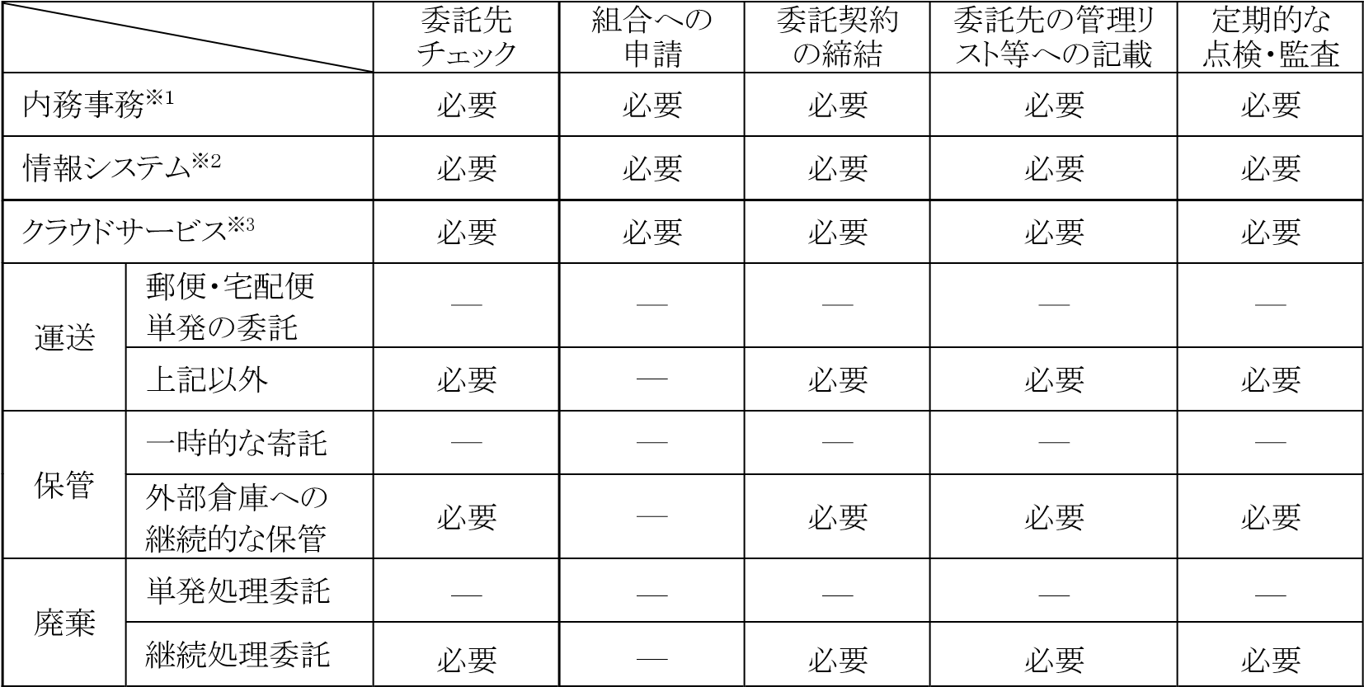

※１ 内務事務とは、共済代理所委託契約で組合が委託した業務のうち、共済募集行為に該当しない事務のことです。具体的にはお客様と接点（対話）のない、共済契約申込書等帳票の整理、募集ツール作成、事故受付、収支明細書記帳等があります。

※２ コンピュータシステムを利用したデータの入力・加工・保管（外部サーバの利用を含む）・転送・出力（発送を含む）等の情報処理及びコンピュータシステムの保守・メンテナンスを指し、共済代理所固有の業務に限ります。年賀状・挨拶状等の作成・発送委託は含みません。

※３ クラウドサービス（オンラインストレージ）を利用してお客様情報を保管する場合は、「業務委託先チェックリスト（申請用）」に代えて「クラウドサービス利用チェックリスト（申請用）」を添付して申請してください。

委託契約書の締結が困難な場合は、「利用約款（写し）」「サービス約款」を添付してください。

<代表的なクラウドサービス>

・ストレージサービス…HOME-BOX、Dropbox、Googleドライブ、OneDrive 等

・グループウェア…サイボウズOffice、GoogleApps、Office365 等

※上記クラウドサービスは例示であり、セキュリティチェックを行ったものではありませんので、利用にあたっては自身でチェックする必要があります。

|  |
| --- |
| クラウドサービス提供事業者がデータを取り扱わない（データ保管のみの）場合  クラウドサービス提供事業者が、サーバに保管されたお客様情報を取り扱わない場合、共済代理所はお客様情報を提供したことにはならないと考え、「本人の同意」を得る必要はなく、外国にある第三者への提供にも該当しません。サーバに保存されたお客様情報を取り扱わない場合は、契約条項により当該事業者がサーバに保存されたお客様情報を取り扱わない旨が定められており、適切にアクセス制御を行っている等が考えられます。クラウドサービスを利用する場合に契約条項を確認してください。 |

９．本ルールの対象外

・法令で守秘義務が課せられている士業への業務委託

・郵便事業者、信書便事業者、宅配便やバイク便等の一般的な運送業務

・単発的な運送・保管（寄託）・廃棄処理

※ 継続的な専用便や保管（寄託）・廃棄の契約は本ルールの対象となります。

・募集関連行為従事者への委託

・お中元など物品の購入・発送を依頼する場合、年賀状作成・発送を依頼する場合

※ 契約者ラベルの作成や共済募集ＤＭ作成は内務事務と考え対象となります。

【関係法令等】

　　個人情報保護法第25条（委託先の監督）

## Ⅸ－７．組合員・利⽤者の声（苦情）への適切な対応について

組合員・利用者の声（苦情）は、代理所に対する組合員・利用者の期待です。

組合員・利用者の声（苦情）を真摯に受け止め、迅速かつ適切な対応を行うとともに、組合員・利用者の声を広く集め、これを業務改善に活かしていくことが重要です。

１．苦情とは

苦情とは「組合員・利用者等から不満足の表明があったもの」をいいます。不満足の表明とは、満足いただいていない状態であり、不平・不満・異議の申出のみではなく、口には出されていないが不満足の状態が内包されている場合を含みます。

２．「組合員・利用者の声」への対応

「組合員・利用者の声」に対しては、初期対応を誤ると後々大きなトラブルとなりかねません。以下のポイントを踏まえ、組合員・利用者に対し適切な対応をする必要があります。

|  |
| --- |
| 【ポイント】  ①組合員・利用者は、時間帯を指定された場合を除き、できる限り迅速な対応を望まれます。したがって「組合員・利用者の声」に対しては、申出を受けた後、 優先で対応してください。  ②決して個人で解決しようとせずに、代理所内での共有、また事案によっては組合に報告・相談し解決にあたることが大切です。  ③解決に向け、最後まで責任をもって対応します。 |

３．「組合員・利用者の声」管理ルール

「組合員・利用者の声」を記録する「組合員・利用者の声受付票」（例）（P.135参照。）、あるいは同等の機能を有する独自ツールを備え付けてください。代理所に寄せられる、組合員・利用者からの「苦情」「問い合わせ」「相談」等を記録します。

受け付けた苦情は漏れなく組合に報告してください。

また、組合で受けた苦情の中で、代理所にて対応を行うものは、「組合員・利用者の声受付票」に記録し、管理します。

４．業務品質向上に向けた取り組み

「組合員・利用者の声受付票」などに記録した組合員・利用者の声をもとに、日常の活動を見直す点がないか代理所内で話し合い、共有しましょう。また、「組合員・利用者の声受付票」等に記録した組合員・利用者の声を組合と定期的に共有し、同様の苦情が発生していないか、見直した活動が有効であるか等、継続的な改善に取り組みましょう。

５．苦情対応の流れ

1. 苦情の受付

|  |  |  |
| --- | --- | --- |
|  | 内容 | 留意点 |
| 申出者の確認 | 共済契約者、被共済者、事故の相手方、その他関係者（医療機関、修理業者等）、代理人等、誰からの申出か確認します。 | 共済契約者（被共済者含む）以外の方からの申出対応においては、契約内容等を伝えると顧客情報漏えい（⇒二次苦情）となるおそれがありますので、注意が必要です。 |
| 申出内容の  確認  （５W１H） | いつ（When）、どこで（Where）、誰か（Who）、何を（What）、なぜ（Why）、どうなったか（How）等、客観的な内容を確認します。 | ・申出者の主張を途中で遮ることなく、十分に聞き、苦情の原因、内容を正確に把握します。  ・申出者が感情的になっても常に平静を保ち、穏やかに対応します。  ・非がある場合は、率直にお詫びします。  ・申出者が申出に至った理由・背景を考慮し、申出者の視点に立って苦情を受け止めます。 |

1. 組合員・利用者（申出者）対応

|  |  |  |
| --- | --- | --- |
|  | 内容 | 留意点 |
| 初期対応 | 簡潔に事情説明を行います。  ・申出に対する対応が可能か否かをはっきり伝えます。  □対応可能  ⇒早期対応を約束します。  □対応不可能  ⇒対応できないことを明確に説明します。  □即答不可能  ⇒検討のための時間をもらいます。 | 専門用語は使わずわかりやすい言葉で説明します。 |
| 事実確認と問題点の把握 | ・要望事項を正確に把握・整理します。  ・苦情に至った原因を分析し、問題点を整理・確認します。 | 事実確認で、申出者の協力が必要な場合は、理由を説明の上、丁寧に協力を依頼します。 |
| 対応内容の検討・報告 | ・事実確認、原因分析、問題点の整理に基づき対応内容を検討します。  ・組合へ報告します。  ・必要に応じ、組合と対応内容を協議します。 | 事実確認に時間を要する場合は、その旨を遅滞なく申出者に伝え、了解を得ます。 |
| 「組合員・利用者の声受付票」への記録 | 申出者から申出があった不満足の表明は全て「苦情」として取り扱い、「組合員・利用者の声受付票」に記録します。 | ・申出内容などを簡潔に記載します。  ・代理所内における情報共有、組合との情報共有、事案管理、原因分析、再発防止策等の検討などに使用します。  ・苦情対応の完了まで都度記録します。 |
| 対応内容の提示 | ・対応内容を決定次第、すみやかに申出者に連絡します。  ・対応内容はわかりやすく丁寧に、誠意をもって提示します。  ・申出者より了解を得られなかった場合、組合と連携し対応内容を再検討します。 | ・当方の対応等に不備がある場合は率直に謝罪します。  ・申出者側の不当請求・過大請求には毅然とした態度で臨みます。  ・対応方針に変更がない場合は、申出者に再度説明するなど、粘り強く対応します。 |

1. 組合員・利用者（申出者）対応の終了

|  |  |  |
| --- | --- | --- |
|  | 内容 | 留意点 |
| 組 合 員 ・ 利用者対応の終了 | 申出者から対応内容の了解を得られた場合は、すみやかに実行します。 | 契約内容の変更が必要な場合は、申出者から必要書類を取り付ける際に、変更完了までの所要時間についても説明します。 |

1. 原因分析・再発防止策の実施

|  |  |  |
| --- | --- | --- |
|  | 内容 | 留意点 |
| 原因分析・再発防止策の策定・実施 | ・他の組合員・利用者で、同様の事象が潜在していないか確認します。  ・深度ある原因分析に基づく実効性のある再発防止策を実施します。 | 他の募集人等が同様の苦情を発生させないよう代理所内で情報共有します。 |

1. 苦情対応の完了・管理

|  |  |  |
| --- | --- | --- |
|  | 内容 | 留意点 |
| 完了の記録・管理 | ・責任者は、対応状況や再発防止策が適切であるか確認します。  ・「組合員・利用者の声受付票」に解決日を記入します。 | ・責任者は、定期的に「組合員・利用者の声受付票」を点検し、未完了事案の管理を行います。  ・同様の苦情の発生状況を確認するなど、再発防止策の実効性を検証し、更なる品質向上に向けて、継続的な改善を図るよう募集人等全員に指導します。 |

【参考】相続に関する確認書

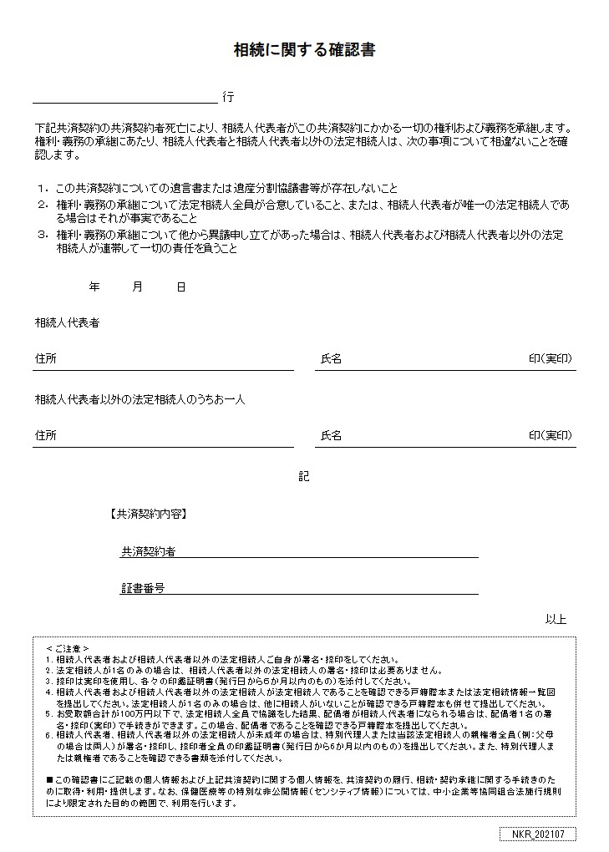

【参考】法定代理人（親権者）同意書

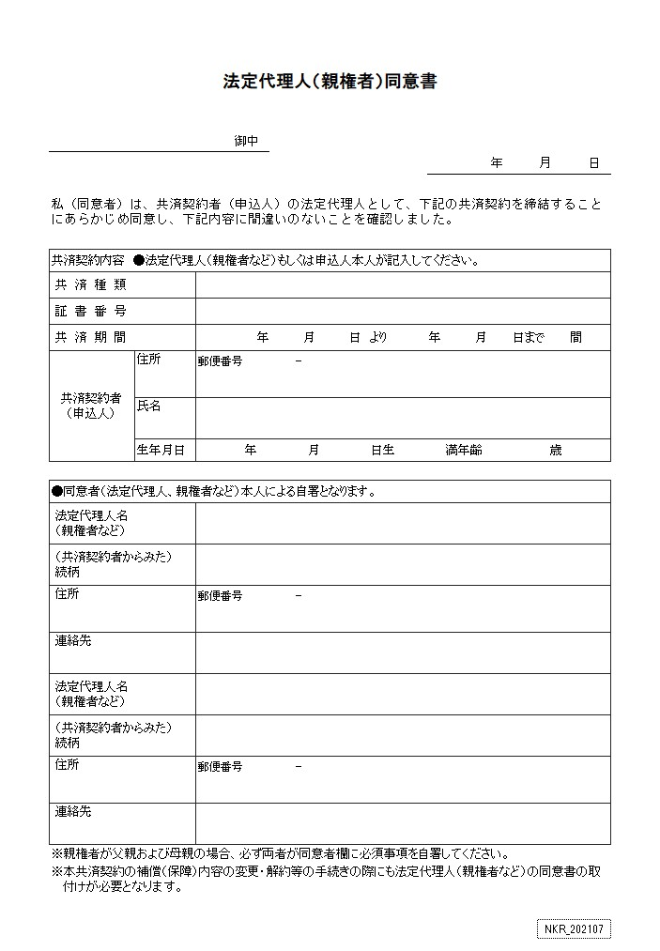

### 【参考】細やかな共済募集の実施記録票（例）

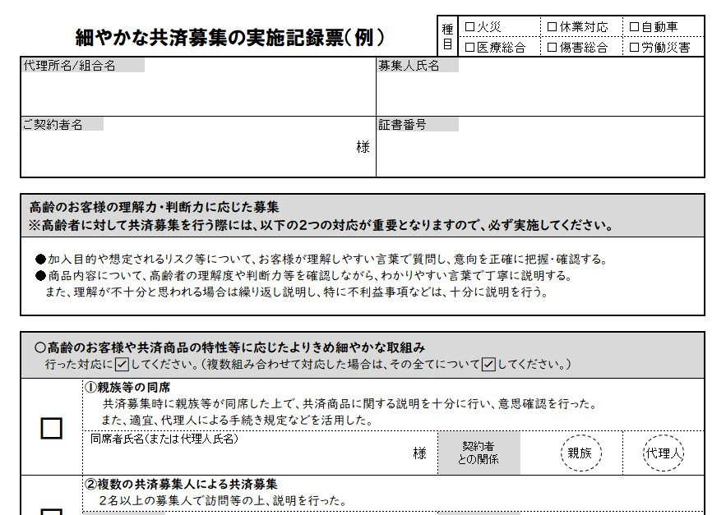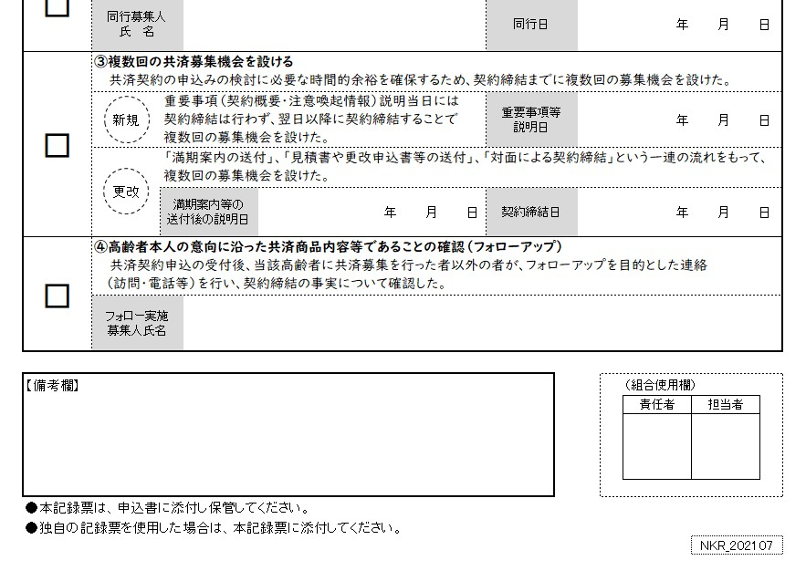

【参考】個人情報保護に関する基本方針（プライバシーポリシー） （当組合参考例）

|  |  |  |  |
| --- | --- | --- | --- |
| **個人情報保護に関する基本方針**  （プライバシー・ポリシー）  岡山県共済協同組合  当組合は、個人情報保護の重要性に鑑み、お客様の個人情報を適正に取扱うことを宣言いたします。  （1）法令等の遵守  当組合は、個人情報の保護に関する法律（個人情報保護法）その他の関連法令および関係官庁のガイドラインなどを遵守します。  （2）従業者教育  当組合は、個人情報の取扱いが適正に行われるよう代理所及び当組合職員への教育・指導を徹底します。  （3）個人情報の利用目的  当組合は、保険代理業と共済事業（他共済及び連合会の受託共済事業を含む）営んでおり、保険会社から保険募集業務の委託を受けて取得した個人情報と共済事業を通じて取得した個人情報を、下記業務の遂行に必要な範囲内で、かつ適法、公正に利用します。また、当組合は複数の保険会社及び全日本火災共済協同組合連合会（以下「日火連」という。）並びに西日本自動車共済協同組合（以下「西自共」という。）と取引があり、取得した個人情報を取引のある他の保険会社及び日火連並びに西自共の商品・サービスをご提案するために利用させていただくことがあります。なお、その他の目的に利用することはありません。   |  | | --- | | ・損害保険およびこれらに付帯・関連するサービスの提供等の保険会社の業務  ・当組合共済事業およびこれらに付帯・関連するサービスの提供 |   上記の利用目的を変更する場合には、相当の関連性を有すると合理的に認められる範囲においてのみ行い、その内容をご本人に対し、原則として書面等により通知し、または当組合にて公告（山陽新聞）により公表します。  当組合に対し保険募集業務の委託を行う保険会社及び日火連並びに西自共の利用目的は、それぞれの会社のホームページ（下記）に記載してあります。   |  | | --- | | ＜当組合と取引のある保険会社及び委託元である日火連並びに委託元である西自共＞  ・あいおいニッセイ同和損害保険株式会社（https://www.aioinissaydowa.co.jp/）  ・損害保険ジャパン株式会社　　　　　　（https://www.sompo-japan.co.jp/　）  ・三井住友海上火災株式会社　　　　　　（https://www.ms-ins.com ）  ・東京海上日動火災保険株式会社　　　　（https://www.tokiomarine-nichido.co.jp/）  ・全日本火災共済協同組合連合会　　　　（https://www.nikkaren.or.jp/　）  ・西日本自動車共済協同組合　　　　　　（https://www.nishijikyo.com/ ） |   （4）個人情報の取得  当組合は、業務上必要な範囲で、かつ、適法で公正な手段により個人情報を取得します。  （5）個人データの安全管理措置  当組合は、取扱う個人データの漏えい、滅失またはき損の防止その他の個人データの安全管理のため、安全管理に関する取扱規程などの整備および実施体制の整備など、十分なセキュリティ対策を講じるとともに、利用目的の達成に必要とされる正確性・最新性を確保するために適切な措置を講じています。  当組合は、個人データの安全管理措置に関する当組合内規程を別途定めており、その具体的内容は主として以下のとおりです。安全管理措置に関するご質問については、下記のお問い合わせ窓口までお寄せください。  ①基本方針の整備  個人データの適正な取扱いの確保のため、「関係法令・ガイドライン等の遵守」、「安全管理措置に関する事項」、「質問および苦情処理の窓口」等について本基本方針を策定し、必要に応じて見直しています。  ②個人データの安全管理に係る取扱規程の整備  取得、利用、保存、提供、削除・廃棄等の段階ごとに、取扱方法、責任者・担当者およびその任務等についての規程を整備し、必要に応じて見直しています。  ③組織的安全管理措置  ・個人データの管理責任者等の設置  ・就業規則等における安全管理措置の整備  ・個人データの安全管理に係る取扱規程に従った運用  ・個人データの取扱状況を確認できる手段の整備  ・個人データの取扱状況の点検及び監査体制の整備と実施  ・漏えい等事案に対応する体制の整備  ④人的安全管理措置  ・従業者との個人データの非開示契約等の締結  ・従業者の役割・責任等の明確化  ・従業者への安全管理措置の周知徹底、教育及び訓練  ・従業者による個人データ管理手続の遵守状況の確認  ⑤物理的安全管理措置  ・個人データの取扱区域等の管理  ・機器及び電子媒体等の盗難等の防止  ・電子媒体等を持ち運ぶ場合の漏えい等の防止  ・個人データの削除及び機器、電子媒体等の廃棄  ⑥技術的安全管理措置  ・個人データの利用者の識別及び認証  ・個人データの管理区分の設定及びアクセス制御  ・個人データへのアクセス権限の管理  ・個人データの漏えい・毀損等防止策  ・個人データへのアクセスの記録及び分析  ・個人データを取り扱う情報システムの稼動状況の記録及び分析  ・個人データを取り扱う情報システムの監視及び監査  ⑦委託先の監督  個人データの取扱いを委託する場合には、個人データを適正に取り扱っている者を選定し、委託先における安全管理措置の実施を確保するため、外部委託に係る取扱規程を整備し、定期的に見直しています。  （6）個人データの第三者への提供および第三者からの取得  当組合は、次の場合を除き、ご本人の同意なく第三者に個人データを提供しません。  ①法令に基づく場合  ②人の生命、身体または財産の保護のために必要がある場合であって、本人の同意を得ることが困難であるとき。  ③公衆衛生の向上または児童の健全な育成の推進のために特に必要がある場合であって、本人の同意を得ることが困難であるとき。  ④国の機関もしくは地方公共団体またはその委託を受けた者が法令の定める事務を遂行することに対して協力する必要がある場合であって、本人の同意を得ることにより当該事務の遂行に支障を及ぼすおそれがあるとき。  ⑤当該第三者が学術研究機関等である場合であって、当該第三者が当該個人データを学術研究目的で取り扱う必要があるとき（当該個人データを取り扱う目的の一部が学術研究目的である場合を含み、個人の権利利益を不当に侵害するおそれがある場合を除く。）。  また、個人データを第三者に提供したとき、あるいは第三者から取得したとき（個人関連情報を個人データとして取得する場合を含みます。）、提供先・提供者の氏名等、法令で定める事項を確認し、記録したうえ、保管します。  （7）センシティブ情報（要配慮個人情報を含みます。）のお取扱い  当組合は、政治的見解、信教（宗教、思想および信条をいいます。）、労働組合への加盟、人種および民族、門地および本籍地、保健医療および性生活ならびに犯罪歴に関する情報（以下「センシティブ情報」といいます。）を、次に掲げる場合を除くほか、取得、利用または第三者提供を行いません。  ①法令等に基づく場合  ②人の生命、身体または財産の保護のために必要がある場合  ③公衆衛生の向上または児童の健全な育成の推進のため特に必要がある場合  ④国の機関もしくは地方公共団体またはその委託を受けた者が法令の定める事務を遂行することに対して協力する必要がある場合  ⑤保険料（共済掛金）収納事務等の遂行上必要な範囲において、政治・宗教等の団体もしくは労働組合への所属もしくは加盟に関する従業員等のセンシティブ情報を取得、利用または第三者提供する場合  ⑥相続手続を伴う保険金（共済金）支払事務等の遂行に必要な限りにおいて、センシティブ情報を取得、利用または第三者提供する場合  ⑦保険業（共済事業）の適切な業務運営を確保する必要性から、本人の同意に基づき業務遂行上必要な範囲でセンシティブ情報を取得、利用または第三者提供する場合  （8）見直し・改善  当組合の個人情報の取扱いおよび安全管理に係る適切な措置については、適宜見直し、改善いたします。  （9）個人情報保護法に基づく保有個人データの開示、訂正等、利用停止など  個人情報保護法に基づく保有個人データに関する開示（確認・記録の開示を含む）、訂正等または利用停止などに関するご請求については、ご請求者がご本人であることを確認させていただいたうえで手続きを行います。保険会社及び日火連並びに西自共の保有個人データに関しては当該保険会社及び日火連並びに西自共に対してお取次ぎいたします。当組合の保有個人データに関し、必要な調査を行った結果、ご本人に関する情報が不正確である場合は、その結果に基づいて正確なものに変更させていただきます。  なお、上記開示などの手続きについては所定の手数料をいただきます。手続きを希望される方は、下記お問い合わせ先までお申し付けください。  （10）お問い合わせ・ご相談・苦情へのご対応  当組合は、個人情報の取扱いに関する苦情・ご相談に適切・迅速にご対応いたします。  ご連絡先は下記のお問い合わせ窓口となります。また保険事故又は共済事故に関する照会については下記お問い合わせ窓口のほか、保険証券又は共済証書記載の保険会社又は共済組合の事故相談窓口にもお問い合わせいただくことができます。  なお、ご照会者がご本人であることをご確認させていただいたうえで、ご対応させていただきますので、あらかじめご了承願います。   |  | | --- | | 岡山県共済協同組合　お問い合わせは  　電話：　０８６―２２２―６６４８  　　　営業時間：月曜日から金曜日の午前９時から午後５時まで  （年末年始29日から翌3日までと祝祭日を除きます） |   ※当組合からのEメール、ダイレクトメール等による新商品・サービスのご案内についてご希望されない場合は、上記のお問い合わせ先までお申し出ください。 |

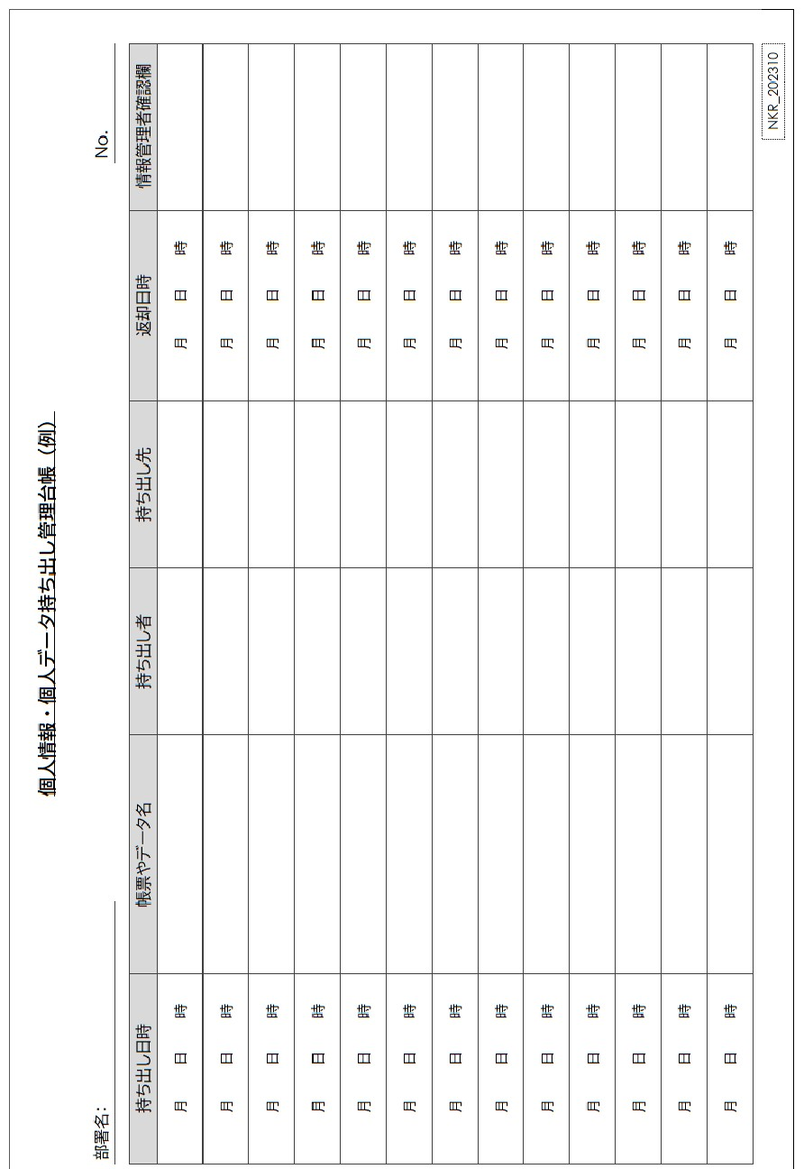

【参考】個人情報・個人データ持ち出し管理台帳（例）

【参考】個人情報・個人データ漏えい事案等発生報告書（例）

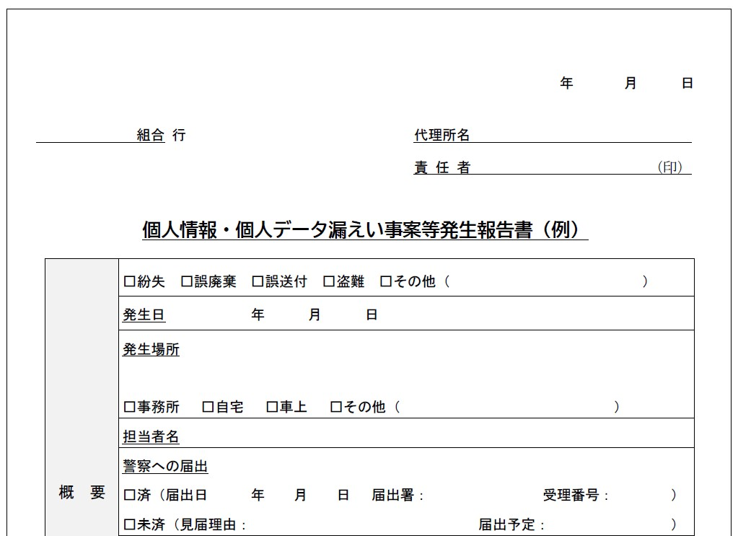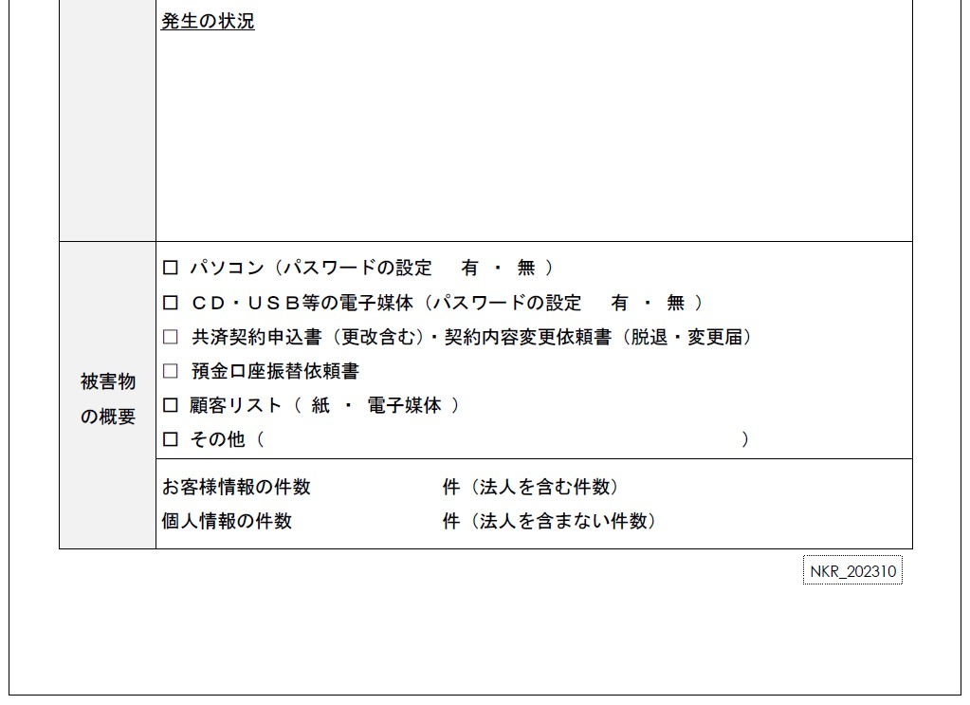

【参考】紛失時チェックシート（お客様情報を含む書類等）_組合用（例）

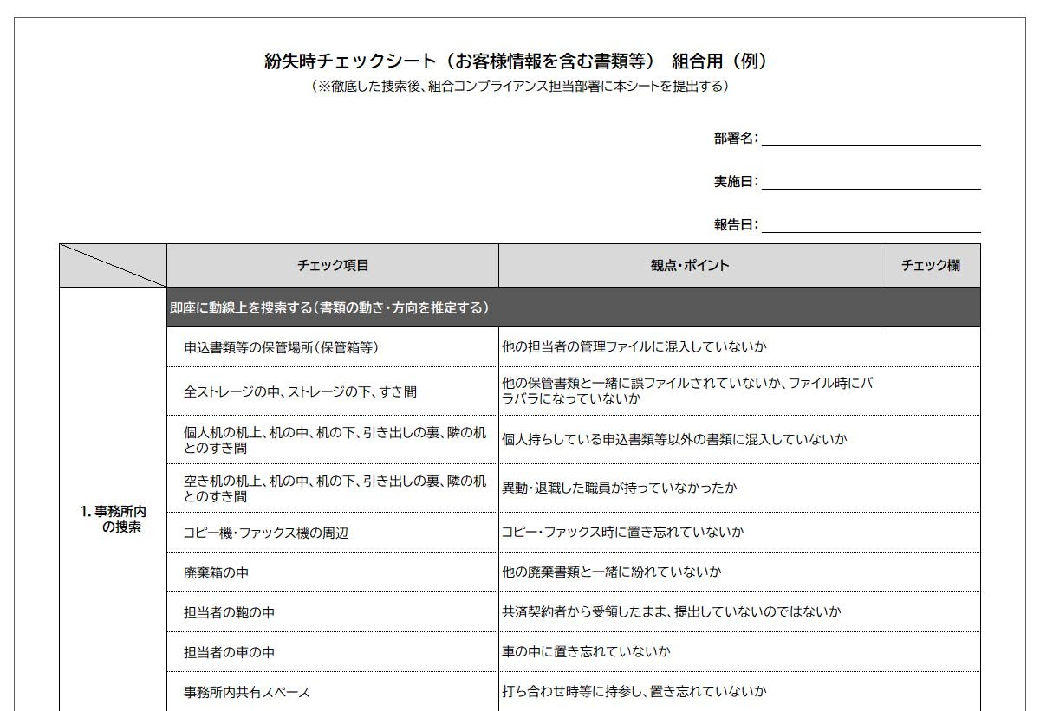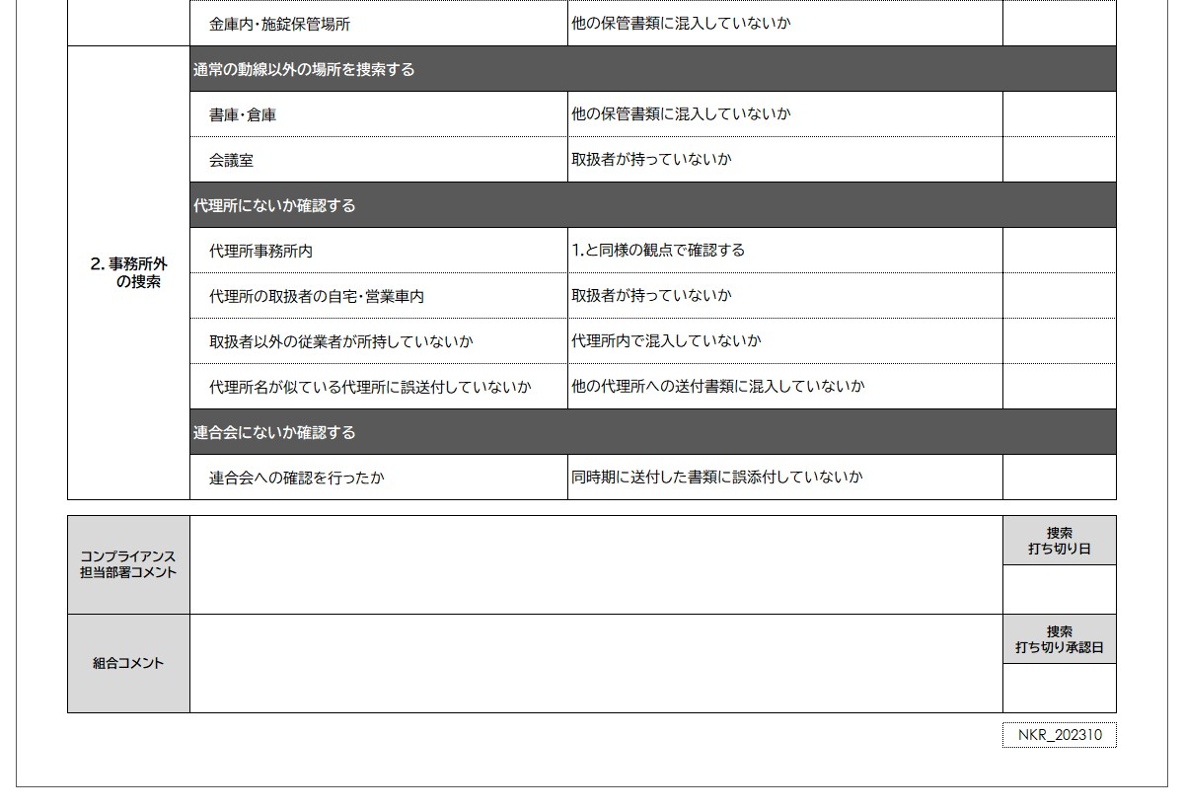

【参考】紛失時チェックシート（お客様情報を含む書類等）_代理所用（例）

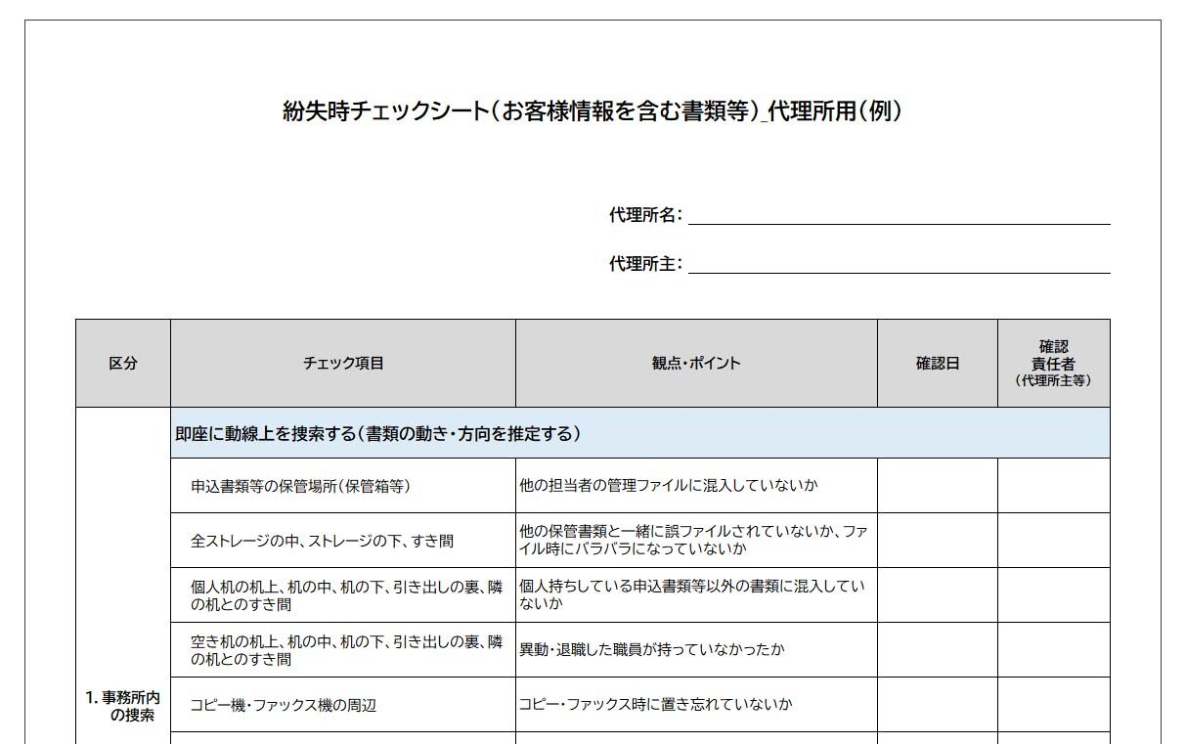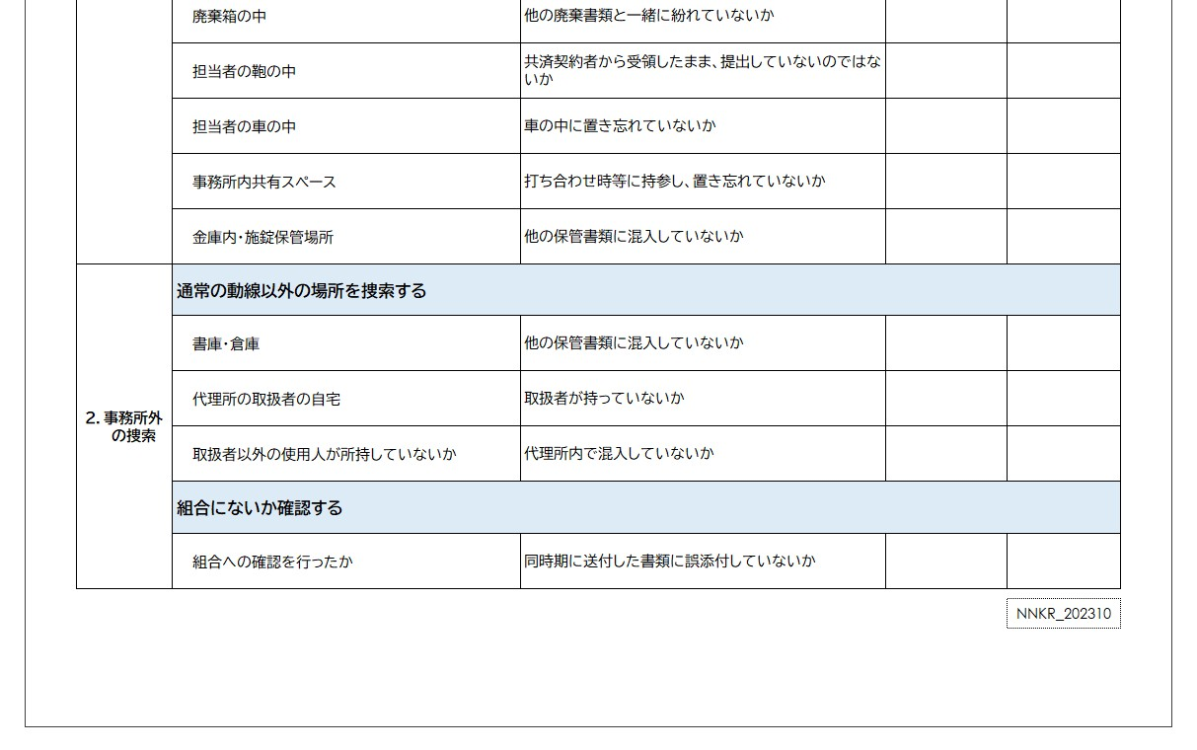

【参考】業務委託先チェックリスト（申請用）（例）

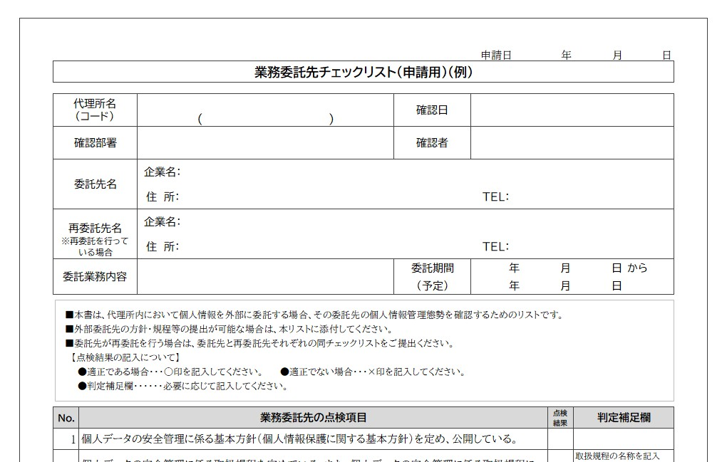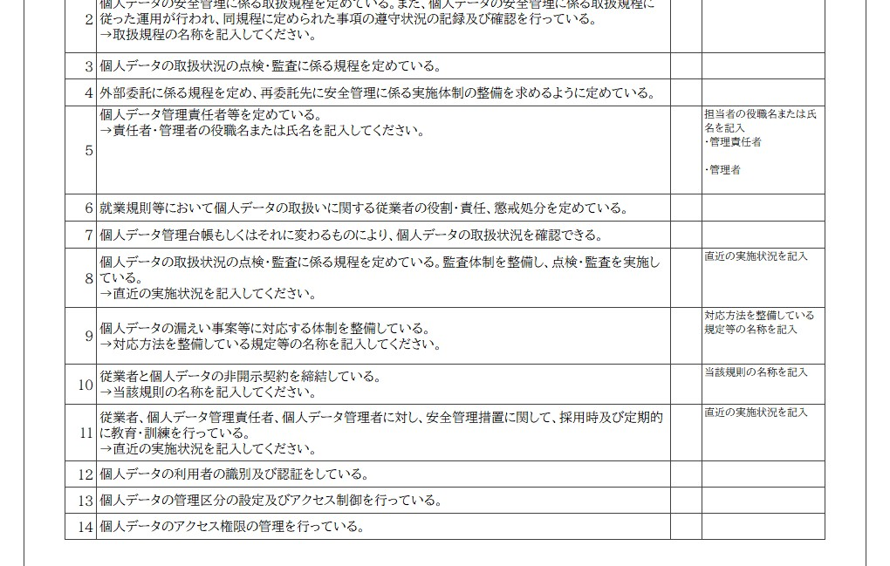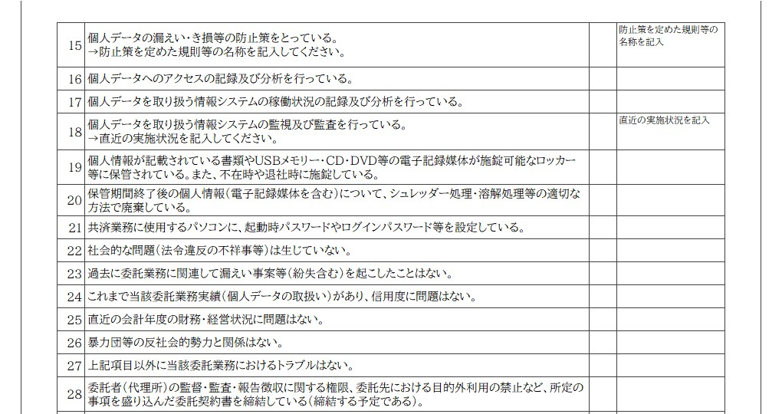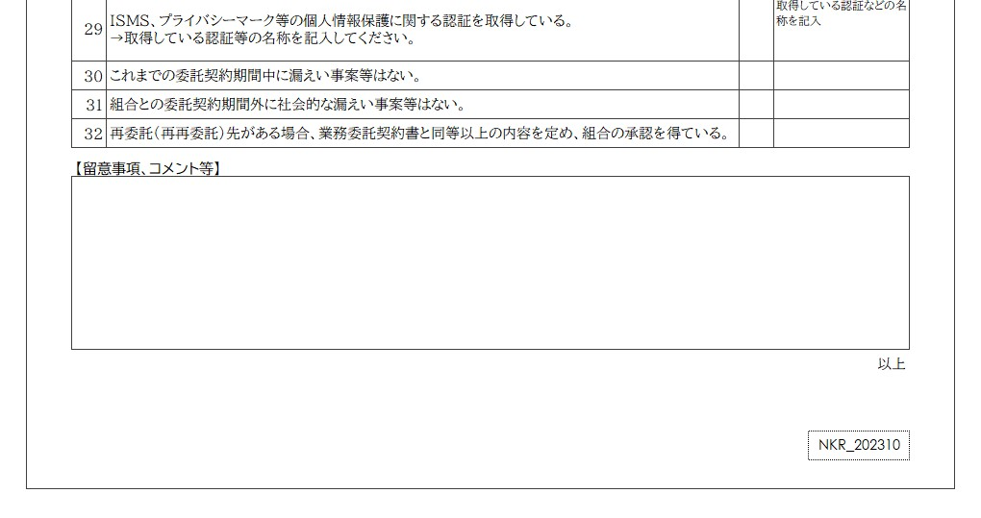

【参考】外部への業務委託及び第三者提供に関する承認申請書（例）

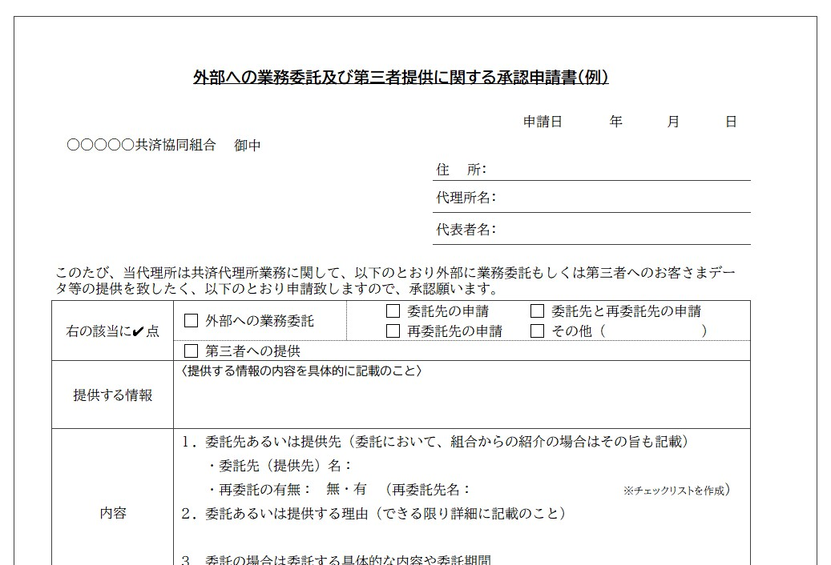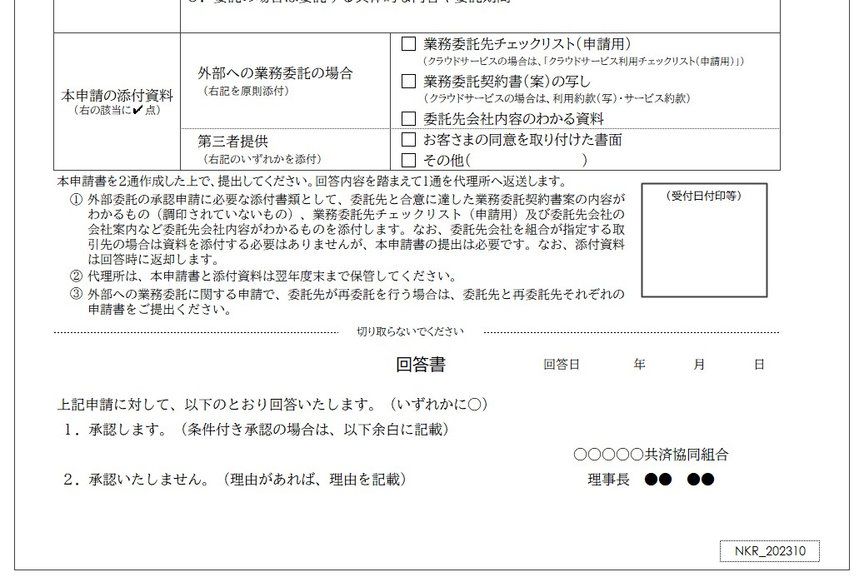

【参考】クラウドサービス利用チェックリスト（申請用）（例）

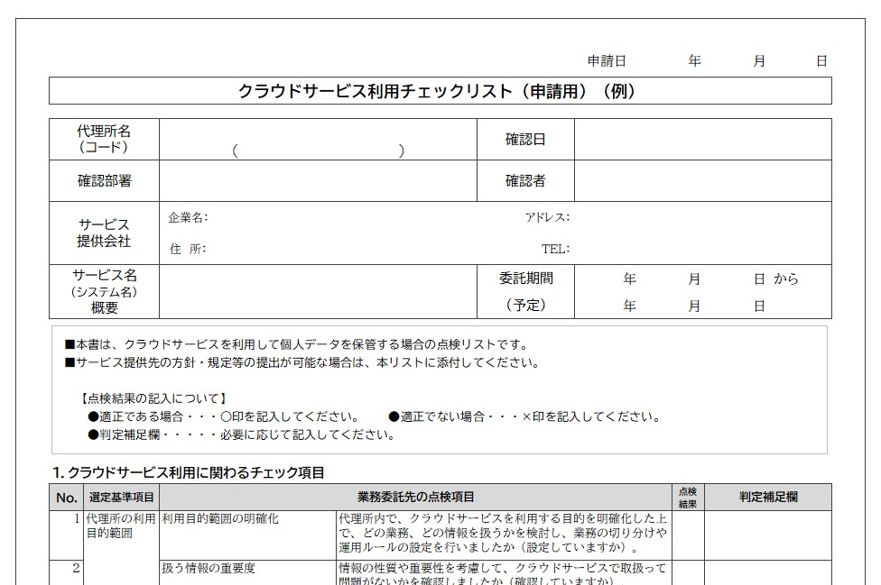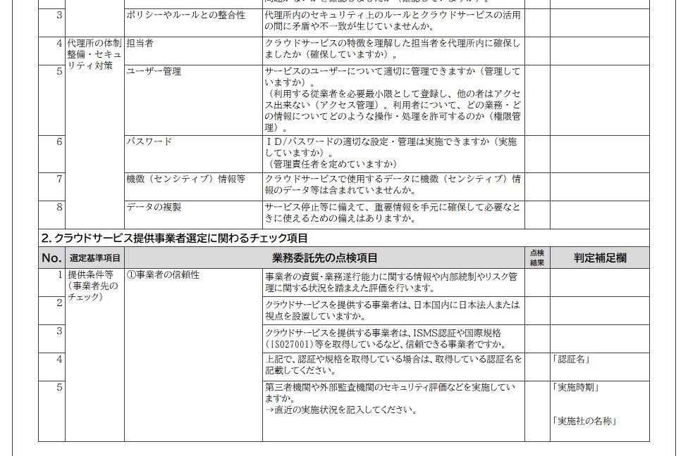

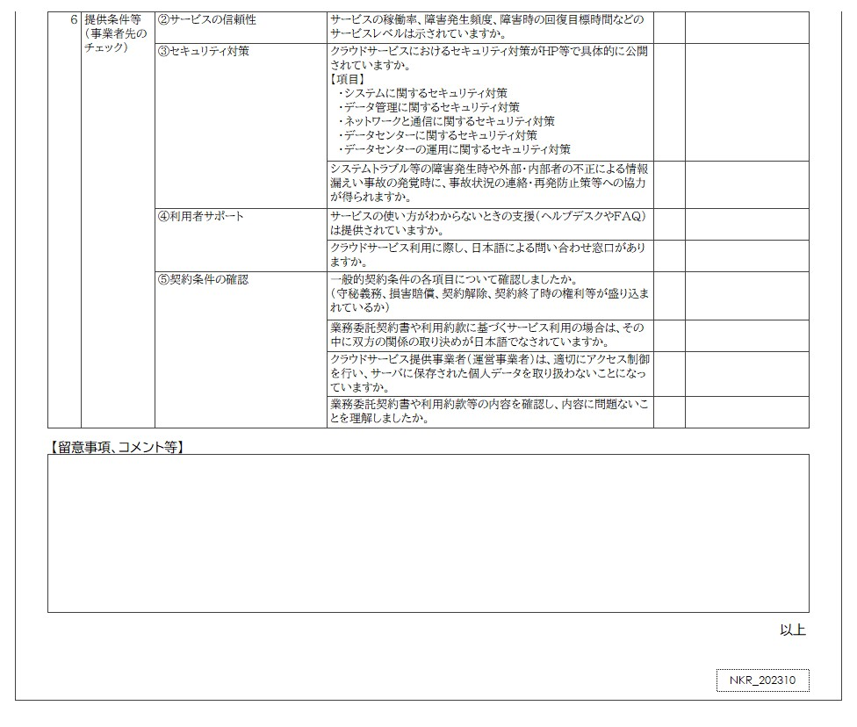

【参考】業務委託契約書（例）

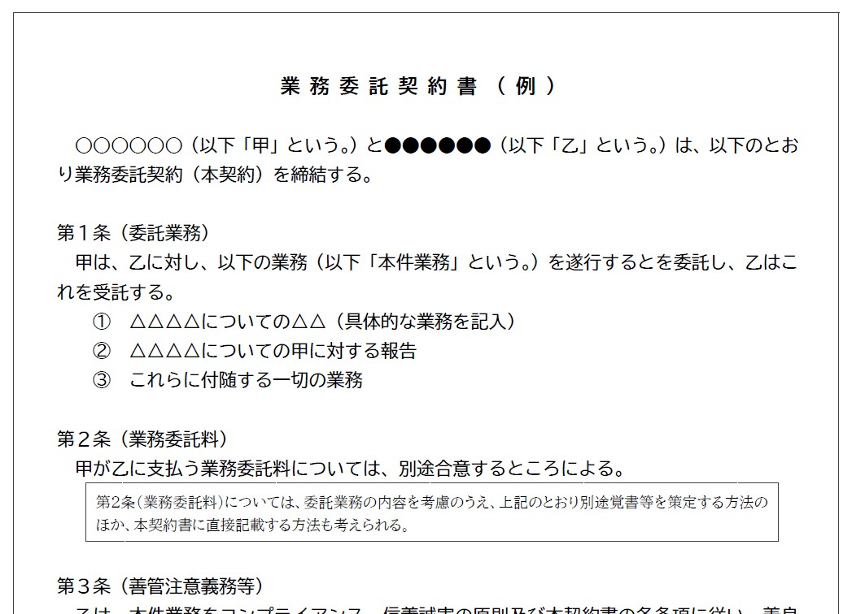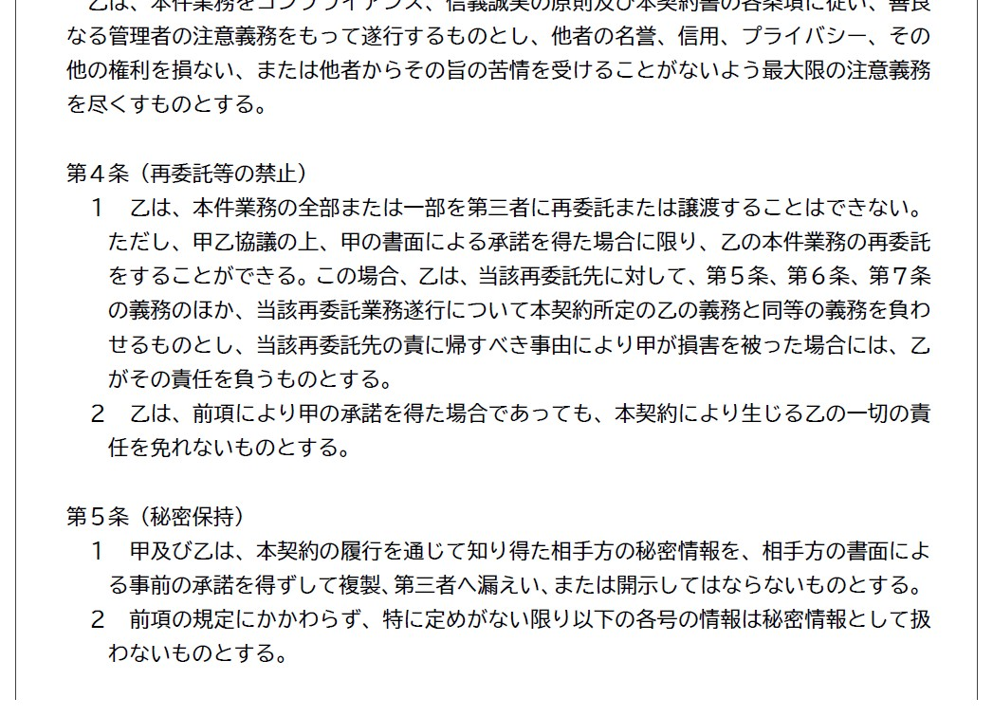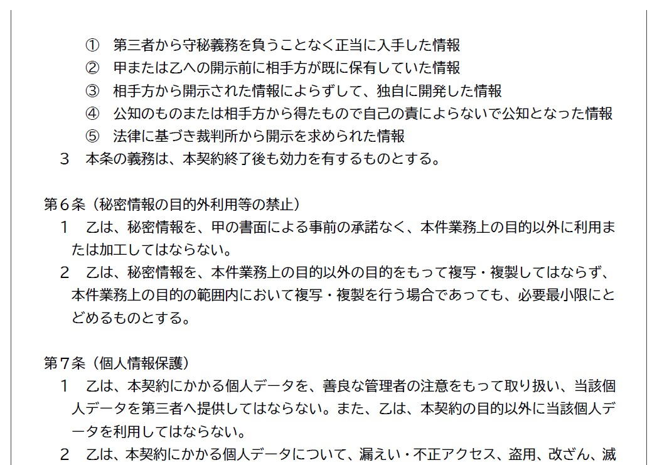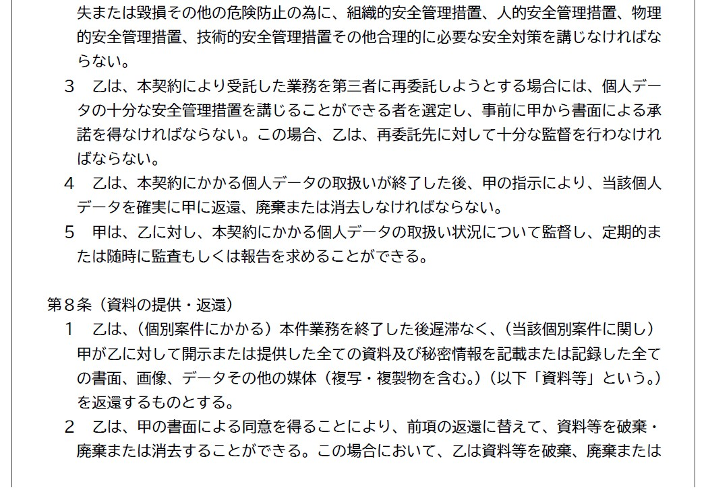

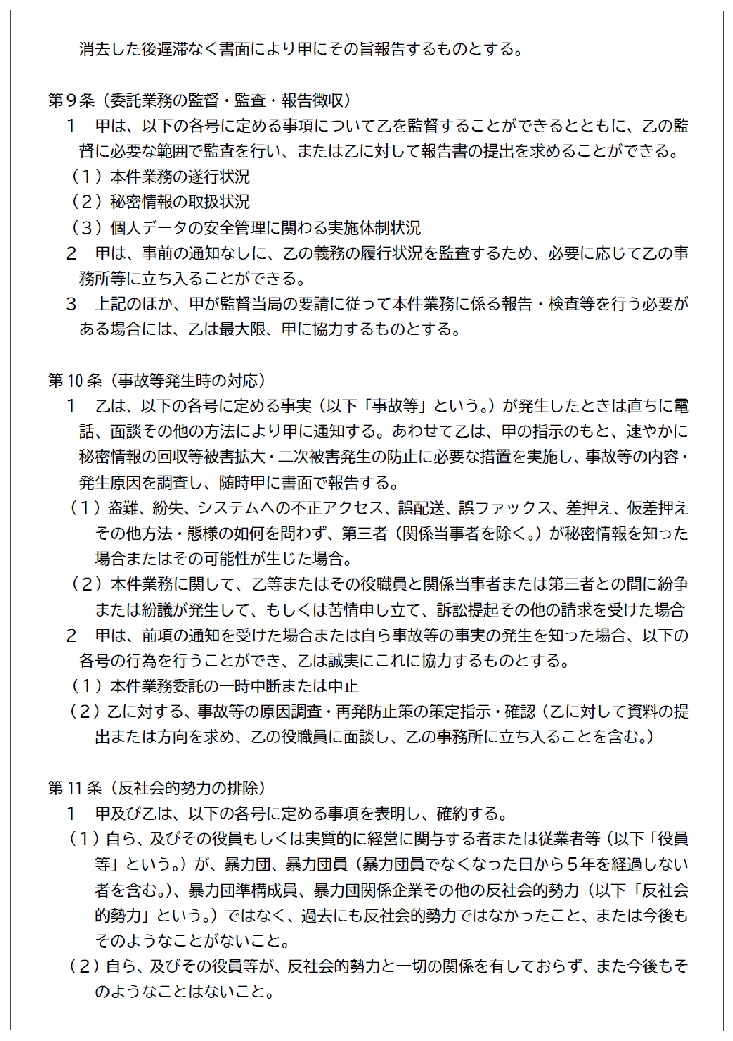

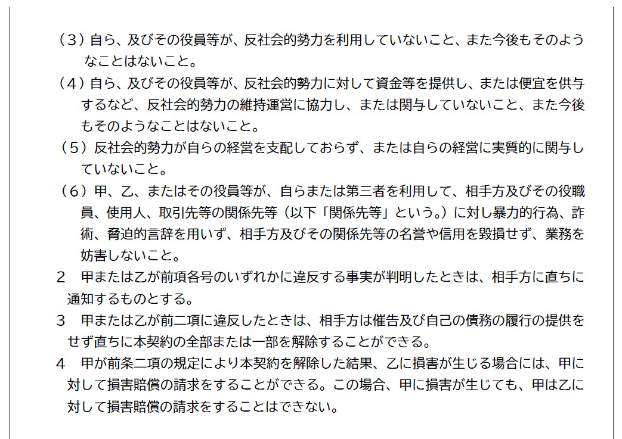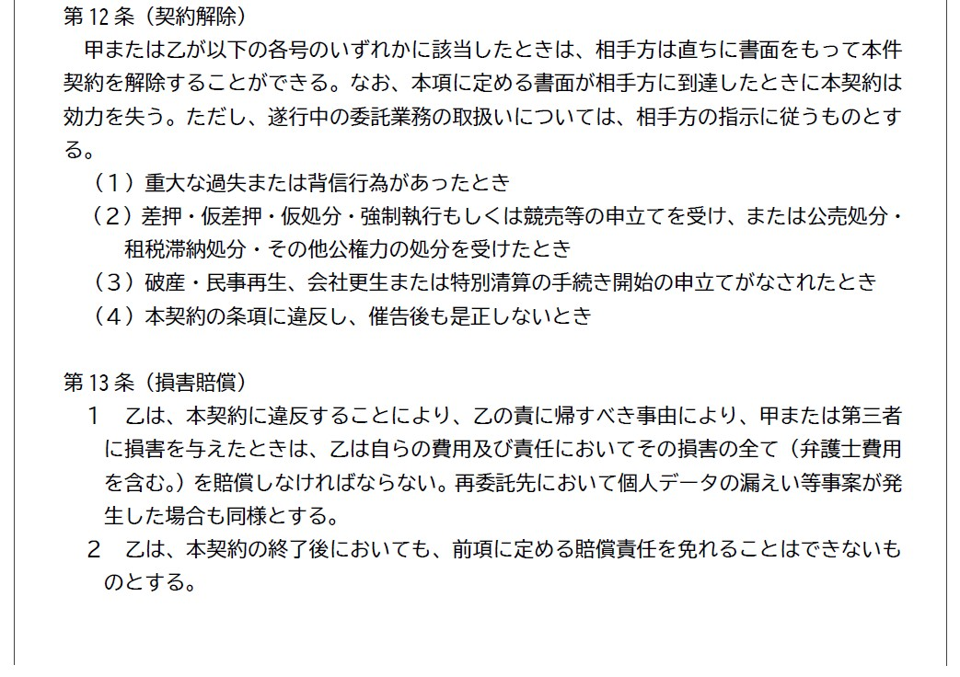

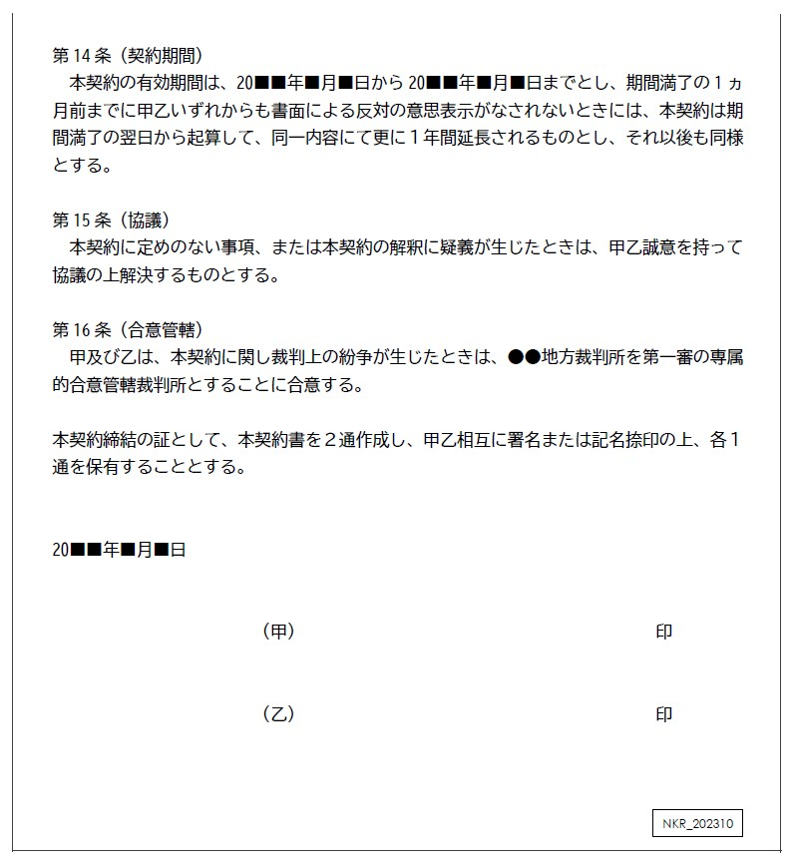

【参考】外部への業務委託に伴う委託先選定、委託状況チェック及び承認申請要領（例）

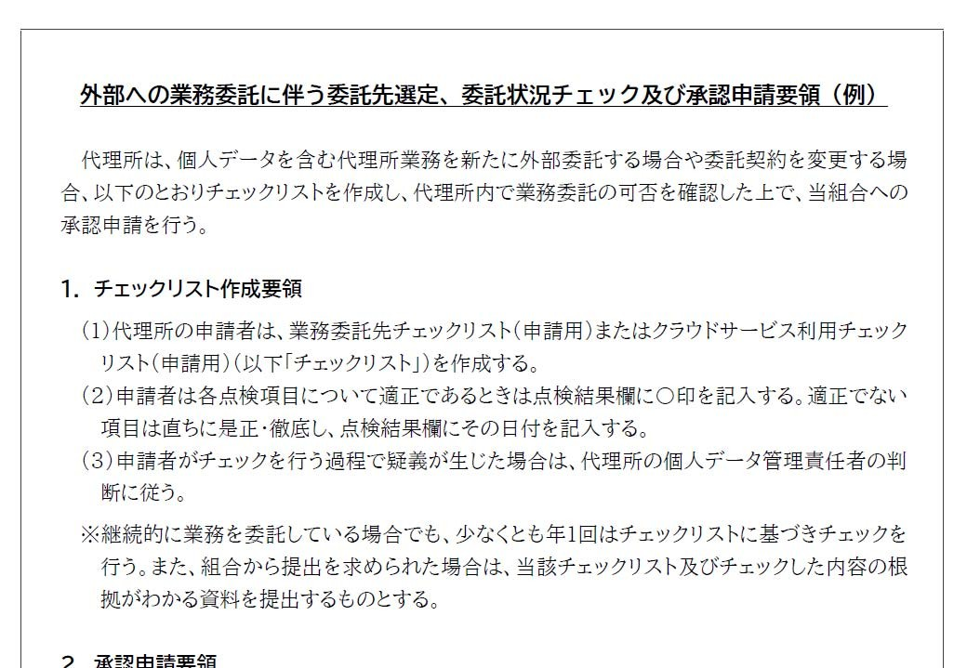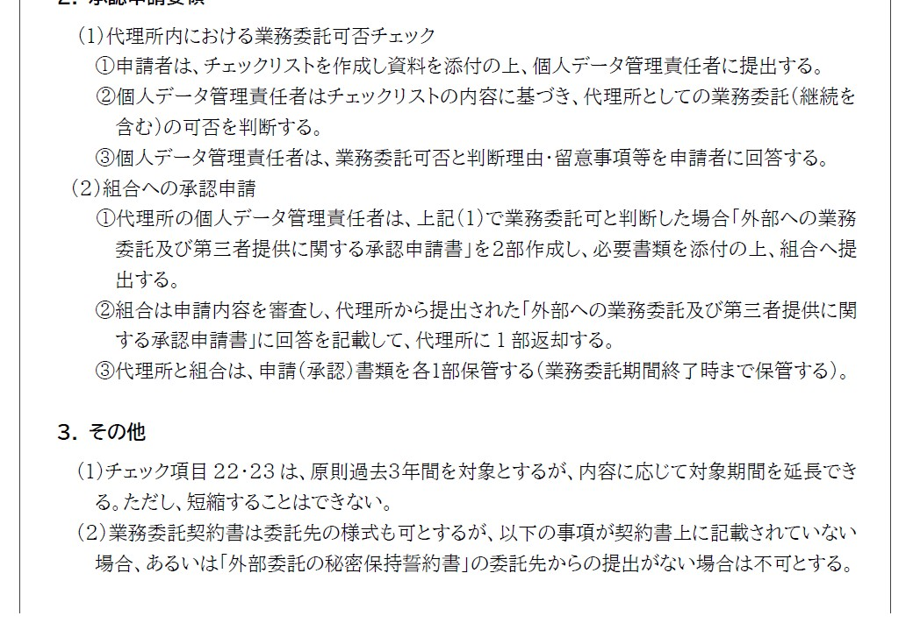

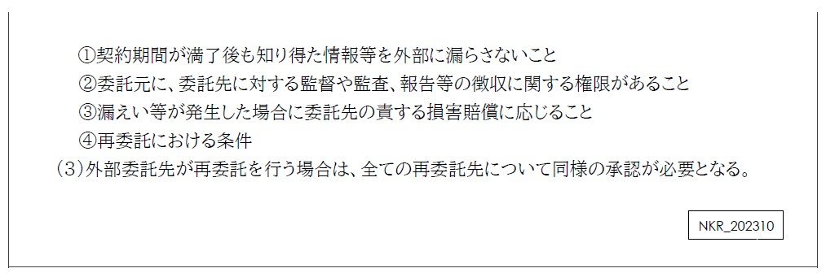

【参考】第三者提供に関する承認申請要領（例）

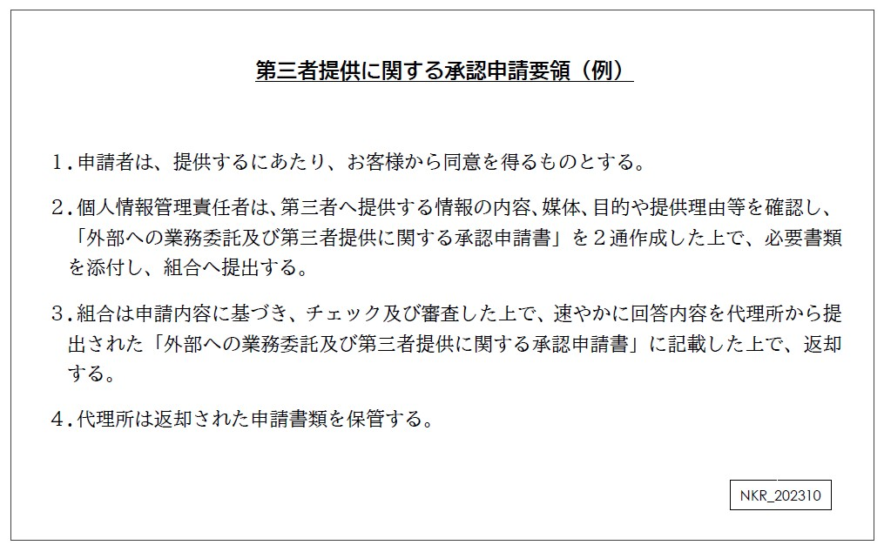

【参考】外部委託の秘密保持誓約書（例）

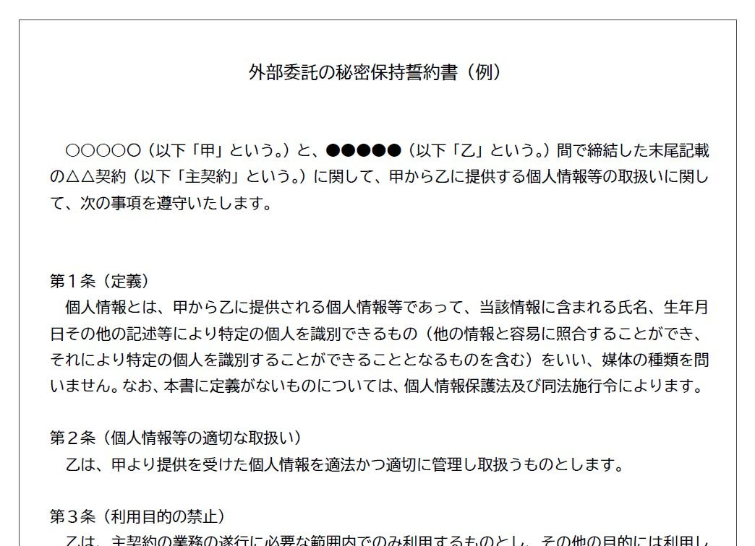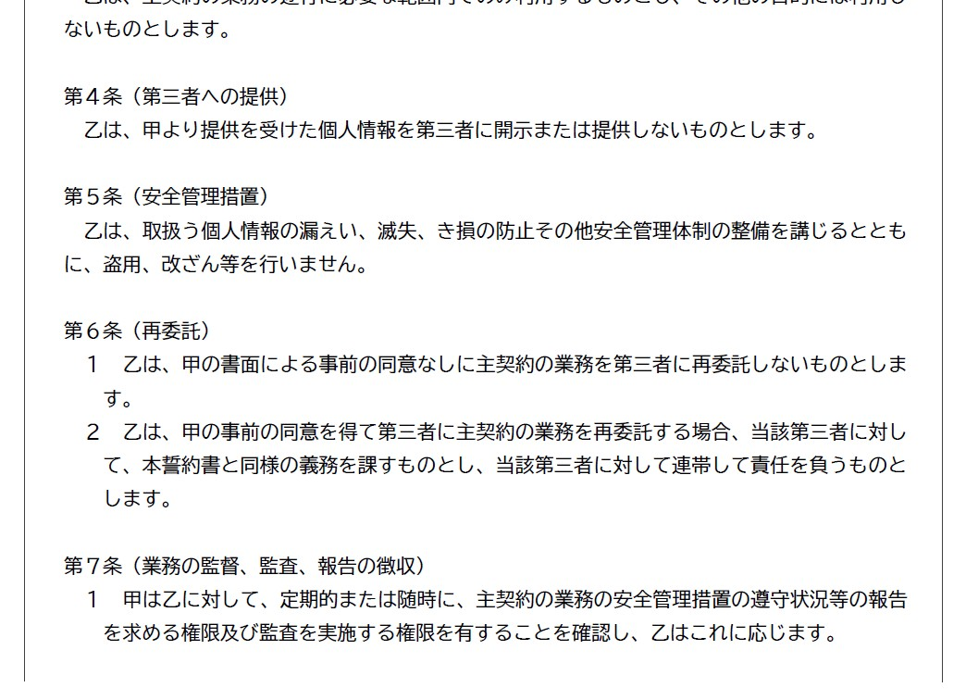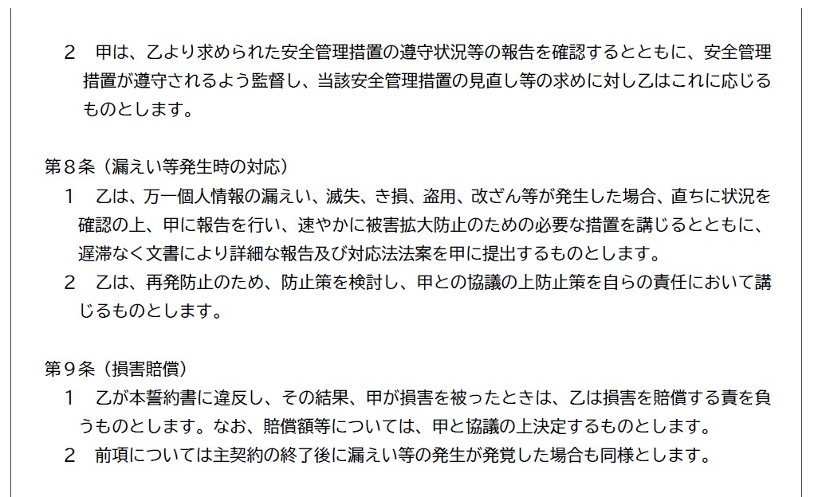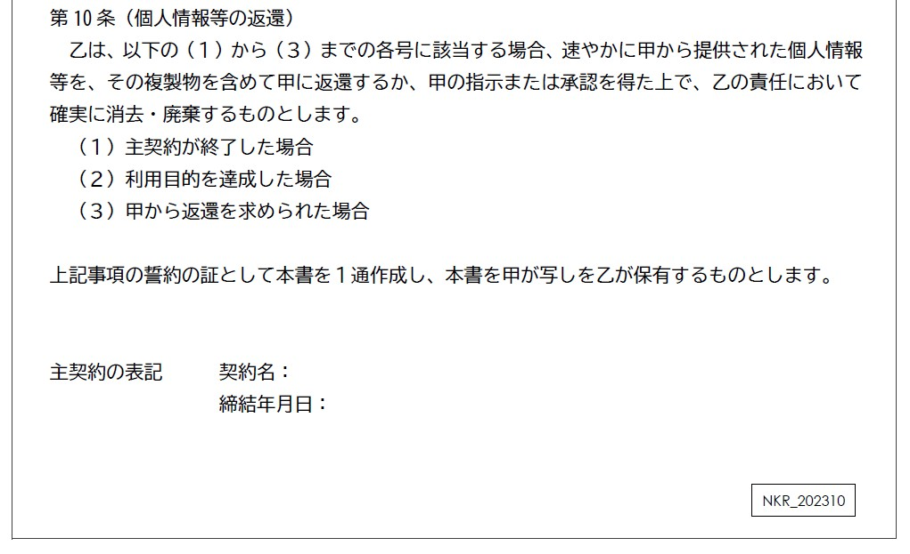

【参考】「組合員・利用者の声受付票」（例）

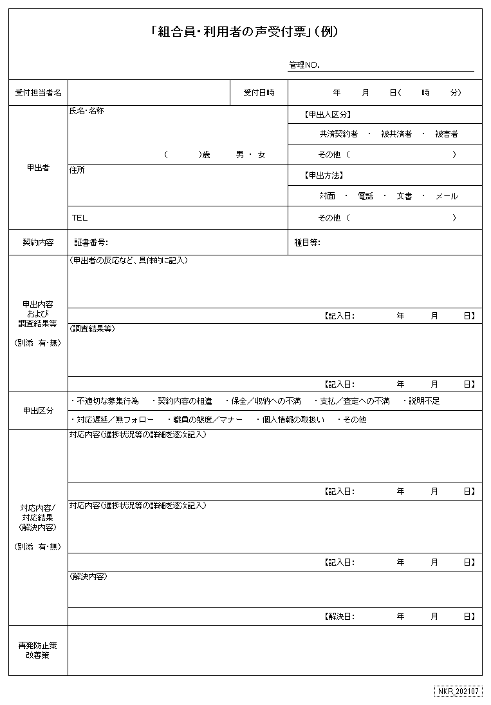

## MEMO